Електротехничка школа ''Земун''

Република Србија; Град Београд – Општина Земун; Наде Димић 4, Земун

Å+381112618155, Å+381113077443

http://www.etszemun.edu.rs

**ГОДИШЊИ ПЛАН РАДА**

**ШКОЛЕ**

**ЗА ШКОЛСКУ 2025/2026. ГОДИНУ**

**Септембар 2025. године**

**Садржај:**

Уводни део………………………………………………………………………………………..6

Електротехничка школа ,,Земунˮ данас………………………………………………………...7

Услови рада.................................................................................................................................... 8

Услови средине у којој школа ради……………………………………………………………..8

Опремљеност школе……………………………………………………………………………..9

Наставна средства и опрема ………………………………………………………………..…..10

Организација рада школе………………………………………………………………………11

Подаци о ученицима ……………………………………………………………………………11

Резултати уписа у први разред………………………………………………………………...11

Формирање одељења…………………………………………………………………………...12

Бројно стање ученика…………………………………………………………………………..12

Организација образовно-васпитног рада……………………………………………………...14

Табеларни преглед календара образовно-васпитног рада за школску 2025/2026.год……...14

ИЗ ПРАВИЛНИКА О КАЛЕНДАРУ ОБРАЗОВНО – ВАСПИТНОГ РАДА СРЕДЊИХ ШКОЛА ЗА ШКОЛСКУ 2025/2026. ГОДИНУ……………………………………………….15

Календар седница одељенских већа…………………………………………………………...18

Распоред смена по којима ученици похађају наставу………………………………………..18

Временски распоред часова и одмора по сменама…………………………………………...18

Предмети који се реализују по групама……………………………………………………….19

Изборни предмети у школској 2025/2026.години…………………………………………….24

Кадровски услови рада…………………………………………………………………………25

Распоред задужења запослених………………………………………………………………..28

Списак одељења и одељенских старешина на почетку школске 2025/2026.године………28

Подела наставника по одељењима…………………………………………………………….29

Наставни план за образовни профил АДМИНИСТРАТОР РАЧУНАРСКИХ МРЕЖА…...38

Наставни план за образовни профил ЕЛЕКТРОТЕХНИЧАР ИНФОРМАЦИОНИХ ТЕХНОЛОГИЈА………………………………………………………………………………...42

Наставни план за образовни профил ЕЛЕКТРОТЕХНИЧАР РАЧУНАРА………………...48

Наставни план за образовни профил TЕХНИЧАР ЕЛЕКТРОНИКЕ И АУТОМАТИКЕ….55

Наставни план за образовни профил ЕЛЕКТРОТЕХНИЧАР АУТОМАТИКЕ…………….59

Наставни план за образовни профил СЕРВИСЕР ТЕРМИЧКИХ И РАСХЛАДНИХ УРЕЂАЈА………………………………………………………………………………………..62

План наставе и учења за образовни профил Електротехничар рачунара…………………...68

Наставни план за образовни профил Техничар за администрирање рачунарских мрежа…73

Наставни план за образовни профил Техничар информационих технологија……………...77

Облици образовно-васпитног рада…………………………………………………………….82

Педагошка норма………………………………………………………………………………..83

План пријављивања и полагања ванредних испита за школску 2025/2026.годину………...83

Консултације за ванредне ученике…………………………………………………………….84

Планови рада управних и руководећих органа школе……………………………………….84

План и програм рада Школског одбора……………………………………………………….84

План рада директора школе ……………………………………………………………………85

План рада помоћника директора………………………………………………………………88

План рада организатора практичне наставе…………………………………………………..93

План и програм свих облика рада психолошко-педагошке службе………………………..94

ПЛАН И ПРОГРАМ СВИХ ОБЛИКА РАДА СТРУЧНИХ САРАДНИКА………………...94

План рада психолога……………………………………………………………………………94

План рада педагога……………………………………………………………………………...98

План рада школског библиотекара…………………………………………………………..102

План рада савета родитеља…………………………………………………………………...104

План и програм рада ученичког парламента………………………………………………...105

План рада Ученичког пармалента……………………………………………………………105

Планови рада стручних органа школе………………………………………………………..107

План рада педагошког колегијума……………………………………………………………107

Чланови Педагошког колегијума……………………………………………………………..109

План рада Наставничког већа…………………………………………………………………110

План рада одељенских већа…………………………………………………………………...111

План рада одељенског већа прве године……………………………………………………..111

План рада Одељенског већа друге године…………………………………………………...113

План рада одељенског већа треће године……………………………………………………114

План рада одељенског већа четврте године…………………………………………………116

Планови рада стручних већа за области предмета…………………………………………..117

План рада Стручног већа за српски језик и књижевност…………………………………...118

План рада Стручног већа енглеског језика…………………………………………………..119

План рада Стручног већа за математику, рачунарство и информатику и техничко цртање…………………………………………………………………………………………..120

План рада Стручног већа за друштвене предмете…………………………………………..122

План рада Стручног већа за природне науке………………………………………………...123

План рада Стручног већа за физичко васпитање……………………………………………124

План рада Стручног већа основа електротехнике и електронике………………………….125

План рада Стручног већа Енергетике и аутоматике………………………………………..126

План рада Стручног већа рачунара и рачунарских мрежа………………………………….128

План рада Стручног већа за информационе технологије…………………………………..129

План рада Стручног већа за практичну наставу……………………………………………130

Планови рада одељенских старешина и заједница………………………………………….132

План рада одељенског старешине …………………………………………………………...132

Приручници за одељенске старешине………………………………………………………..133

План рада одељенских заједница……………………………………………………………..133

Чланови стручних актива и тимова ………………………………………………………….136

Планови рада стручних актива и тимова…………………………………………………….138

Стручни актив за развојно планирање……………………………………………………….138

Стручни актив за развој школског програма………………………………………………...140

План рада Стручног актива за развој Школског програма…………………………………140

Подтимови за имплементацију нових планова и програма………………………………...141

План рада Тима за подршку ученицима……………………………………………………..142

План и програм рада Тима за инклузивно образовање (ТИО)……………………………..145

ПЛАН И ПРОГРАМ ТИМА ЗА КАРИЈЕРНО ВОЂЕЊЕ И САВЕТОВАЊЕ……………..146

План рада Тима за професионални развој и стручно усавршавање………………………..147

План стручног усавршавања директора, наставника и стручних сарадника у школској 2025/26. години………………………………………………………………………………...148

План стручног усавршавања психолога и педагога…………………………………………149

Стручно усавршавање директора за школску 2025/26. годину…………………………….150

ПЛАН РАДА ТИМА ЗА ЗАШТИТУ УЧЕНИКА ОД ДИСКРИМАНЦИЈЕ, НАСИЉА, ЗЛОСТАВЉАЊА И ЗАНЕМАРИВАЊА ЗА ШКОЛСКУ 2025/2026.…………………...150

ПЛАН ЗАШТИТЕ ОД НАСИЉА, ЗАНЕМАРИВАЊА, ЗЛОСТАВЉАЊА И ТРГОВИНЕ ЉУДИМА……………………………………………………………………………………...150

ПЛАН ЗАШТИТЕ ОД ДИСКРИМИНАЦИЈЕ шк.2025/26…………………………………153

ПЛАН ПРЕВЕНЦИЈЕ ДРУГИХ ОБЛИКА РИЗИЧНОГ ПОНАШАЊА шк.2025/26….….154

ПЛАН И ПРОГРАМ РАДА ТИМА ЗА КРИЗНЕ ДОГАЂАЈЕ………………………….….155

ПОСТУПАЊЕ УСТАНОВЕ У КРИЗНИМ ДОГАЂАЈИМА……………………………….156

План рада Тима за самовредновање………………………………………………….………159

План рада Тима за обезбеђивање квалитета рада и развој школе………………………….160

План рада Тима за развој међупредметних компетенција и предузетништва…………….160

План рада Тима за маркетинг…………………………………………………………………161

План рада Тима за развој школског спорта………………………………………………….161

План рада Тима за културне и јавне делатности…………………………………………….162

План рада Тима за школски сајт 2025/2026………………………………………………….163

Планови слободних активности………………………………………………………………164

ПЛАН РАДА ДРАМСКЕ СЕКЦИЈЕ У ШКОЛСКОЈ 2025/2026. ГОДИНИ………………164

План рада литерарне секције…………………………………………………………………165

Секција за физичко фаспитање……………………………………………………………….165

Секција о Интернет стварима………………………………………………………………...167

План за Секцију о Интернет стварима (ИоТ)………………………………………………..167

Посебни планови и програми васпитно образовног рада …………………………………..170

План здравствене заштите ученика…………………………………………………………..170

План допунске наставе………………………………………………………………………..172

План додатне наставе……………………………………………………………………….....172

План припремне наставе………………………………………………………………………172

План заштите животне средине……………………………………………………………....173

Програм школског спорта…………………………………………………………………….173

План сарадње са локалном самоуправом…………………………………………………….174

План сарадње са породицом………………………………………………………………….175

Програм родитељских састанака……………………………………………………………..176

Индивидуални пријем родитеља «Отворена врата»………………………………………...177

Сарадња педагошко-психолошке службе са родитељима………………………………….177

План појачаног васпитног рада са ученицима………………………………………………177

ПРОГРАМ ЕКСКУРЗИЈА У ШКОЛСКОЈ 2025/2026. ГОДИНИ………………………….178

ПРОГРАМ ЕКСКУРЗИЈА УЧЕНИКА ПРВИХ РАЗРЕДА…………………………………178

ПРОГРАМ ДВОДНЕВНЕ ЕКСКУРЗИЈЕ УЧЕНИКА ДРУГИХ РАЗРЕДА……………….178

ПРОГРАМ ЧЕТВОРОДНЕВНЕ ЕКСКУРЗИЈЕ УЧЕНИКА ТРЕЋИХ РАЗРЕДА………...178

ПЛАН И ПРОГРАМ ЕКСКУРЗИЈЕ УЧЕНИКА ЧЕТВРТОГ РАЗРЕДА И ЗАВРШНОГ ОДЕЉЕЊА ТРЕЋЕГ СТЕПЕНА ЕЛЕКТРОТЕХНИЧКЕ ШКОЛЕ „ЗЕМУН“ ШКОЛСКЕ 2025/2026. ГОДИНЕ…………………………………………………………………………...179

План безбедности и здравља на раду………………………………………………………...180

Стручно усавршавање директора, наставника и стручних сарадника……………………..180

План и програм рада са приправницима……………………………………………………..181

План педагошко – инструктивног надзора …………………………………………………..181

План унапређења образовно – васпитног рада………………………………………………182

Предлог мера за побољшање квалитета васпитно – образовног процеса…………………182

Остваривање васпитних задатака кроз повезивање рада и образовања…………………...184

Оквирни програм друштвено–корисног рада………………………………………………..184

Хуманитарне акције и акције солидарности…………………………………………………185

Културна и јавна делатност школе у функцији остваривања васпитних задатака………..185

# Уводни део

|  |  |
| --- | --- |
| Назив школе | Електротехничка школа „Земун“ |
| Адреса | Наде Димић 4 |
| Директор школе | Јелена Радуловић |
| Помоћник директора | Радмила Видовић |
| Телефони | +381 (11) 261 8155 +381(11) 307 7443 |
| Web-site | http://www.ets-zemun.edu.rs/ |
| E-mail | direktor@ets-zemun.edu.rs |
| Дан школе | 5.октобар |
| Број ученика | 906 |
| Број запослених | 107 |

Школа из које се зачела данашња Електротехничка школа „Земун“, основана је 1885.године, а по мишљењу неких старих Земунаца морало је то бити нешто касније – 1887. године као прва стручна школа у Земуну, ,,Мајсторска школаˮ. Школа је била смештена у згради данашње Основне школе „Светозар Милетићˮ.По завршетку ове школе ученик је имао право уписа у Школу за полагање мајсторског испита, која није постојала у Земуну, него у Загребу и неким другим местима. Добар део свршених ученика је одлазио и запошљавао се у Бечу или Грацу, а касније су се као мајстори враћали у Земун, са добрим стручним искуством и знањем.

Најстарији архивски документ у којем се помиње школа је из 1915. године, а најстарије податке о раду школе у периоду аустро-угарске власти дао је Славко Живић, обућар из Земуна, дугогодишњи председник Удружења занатлија. Према докуменатима из 1915-1918., ученици су учили следеће предмете: веронаука, читање, рачунање, књиговодство и просто законодавство, наука о роби.

За период од 1918-1941. нема потпуних података. Школа је и даље била смештена у згради данашње школе „Светозар Милетић“. Потпадала је под управу просветних органа среског начелништва у Земуну. 1924. године одвојили су се ученици трговачке струке у посебну школу, а остали занати су остали у саставу ове школе. Од 1941-1944. школа је продужила рад у истој згради све до преласка на данашњу локацију. Зграда школе подигнута је на имању Николе и Сретена Стојаковића, које је експроприсано 1948. Зграда је завршена у периоду 1949/50., као школа и интернат за ученике.

Решењем НО Града Београда бр.14283, на седници одборника Градског већа произвођача, дана 05.10.1954. године школа добија назив ,,Мајсторска школа металске струке у Земуну”. 1960.год. школа мења назив у ,,Металопрерађивачка школа за ученике у привреди”. Народни одбор општине Земун на седници Већа произвођача, дана 11.07.1961. године, доноси решење о оснивању ,,Школског центра за металопрерађивачку и електро струку”. Овај назив школа носи до 10.09.1965. године када га мења у Електро-машински школски центар ,,Земун‌ˮ. 1976.год. школа мења и овај назив у ,,Електромашински образовни центар”. Како је, у међувремену, престало образовање ученика у електро струци, 1980.год. школа мења свој дотадашњи назив у ,,Машински образовни центар”, а 1987.год. назив се мења у Машинска школа ,,Земун”. Од 1989.године, повратком електро струке, школа добија назив Електро-машинска школа ,,Земун”. Од 1992. године оснивач школе је Влада Републике Србије и као таква је унета у Регистарски уложак бр.5-103-00 код Привредног суда у Београду.

Одлуком Владе Републике Србије о мрежи средњих школа у Републици Србији објављеном у Службеном гласнику бр.40 од 15. априла 2003.год. Електро-машинска школа "Земун" мења назив у Електротехничка школа ,,Земунˮ. Овом одлуком школа постаје специјализована за подручје електротехнике.

Школа има изузетно повољну локацију у односу на саобраћајну мрежу у граду. Такође има веома повољан положај према предузећима земунске привреде где ученици обављају практичну наставу.

Нека од значајних признања су две Октобарске награде (1979, 1985), као и бројни успеси на општинским, регионалним и републичким такмичењима из основа електротехнике, информатике, програмирања, термичких и расхладних уређаја, историје, али и на спортским и шаховским турнирима.

# Електротехничка школа ,,Земунˮ данас

Од свог оснивања 1887. године до данас школа је образовала укупно 76 образовних профила. Данас се у ЕТШ „Земун“ школују следећи образовни профили:

4. – годишњи:

-техничар за администрирање рачунарских мрежа

-техничар информационих технологија

- електротехничар рачунара

- електротехничар информационих технологија

- електротехничар аутоматике

- администратор рачунарских мрежа

- техничар електронике и аутоматике

3. – годишњи:

- сервисер термичких и расхладних уређаја

У оквиру Заједнице електротехничких школа Србије, наша школа заузима једно од водећих места, захваљујући посвећеном и преданом раду и залагању свих запослених. Те активности огледају се, пре свега, у увођењу савремених образовних профила –администратор рачунарских мрежа и електротехничар информационих технологија, као и у залагању за увођење одељења техничке гимназије. Оно што издваја нашу школу од других је прва дигитална учионица у Србији, донација компаније Самсунг. Она је свечано отворена децембра 2013. године у присуству тадашњег министра просвете и представника Самсунга. Настава будућности омогућава бржу размену мултимедијалних садржаја, бољи преглед градива и захтева веће ангажовање ученика и наставника. У нашој школи организовано је више семинара на тему Нове информационе технологије у образовању, за наставнике београдских основних и средњих школа, као и посете ученика из других школа. Електротехничка школа ,,Земунˮ постигла је најбоље резултате у примени нових технологија у настави у Адриатик регији (земље у региону).

Током последњих 30 година ученици наше школе постижу запажене резултате на такмичењима из области електротехнике и програмирања као и различита признања, захваљујући ентузијазму и активности наставника у васпитно-образовном раду, не заборављајући и хуманитарне акције.

# Услови рада

# Материјално –техничка опремљеност школе

У Електротехничкој школи ,,Земун,, настава се одвија у 12 учионица и 22 кабинета.

Школа располаже и следећим просторијама: две канцеларије за рад административно/финансијске – службе, канцеларијом за рад директора школе, канцеларијом за рад помоћника директора школе, канцеларијом за рад секретара, канцеларијом за рад психолошко-педагошке службе, канцеларијом за рад организатора практичне наставе, канцеларијом за рад наставника- зборница, библиотеком, свечаном салом, салом за физичко васпитање.

За обављање своје делатности Школа користи зграду површине 4972 m2 и спортскe терене, који заједно са школским двориштем обухватају површину од око 2.600 m2.

Школа ће и даље вршити набавку учила у складу са новим наставним планом и програмом. Пре свега ће бити обезбеђена наставна литература, а онда етапно и наставна средства, у зависности од расположивих материјалних могућности.

# Услови средине у којој школа ради

Школа има изузетно повољну локацију у односу на саобраћајну мрежу у граду. Такође, има веома повољну локацију према предузећима земунске привреде, где ученици обављају практичну наставу.

У непосредној близини школе пролазе линије градског и приградског саобраћаја које повезују све делове града па и шире околине. Мост „Михајло Пупин“ знатно је побољшао повезаност Земуна са насељима на другој страни Дунава.

Бројна предузећа електро и других индустрија налазе се у непосредној близини школе.

Школа има коректну сарадњу са МУП-ом Земун, који обезбеђује школског полицајца у циљу повећања безбедности ученика.

Такође је остварена добра сарадња са центром за социјални рад СО Земун, као и са домом ученика у Земуну у коме су смештени неки наши ученици из унутрашњости.

Сарадња са привредним организацијама, како друштвеним, тако и приватним, је традиционална јер се тамо упућују наши ученици на извођење дела практичне наставе.

У последње време успоставља се сарадња са туристичким организацијама одговорним за организовање и извођење екскурзије ученика у иностранству и у земљи.

Здравствена заштита ученика обавља се у школском диспанзеру Дома здравља Земун, у Шилеровој улици, са којим школа успешно сарађује. У школи је обезбеђена посебна просторија за систематске и контролне прегледе и другу здравствену заштиту ученика. За реализацију културних и забавних садржаја наставља се успешна сарадња са позориштима, музејима, домовима омладине и другим институцијама културе.

Школска зграда се састоји од кабинета, лабораторија, дигиталне учионице, радионица за практичну обуку, фискултурне сале, као и других просторија неопходних за обављање образовно-васпитног рада.

Називи, ознаке и број просторија зграде школе приказани су у следећој табели.

# Опремљеност школе

### Кабинети и учионице

|  |  |  |  |  |  |
| --- | --- | --- | --- | --- | --- |
| **Редни бр.** | **Назив наставног објекта** | **Број** | **Ниво опремљености** | | |
| Веома добро опремљен | Осредње опремљен | Лоше опремљен |
| 1. | кабинети | 22 | + |  |  |
| 2. | учионице | 12 |  | + |  |

### Спортска сала, терени

|  |  |  |  |  |  |
| --- | --- | --- | --- | --- | --- |
| **Редни бр.** | **Назив наставног објекта** | **Број** | **Ниво опремљености** | | |
| Веома добро опремљен | Осредње опремљен | Лоше опремљен |
| 1. | Фискултурна сала | 1 |  | + |  |
| 2. | Терен за одбојку | 1 |  | + |  |
| 3. | Терен за кошарку | 1 |  | + |  |
| 4. | Универзални терен | 1 |  | + |  |

### 

### Остале просторије

|  |  |  |  |  |  |
| --- | --- | --- | --- | --- | --- |
| **Редни бр.** | **Назив наставног објекта** | **Број** | **Ниво опремљености** | | |
| Добро опремљен | Осредње опремљен | Лоше опремљен |
| 1. | Наставничка зборница | 1 | + |  |  |
| 2. | Канцеларија педагога и психолога | 1 | + |  |  |
| 3. | Административне/финансијске канцеларије | 2 | + |  |  |
| 4. | Канцеларија директора | 1 | + |  |  |
| 5. | Канцеларија помоћника директора | 1 | + |  |  |
| 6. | Канцеларија секретара | 1 | + |  |  |
| 7. | Канцеларија организатора практичне наставе | 1 | + |  |  |
| 8. | Канцеларија административног радника | 1 | + |  |  |

# Наставна средства и опрема

**СТАЊЕ НЕФИНАНСИЈСКЕ ИМОВИНЕ У СТАЛНИМ СРЕДСТВИМА И ЗАЛИХАМА**

|  |  |  |  |
| --- | --- | --- | --- |
| **Р.бр.** | **назив** | **стање** | **јединица** |
| 1 | РАЧУНАР | **221** | ком |
| 2 | ЛАП ТОП РАЧУНАР | **20** | ком |
| 3 | ТАБЛЕТ РАЧУНАР | **21** | ком |
| 4 | ПУЊАЧ ЗА ТАБЛЕТ РАЧУНАР | **0** | ком |
| 5 | МОНИТОР | **225** | ком |
| 6 | ТЕЛЕВИЗОР | **24** | ком |
| 7 | КАМЕРА | **1** | ком |
| 9 | ИНТЕРАКТИВНА ТАБЛА | **9** | ком |
| 10 | ТАБЛА БЕЛА | **50** | ком |
| 11 | ТАБЛА ШКОЛСКА | **8** | ком |
| 12 | ПРОЈЕКТОР | **25** | ком |
| 13 | ГРАФОСКОП | **0** | ком |
| 14 | СЕРВЕР | **1** | ком |
| 15 | КОПИР АПАРАТ | **1** | ком |
| 16 | ШТАМПАЧ | **17** | ком |
| 17 | РАЗГЛАС | **1** | ком |
| 18 | ОРМАРИЋ ЗА ТАБЛЕТЕ (САМСУНГ) | **1** | ком |
| 19 | ПРОТИВ ПОЖАРНА ЦЕНТРАЛА | **1** | ком |
| 20 | ПРОТИВ ПОЖАРНИ АПАРАТ | **19** | ком |
| 21 | СЕФ | **1** | ком |
| 22 | КОТАО, ГОРИОНИК, ЦИРКУЛАРНА ПУМПА | **2** | ком |
| 24 | КЛИМА УРЕЂАЈ | **29** | ком |
| 25 | УЉАНИ РАДИЈАТОР | **3** | ком |
| 26 | ЂАЧКА КЛУПА | **401** | ком |
| 27 | ЂАЧКА СТОЛИЦА | **1087** | ком |
| 28 | СТО ЗА РАЧУНАР | **125** | ком |
| 29 | КАТЕДРА | **53** | ком |
| 31 | ЛАБОРАТОРИСЈСКИ СТО | **44** | ком |
| 33 | ОРМАРИ | **161** | ком |
| 36 | КАНЦЕЛАРИЈСКИ СТО | **12** | ком |
| 37 | КАНЦЕЛАРИЈСКА СТОЛИЦА | **26** | ком |
| 38 | КОНФЕРЕНЦИЈСКИ СТО | **12** | ком |
| 39 | КОНФЕРЕНЦИЈСКА СТОЛИЦА | **183** | ком |
| 41 | СТО КУХИЊСКИ | **1** | ком |
| 42 | КУХИЊА | **1** | ком |
| 43 | ИНДУКЦИЈСКИ РЕШО | **2** | ком |
| 47 | ФРИЖИДЕР | **5** | ком |
| 48 | СКЕНЕР | **1** | ком |
| 49 | РЕК ОРМАРИ | **12** | ком |
| 50 | МЕРДЕВИНЕ | **3** | ком |
| 51 | МИКРОРАЧУНАРИ | **10** | ком |
| 52 | Козлић, сто за стони тенис, доскочиште, сталак за скок, даске одскочне – сала за физичко | **22** | ком |
| 53 | Скела Алуминијумска | **1** | ком |
| 54 | Мрежни рачунари | **35** | ком |

# Организација рада школе

Од 1. септембра 2025. године настава креће редовно. Часови трају од 45 минута. Смену чине ученици првог и трећег разреда и другог и четвртог разреда. Прва смена почиње у 7:45 часова, а друга у 14:00 часова.

Васпитно-образовни рад се одвија у оквиру 33 одељења, 30 одељења четворогодишњих образовних профила и 3 одељења трогодишњег образовног профила. Настава се одвија у одељењима која у просеку броје 28 ученика.

За општу организацију и њено деловање одговоран je директор.

# Подаци о ученицима

# Резултати уписа у први разред

Школске 2025/26. године у Електротехничку школу «Земун» уписанo је укупно 252 ученикa.

Формирање одељења је обављено 9.7. и 10.7.2025.године.

За упис у шк.2025/26. је планирано 252 ученика - 28 ученика у 9 одељења.

Десет ученика се није појавило на упису (3 ученика смера техничар за администрирање рачунарских мрежа, 1 ученик смера техничар информационих технологија, 2 ученика електротехничар рачунара,1 ученик смера техничар електронике и аутоматике и 3 ученика смера сервисер термичких и расхладних уређаја).

Један ученик смера електротехничар рачунара се уписао у другу школу.

Број бодова потребан за упис у шк.2025/26.г

|  |  |  |  |
| --- | --- | --- | --- |
| Смер | Број поена потребан за упис | Максималан број поена | Просечан број поена |
| Техничар за администрирање рачунарских мрежа | 70.91 | 90.57 | 72.71 |
| Техничар информационих технологија | 75.34 | 95.55 | 80.17 |
| Електротехничар рачунара | 70.50 | 86.68 | 73.25 |
| Техничар електронике и аутоматике | 70.00 | 93.18 | 75.48 |
| Сервисер термичких и расхладних уређаја | 46.44 | 90.62 | 58.05 |
| Електротехничка школа „Земун“ | 66.63 | 91.32 | 71.93 |

# Формирање одељења

Полазни критеријуми за формирање одељења су били образовни профил за који се ученик определио, број бодова који је остварен на основу успеха у основној школи и резултата остварених полагањем завршног испита, као и: пол (равномерна расподела по одељењима у складу са околностима), основна школа из које ученици долазе (ученици из истих основних школа равномерно су распоређени по одељењима, али се водило рачуна и о потребама ученика); здравственим и социо-економским одликама деце и породица из којих потичу.

# Бројно стање ученика

**Први разред**

|  |  |  |
| --- | --- | --- |
| **Одељење** | **Образовни профил** | **Број ученика** |
| I-1 | Техничар за админисрирање рачунарских мрежа | 28 |
| I-2 | Техничар за админисрирање рачунарских мрежа | 28 |
| I-3 | Техничар информационих технологија | 29 |
| I-4 | Техничар информационих технологија | 27 |
| I-5 | Техничар информационих технологија | 28 |
| I-6 | Електротехничар рачунара | 27 |
| I-7 | Електротехничар рачунара | 27 |
| I-8 | Техничар електронике и аутоматике | 25 |
| I-9 | Сервисер термичких.и расхладних.уређаја | 28 |
| **Укупно** | | **247** |

**Други разред**

|  |  |  |
| --- | --- | --- |
| **Одељење** | **Образовни профил** | **Број ученика** |
| II-1 | Техничар за админисрирање рачунарских мрежа | 27 |
| II-2 | Техничар за админисрирање рачунарских мрежа | 28 |
| II-3 | Техничар информационих технологија | 25 |
| II-4 | Техничар информационих технологија | 27 |
| II-5 | Техничар информационих технологија | 29 |
| II-6 | Електротехничар рачунара | 27 |
| II-7 | Електротехничар рачунара | 25 |
| II-8 | Техничар електронике и аутоматике | 28 |
| II-9 | Сервисер термичких.и расхладних.уређаја | 22 |
| **Укупно** | | **238** |

**Трећи разред**

|  |  |  |
| --- | --- | --- |
| **Одељење** | **Образовни профил** | **Број ученика** |
| III-1 | Админисртатор рачунарских мрежа | 28 |
| III--2 | Админисртатор рачунарских мрежа | 27 |
| III-3 | Електротехничар информационих технологија | 31 |
| III-4 | Електротехничар информационих технологија | 32 |
| III-5 | Електротехничар рачунара | 31 |
| III-6 | Електротехничар рачунара | 30 |
| III-7 | Техничар електронике и аутоматике | 29 |
| III-8 | Сервисер термичких.и расхладних уређаја | 18 |
| **Укупно** | | **226** |

**Четврти разред**

|  |  |  |
| --- | --- | --- |
| **Одељење** | **Образовни профил** | **Број ученика** |
| IV-1 | Админисртатор рачунарских мрежа | 30 |
| IV-2 | Админисртатор рачунарских мрежа | 26 |
| IV-3 | Електротехничар информационих технологија | 25 |
| IV-4 | Електротехничар информационих технологија | 31 |
| IV-5 | Електротехничар рачунара | 26 |
| IV-6 | Електротехничар рачунара | 28 |
| IV-7 | Електротехничар аутоматике | 29 |
| **Укупно** | | **195** |

**Укупно 906 ученика на дан 9.09.2025. године.**

# Организација образовно-васпитног рада

# Табеларни преглед календара образовно-васпитног рада за школску 2025/2026. годину

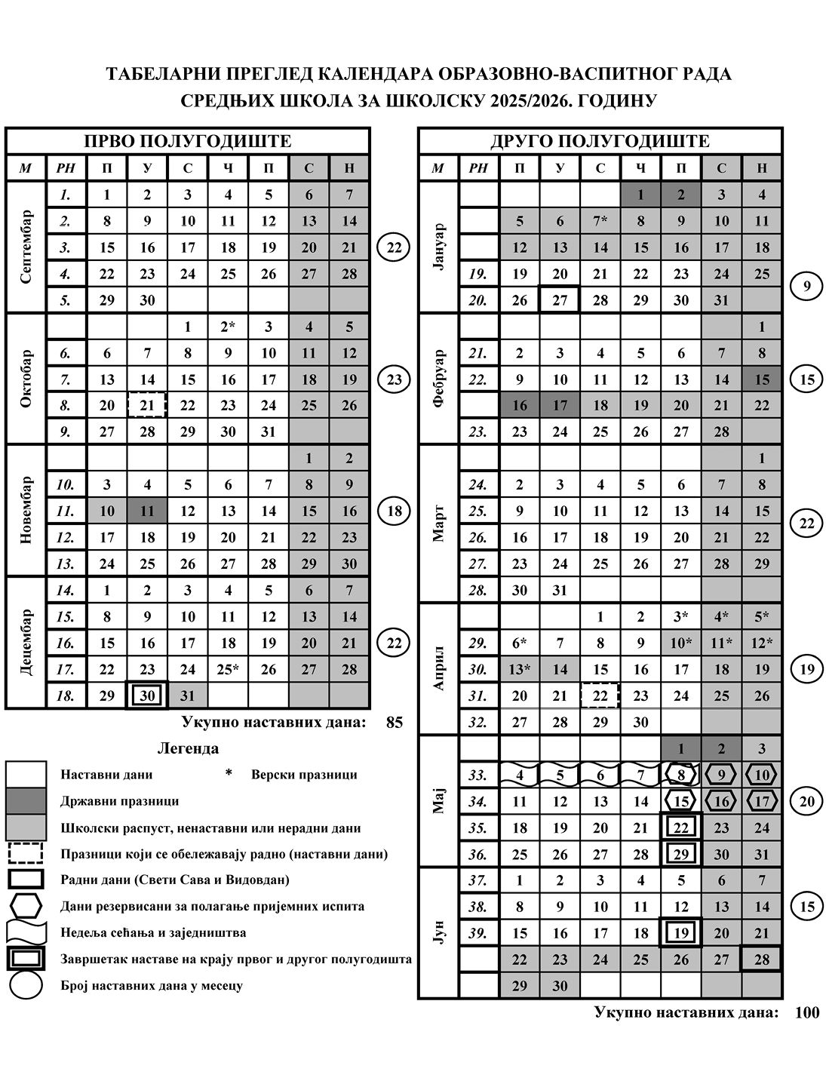

# ИЗ ПРАВИЛНИКА О КАЛЕНДАРУ ОБРАЗОВНО – ВАСПИТНОГ РАДА СРЕДЊИХ ШКОЛА ЗА ШКОЛСКУ 2025/2026. ГОДИНУ

Овим правилником утврђује се календар за остваривање обавезних облика образовно-васпитног рада (теоријска настава, практична настава и вежбе) и школског распуста у средњим школама, за школску 2025/2026. годину.

Остали обавезни и факултативни облици образовно-васпитног рада, утврђени планом и програмом наставе и учења, односно наставним планом и програмом за средње школе, планирају се годишњим планом рада школе.

Обавезне облике образовно-васпитног рада из члана 1. овог правилника средње школе остварују на годишњем нивоу, и то:

1) у гимназији:

– у I, II и III разреду у 37 петодневних наставних седмица, односно 185 наставних дана;

– у IV разреду у 33 петодневне наставне седмице, односно 165 наставних дана.

У случају када због угрожености безбедности и здравља ученика и запослених, у складу с одлуком органа надлежног за послове јавног здравља или органа надлежног за послове безбедности и здравља на раду, није могуће да гимназија оствари обавезне облике образовно-васпитног рада у пуном броју наставних седмица и наставних дана на годишњем нивоу, могуће је одступање у броју до 5% од утврђеног броја петодневних наставних седмица, односно наставних дана.

2) у стручној школи:

– у I и II разреду трогодишњег и I, II и III разреду четворогодишњег образовања у 37 петодневних наставних седмица, односно 185 наставних дана;

– у III разреду трогодишњег и IV разреду четворогодишњег образовања у 34 петодневне наставне седмице, односно 170 наставних дана.

У случају када због угрожености безбедности и здравља ученика и запослених, у складу с одлуком органа надлежног за послове јавног здравља или органа надлежног за послове безбедности и здравља на раду, није могуће да стручна школа оствари обавезне облике образовно-васпитног рада у пуном броју наставних седмица и наставних дана на годишњем нивоу, могуће је одступање у броју до 5% од утврђеног броја петодневних наставних седмица, односно наставних дана.

У оквиру 37, односно 34 петодневне наставне седмице, стручна школа је у обавези да годишњим планом рада равномерно распореди дане у седмици, изузев у случају када због угрожености безбедности и здравља ученика и запослених није могуће да дани у седмици, који су утврђени годишњим планом рада, буду равномерно распоређени.

У среду, 12. новембра 2025. године, настава се у свим школама изводи према распореду часова за уторак.

У четвртак, 9. априла 2026. године, настава се у свим школама изводи према распореду часова за петак.

Настава и други облици образовно-васпитног рада остварују се у два полугодишта.

Прво полугодиште почиње у понедељак, 1. септембра 2025. године, а завршава се у уторак, 30. децембра 2025. године.

Друго полугодиште почиње у понедељак, 19. јануара 2026. године, a завршава се у петак, 19. јуна 2026. године.

Друго полугодиште за ученике IV разреда гимназије завршава се у петак, 22. маја 2026. године, а за ученике III разреда трогодишњег и IV разреда четворогодишњег образовања стручних школа у петак, 29. маја 2026. године.

Друго полугодиште за ученике I и II разреда трогодишњег, односно I, II и III разреда четворогодишњег образовања стручних школа, за које је планом и програмом наставе и учења, односно наставним планом и програмом прописана реализација професионалне праксе према индивидуалном плану реализације ове праксе за сваког ученика, завршава се најкасније у петак, 14. августа 2026. године.

**У току школске године ученици имају јесењи, зимски, сретењски, пролећни и летњи распуст.**

**Јесењи распуст почиње у понедељак, 10. новембра 2025. године, а завршава се у уторак, 11. новембра 2025. године**

**Зимски распуст почиње у среду, 31. децембра 2025. године, а завршава се у петак, 16. јануара 2026. године.**

**Сретењски распуст почиње у понедељак, 16. фебруара 2026. године, а завршава се у петак, 20. фебруара2026. године.**

**Пролећни распуст почиње у петак, 10. априла 2026. године, а завршава се у уторак, 14. априла 2026. године.**

**За ученике I, II и III разреда гимназије и четворогодишњих средњих стручних школа и ученике I и II разреда трогодишњих средњих стручних школа, летњи распуст почиње у понедељак, 22. јуна 2026. године, а завршава се у понедељак, 31. августа 2026. године.**

**За ученике IV разреда гимназије, IV разреда четворогодишњих и III разреда трогодишњих средњих стручних школа, летњи распуст почиње по завршетку матурског/завршног испита, а завршава се у понедељак, 31. августа 2026. године.**

У школи се празнују државни и верски празници, у складу са Законом о државним и другим празницима у Републици Србији („Службени гласник РС”, бр. 43/01, 101/07 и 92/11).

У школи се празнују и:

1) 21. октобар 2025. године, као Дан сећања на српске жртве у Другом светском рату;

2) 27. јануар 2026. године, Свети Сава – Дан духовности;

3) 22. април 2026. године, као Дан сећања на жртве холокауста, геноцида и других жртава фашизма у Другом светском рату;

4) 9. мај 2026. године, као Дан победе;

5) 28. јун 2026. године, Видовдан – спомен на Косовску битку.

Свети Сава и Видовдан се празнују радно, без одржавања наставе, а Дан сећања на српске жртве у Другом светском рату, Дан сећања на жртве холокауста, геноцида и других жртава фашизма у Другом светском рату и Дан победе су наставни дани, изузев кад падају у дане када школа и иначе не ради.

У школи се обележавају и:

1) 8. новембар 2025. године, као Дан просветних радника;

2) 21. фебруар 2026. године, као Међународни дан матерњег језика;

3) 10. април 2026. године, као дан сећања на Доситеја Обрадовића, великог српског просветитеља и првог српског министра просвете;

4) недеља од 4. до 8. маја 2026. године, као Недеља сећања и заједништва током које се реализују различите активности које су усмерене на неговање културе сећања и одавање поштовања невиним жртвама ‒ ученицима и младима, развој и промоцију хуманости, емпатије, толеранције, поштовања и дијалога.

Ученици и запослени у школи имају право да не похађају наставу, односно да не раде у дане следећих верских празника, и то:

1) православци – на први дан крсне славе;

2) припадници исламске заједнице ‒ на први дан Рамазанског бајрама, 20. марта 2026. године и на први дан Курбанског бајрама, 27. маја 2026. године;

3) припадници јеврејске заједнице – 2. октобра 2025. године, на први дан Јом Кипура;

4) припадници верских заједница које обележавају верске празнике по грегоријанском календару – 25. децембра 2025. године, на први дан Божића;

5) припадници верских заједница које обележавају верске празнике по јулијанском календару – 7. јануара 2026. године, на први дан Божића;

6) припадници верских заједница које обележавају дане васкршњих празника по грегоријанском и јулијанском календару – почев од Великог петка, закључно са другим даном Васкрса (католици – од 3. до 6. априла 2026. године; православни од 10. до 13. априла 2026. године).

Годишњим планом рада школа ће утврдити остваривање екскурзије и време када ће надокнадити наставне дане у којима су се остваривале екскурзије.

Екскурзија за 1. разред 15.5.2026.

Екскурзија за 2. разред 23.10.-24.10.2025.

Екскурзија за 3. разред 10.10.-13.10.2025.

Екскурзија за 4. разред 15/16.10. – 20.10.2025.

Надоканада часова по данима у недељи поводом екскурзије биће радне суботе:

* субота 4.10.2025. по распореду часова за понедељак за 3. и 4. разред
* субота 1.11.2025. по распореду часова за четвртак за 2. и 4. разред
* субота 25.4.2026. по распореду часова за петак за 1. 2.3. и 4. разред

Дан школе је према календару 05.10.2025. год. (прослава, приредба и обележавање ће бити 06.10.2025. год.)

Време саопштавања успеха ученика и подела ђачких књижица на крају првог полугодишта биће у уторак 30.12.2025. а време поделе сведочанстава биће 28.6.2026. године.

# Календар седница одељенских већа

|  |  |  |  |  |
| --- | --- | --- | --- | --- |
| **Разред** | **Седница одељенског већа** | | | |
| **Прва** | **Друга** | **Трећа** | **Четврта** |
| **Први** | **3.11.2025.** | **30.12.2025.** | **6.4.2026.** | **22.6.2026.** |
| **Други** | **3.11.2025.** | **30.12.2025.** | **6.4.2026.** | **22.6.2026.** |
| **Трећи** | **3.11.2025.** | **30.12.2025.** | **6.4.2026.** | **22.6.2026.** |
| **Четврти и трећи завршни** | **3.11.2025.** | **30.12.2025.** | **6.4.2026.** | **1.6.2026.** |

Седнице Наставничког већа ће се одржавати након одржаних седница одељењских већа и када то ванредне околности рада школе захтевају.

# Распоред смена по којима ученици похађају наставу

Распоред разреда и одељења по сменама је следећи:

|  |  |  |  |
| --- | --- | --- | --- |
| Смена | Разреди | Одељења | Ритам промена смена |
| I смена 7:45-14:00 часова | I -  III - | 1,2,3,4,5,6,7,8,9  1,2,3,4,5,6,7,8 | недељна промена смена |
| II смена 14:00-20:05 часова | II -  IV - | 1,2,3,4,5,6,7,8,9  1,2,3,4,5,6,7 |

# Временски распоред часова и одмора по сменама

Настава у школи је организована у две смене према следећем распореду звона:

РАСПОРЕД ЗВОНА:

|  |  |
| --- | --- |
| **Преподневна смена** | **Поподневна смена** |
| 1. час 07:45 – 08:30 | 1. час 14:00 – 14:45 |
| 2. час 08:35 – 09:20 | 2. час 14:50 – 15:35 |
| **Oдмор – 20 мин** | **Одмор – 20 мин** |
| 3. час 09:40 – 10:25 | 3. час 15:55 – 16:40 |
| 4. час 10:30 – 11:15 | 4. час 16:45 – 17:30 |
| **Одмор – 10 мин** | **Одмор – 10 мин** |
| 5. час 11:25 – 12:10 | 5. час 17:40 – 18:25 |
| 6. час 12:15 – 13:00 | 6. час 18:30 – 19:15 |
| 7. час 13:05 – 13:50 | 7. час 19:20 – 20:05 |

|  |  |  |  |
| --- | --- | --- | --- |
| Предмети који се реализују по групама | | | |
|  |  |  |  |
| **РАЗРЕД** | **Предмет** | **Одељења** | **Број група** |
| **ТЕХНИЧАР ЗА АДМИНИСТРИРАЊЕ РАЧУНАРСКИХ МРЕЖА** | | | |
| **1.** | Рачунарство и информатика | 1-1  1-2 | 2  2 |
| **1.** | Рачунарски хардвер | 1-1  1-2 | 2  2 |
| **1.** | Основе електротехнике | 1-1  1-2 | 2  2 |
| **1.** | Практична настава | 1-1  1-2 | 2  2 |
| **2.** | Мрежна опрема | 2-1  2-2 | 2 2 |
| **2.** | Оперативни системи | 2-1  2-2 | 2 2 |
| **2.** | Програмирање | 2-1  2-2 | 2 2 |
| **2.** | Основе електротехнике | 2-1  2-2 | 2 2 |
| **2.** | Електроника | 2-1  2-2 | 2 2 |
| **АДМИНИСТРАТОР РАЧУНАРСКИХ МРЕЖА** | | | |
| **3.** | Апликативни софтвер | 3-1  3-2 | 3  3 |
| **3.** | Обрада и пренос сигнала | 3-1  3-2 | 3  3 |
| **3** | Програмирање | 3-1  3-2 | 3  3 |
| **3.** | Мрежни оперативни системи | 3-1  3-2 | 3  3 |
| **3.** | Рачунарске мреже | 3-1  3-2 | 3  3 |
| **4.** | Рачунарске мреже | 4-1  4-2 | 3  3 |
| **4.** | Администрирање рачунарских мрежа | 4-1  4-2 | 3  3 |
| **4.** | Сервери | 4-1  4-2 | 3  3 |
| **4.** | Техничка документација | 4-1  4-2 | 3  3 |
| **4.** | Основе рачунарства у облаку | 4-1  4-2 | 3  3 |
| **4.** | Предузетништво | 4-1  4-2 | 2  2 |
|  |  |  |  |
| **РАЗРЕД** | **Предмет** | **Одељења** | **Број група** |
| **ТЕХНИЧАР ИНФОРМАЦИОНИХ ТЕХНОЛОГИЈА** | | | |
| **1.** | Програмирање | 1-3  1-4  1-5 | 2  2  2 |
| **1.** | Рачунарство и информатика | 1-3  1-4  1-5 | 2  2  2 |
| **1.** | Основе електротехнике | 1-3  1-4  1-5 | 2  2  2 |
| **1.** | Практична настава | 1-3  1-4  1-5 | 2  2  2 |
| **2.** | Програмирање | 2-3  2-4  2-5 | 2  2  2 |
| **2.** | Базе података | 2-3  2-4  2-5 | 2  2  2 |
| **2.** | Електроника | 2-3  2-4  2-5 | 2  2  2 |
| **2.** | Основе електротехнике | 2-3  2-4  2-5 | 2  2  2 |
| **2.** | Веб дизајн | 2-3  2-4  2-5 | 2  2  2 |
| **2.** | Дизајн интерфејса | 2-3  2-4  2-5 | 2  2  2 |
| **2.** | Рачунарски системи | 2-3  2-4  2-5 | 2  2  2 |
| **ЕЛЕКТРОТЕХНИЧАР ИНФОРМАЦИОНИХ ТЕХНОЛОГИЈА** | | | |
| **3.** | Програмирање | 3-3  3-4 | 3  3 |
| **3.** | Веб програмирање | 3-3  3-4 | 3  3 |
| **3.** | Рачунарски системи | 3-3  3-4 | 3  3 |
| **3.** | Примењене информационе технологије | 3-3  3-4 | 3  3 |
| **3.** | Базе података | 3-3  3-4 | 3  3 |
| **4.** | Програмирање | 4-3  4-4 | 3  3 |
| **4.** | Веб програмирање | 4-3  4-4 | 3  3 |
| **4.** | Примењене информационе технологије | 4-3  4-4 | 3  3 |
| **4.** | Заштита информационих система | 4-3  4-4 | 3  3 |
| **4.** | Рачунарске мреже и интернет сервиси | 4-3  4-4 | 3  3 |
| **4.** | Предузетништво | 4-3  4-4 | 2  2 |
|  |  |  |  |
| **РАЗРЕД** | **Предмет** | **Одељења** | **Број група** |
| **ЕЛЕКТРОТЕХНИЧАР РАЧУНАРА** | | | |
| **1.** | Рачунарство и информатика | 1-6  1-7 | 2  2 |
| **1.** | Практична настава | 1-6  1-7 | 2  2 |
| **1.** | Основе електротехнике | 1-6  1-7 | 2  2 |
| **1.** | Рачунарски хардвер | 1-6  1-7 | 2  2 |
| **2.** | Оперативни системи | 2-5  2-6 | 2  2 |
| **2.** | Електроника | 2-5  2-6 | 2  2 |
| **2.** | Рачунарски хардвер | 2-5  2-6 | 2  2 |
| **2.** | Програмирање | 2-5  2-6 | 2  2 |
| **2.** | Основе електротехнике | 2-5  2-6 | 2  2 |
| **2.** | Софтверски алати | 2-5  2-6 | 2  2 |
| **2.** | Елементи IoT система | 2-5  2-6 | 2  2 |
| **3.** | Софтверски алати | 3-5  3-6 | 3  3 |
| **3.** | Електроника | 3-5  3-6 | 3  3 |
| **3.** | Оперативни системи | 3-5  3-6 | 3  3 |
| **3.** | Микроконтролери и микрорачунари | 3-5  3-6 | 3  3 |
| **3.** | Рачунарска логика | 3-5  3-6 | 3  3 |
| **3.** | Програмирање | 3-5  3-6 | 3  3 |
| **3.** | Рачунарске мреже | 3-5  3-6 | 3  3 |
| **4.** | Програмирање | 4-5  4-6 | 3  3 |
| **4.** | Микроконтролери и микрорачунари | 4-5  4-6 | 3  3 |
| **4.** | Одржавање рачунарских система | 4-5  4-6 | 3  3 |
| **4.** | Рачунари у системима управљања | 4-5  4-6 | 3  3 |
| **4.** | Техничка документација | 4-5  4-6 | 3  3 |
| **4.** | Предузетништво | 4-5  4-6 | 2  2 |
|  |  |  |  |
| **РАЗРЕД** | Предмет | Одељења | Број група |
| **ТЕХНИЧАР ЕЛЕКТРОНИКЕ И АУТОМАТИКЕ** | | | |
| **1.** | Рачунарство и информатика | 1-8 | 2 |
| **1.** | Практична настава | 1-8 | 2 |
| **1.** | Основе електротехнике | 1-8 | 2 |
| **2.** | Основе електротехнике | 2-8 | 2 |
| **2.** | Електроника | 2-8 | 2 |
| **2.** | Практична настава | 2-8 | 2 |
| **2.** | Софтверски алати | 2-8 | 2 |
| **2.** | Елементи аутоматизације | 2-8 | 2 |
| **2.** | Пасивне и активне компоненте | 2-8 | 2 |
| **3.** | Електроника | 3-7 | 3 |
| **3.** | Елементи аутоматизације | 3-7 | 3 |
| **3.** | Дигитална електроника | 3-7 | 3 |
| **3.** | Програмирање | 3-7 | 3 |
| **3.** | Тестирање и дијагностика електронских склопова и уређаја | 3-7 | 3 |
| **3.** | Електронски склопови | 3-7 | 3 |
| **3.** | Микроконтролери | 3-7 | 3 |
| **ЕЛЕКТРОТЕХНИЧАР АУТОМАТИКЕ** | | | |
| **4.** | Микропроцесори са елементима програмирања | 4-7 | 3 |
| **4.** | Рачунари у системима управљања | 4-7 | 3 |
| **4.** | Системи аутоматског управљања | 4-7 | 3 |
| **4.** | Мерења у аутоматици | 4-7 | 3 |
| **4.** | Електричне машине са регулацијом електромоторног погона | 4-7 | 3 |
|  |  |  |  |
| **РАЗРЕД** | Предмет | Одељења | Број група |
| **СЕРВИСЕР ТЕРМИЧКИХ И РАСХЛАДНИХ УРЕЂАЈА** | | | |
| **1.** | Рачунарство и информатика | 1-9 | 3 |
| **1.** | Техничко цртање | 1-9 | 2 |
| **1.** | Основе практичних вештина | 1-9 | 2 |
| **2.** | Електрична мерења и електроника | 2-9 | 2 |
| **2.** | Сервисирање термичких и расхладних уређаја | 2-9 | 2 |
| **3.** | Предузетништво | 3-8 | 2 |
| **3.** | Сервисирање термичких и расхладних уређаја | 3-8 | 2 |
| **3.** | Сервисирање клима уређаја | 3-8 | 2 |
| **3.** | Пословање у сервисима | 3-8 | 2 |

**Изборни предмети у школској 2025/2026.години**

|  |  |  |  |
| --- | --- | --- | --- |
| ОДЕЉЕЊЕ | ВЕРСКА НАСТАВА  ГРАЂАНСКО ВАСПИТАЊЕ | | ИЗБОРНИ ПРЕДМЕТ |
| 1-1 | Верска настава | Грађанско васпитање |  |
| 1-2 | Верска настава | Грађанско васпитање |  |
| 1-3 | Верска настава | Грађанско васпитање |  |
| 1-4 | Верска настава | Грађанско васпитање |  |
| 1-5 | Верска настава | Грађанско васпитање |  |
| 1-6 | Верска настава | Грађанско васпитање |  |
| 1-7 | Верска настава | Грађанско васпитање |  |
| 1-8 | Верска настава | Грађанско васпитање |  |
| 1-9 | Верска настава | Грађанско васпитање |  |
| 2-1 | Верска настава | Грађанско васпитање |  |
| 2-2 | Верска настава | / |  |
| 2-3 | Верска настава | Грађанско васпитање |  |
| 2-4 | Верска настава | Грађанско васпитање |  |
| 2-5 | Верска настава | Грађанско васпитање |  |
| 2-6 | Верска настава | Грађанско васпитање |  |
| 2-7 | Верска настава | Грађанско васпитање |  |
| 2-8 | Верска настава | Грађанско васпитање |  |
| 2-9 | Верска настава | Грађанско васпитање |  |
| 3-1 | Верска настава | Грађанско васпитање | Пословне комуникације  Историја |
| 3-2 | Верска настава | Грађанско васпитање | Пословне комуникације  Историја |
| 3-3 | Верска настава | Грађанско васпитање | Изабрана поглавља математике  Историја |
| 3-4 | Верска настава | Грађанско васпитање | Изабрана поглавља математике  Историја |
| 3-5 | Верска настава | Грађанско васпитање | Пословне комуникације  Историја |
| 3-6 | Верска настава | Грађанско васпитање | Пословне комуникације  Историја |
| 3-7 | Верска настава | Грађанско васпитање | Екологија и заштита животне средине |
| 3-8 | Верска настава | Грађанско васпитање | Музичка култура |
| 4-1 | Верска настава | / | Музичка култура и екологија |
| 4-2 | Верска настава | Грађанско васпитање | Управљање пројектима |
| 4-3 | Верска настава | Грађанско васпитање | Пословне комуникације |
| 4-4 | Верска настава | / | Музичка култура и екологија |
| 4-5 | Верска настава | Грађанско васпитање | Историја |
| 4-6 | Верска настава | Грађанско васпитање | Алати за управљање садржајем на интернету |
| 4-7 | Верска настава | / |  |

# Кадровски услови рада

**Стручно-педагошко руковођење**

|  |  |  |  |
| --- | --- | --- | --- |
| **Ред. бр.** | **Презиме и име** | **Радно место** | **Ангажованост**  **[%]** |
| 1. | Јелена Радуловић | Директор школе | 100 |
| 2. | Радмила Видовић | Помоћник директора | 50 |

**Стручни сарадници**

|  |  |  |  |
| --- | --- | --- | --- |
| **Ред. бр.** | **Презиме и име** | **радно место** | **Ангажованост**  **[%]** |
| 1. | Добрила Ињац | библиотекар | 50 |
| 2. | Aнђела Мијовић | педагог | 100 |
| 3. | Ивана Маћешић | психолог | 100 |
| 4. | Милинковић Марија | библиотекар | 50 |
| 5. | Видовић Радмила | библиотекар | 50 |

**Организатор практичне наставе**

|  |  |  |  |
| --- | --- | --- | --- |
| **Ред. бр.** | **Презиме и име** | **Степен стручне спреме** | **Ангажованост**  **[%]** |
| 1. | Савић Гордана | VII | 100 |

**Административно-финансијски послови**

|  |  |  |  |
| --- | --- | --- | --- |
| **Ред. бр.** | **Презиме и име** | **Радно место** | **Ангажованост**  **[%]** |
| 1. | Николић Стојковић Весна | Секретар | 100 |
| 2. | Вулетић Снежана | Шеф рачуноводства | 100 |
| 3. | Николић Зорица | Референт за правне кадровске и административне послове/благајник | 75+25 |
| 4. | Милинковић Марија | благајник | 50 |

**Техничар за одржавање рачунара**

|  |  |  |  |
| --- | --- | --- | --- |
| **Ред. бр.** | **Презиме и име** | **Степен стручне спреме** | **Ангажованост**  **[%]** |
| 1. | Прокопљевић Драган | VII1 | 50 |

**Домар мајстор за одржавање машина**

|  |  |  |  |
| --- | --- | --- | --- |
| Ред. бр. | Презиме и име | Степен стручне спреме | Ангажованост  [%] |
| 1. | Ковач Сава | V | 100 |

**Домар ложач**

|  |  |  |  |
| --- | --- | --- | --- |
| Ред. бр. | Презиме и име | Степен стручне спреме | Ангажованост  [%] |
| 1. | Ђурашковић Александар | V | 100 |

**Помоћно-технички послови**

|  |  |  |  |
| --- | --- | --- | --- |
| **Ред. бр.** | **Презиме и име** | **Радно место** | **Ангажованост**  **[%]** |
| 1. | Подунавац Милка | Чистачице | 100 |
| 2. | Илић Весна | Чистачице | 100 |
| 3. | Крстић Наташа | Чистачице | 100 |
| 4. | Антонијевић Ружица | Чистачице | 100 |
| 5. | Стевановић Анђелка | Чистачице | 100 |
| 6 | Крнета Мирјана | Чистачице | 100 |
| 7 | Милановић Душанка | Чистачице | 100 |
| 8 | Смиљанић Љиљана | Чистачице | 100 |
| 9 | Стевановић Весна | Чистачице | 100 |
| 10. | Делић Далиборка | Чистачице | 100 |
| 11. | Трзин Марија | Чистачице | 100 |

**Структура наставника према дозволи за рад**

|  |  |
| --- | --- |
| Са дозволом за рад/са лиценцом | 58 |
| Без дозволе за рад | 17 |
| Приправници | 6 |

**Ниво образовања наставника**

|  |  |  |  |  |  |
| --- | --- | --- | --- | --- | --- |
| **Степен стручне спреме наставника** | **Доктор наука** | **Магистар** | **VII/1** | **V** | **VI** |
| Укупно | 1 | 3 | 73 | 1 | 3 |

# Распоред задужења запослених

# Списак одељења и одељенских старешина на почетку школске 2025/2026.године

|  |  |  |  |
| --- | --- | --- | --- |
| **Ред. бр.** | **Образовни профил** |  | **Одељенски старешина** |
|  | **ПРВИ РАЗРЕД** |  |  |
| **1** | Техничар за администрирање рачунарских мрежа |  | Авдић Наташа |
| **2** | Техничар за администрирање рачунарских мрежа |  | Јоксимовић Драгана |
| **3** | Техничар информационих технологија |  | Вујичић Ивана |
| **4** | Техничар информационих технологија |  | Таков Марина |
| **5** | Техничар информационих технологија |  | Ћурчин Реља |
| **6** | Електротехничар рачунара |  | Ђурашковић Никола |
| **7** | Електротехничар рачунара |  | Граић Славуљ Гордана |
| **8** | Техничар електронике и аутоматике |  | Марковић Валентина |
| **9** | Сервисер термичких.и расхладних.уређаја |  | Миловановић Јована |
|  | **ДРУГИ РАЗРЕД** |  |  |
| **1** | Техничар за администрирање рачунарских мрежа |  | Лукач Срђан |
| **2** | Техничар за администрирање рачунарских мрежа |  | Тубић Наташа |
| **3** | Техничар информационих технологија |  | Ђурић Нада |
| **4** | Техничар информационих технологија |  | Алексић Снежана |
| **5** | Техничар информационих технологија |  | Симовић Славиша |
| **6** | Електротехничар рачунара |  | Лазић Светлана |
| **7** | Електротехничар рачунара |  | Благојевић Светлана |
| **8** | Техничар електронике и аутоматике |  | Лужњанин Оливера |
| **9** | Сервисер термичких.и расхладних.уређаја |  | Вурдеља Дејан |
|  | **ТРЕЋИ РАЗРЕД** |  |  |
| **1** | Администратор рачунарских мрежа |  | Ибраими Мерџан |
| **2** | Администратор рачунарских мрежа |  | Гагић Срђан |
| **3** | Електротехничар информационих технологија |  | Лукић Зорица |
| **4** | Електротехничар информационих технологија |  | Ристановић Марина |
| **5** | Електротехничар рачунара |  | Сиљковић Бранислав |
| **6** | Електротехничар рачунара |  | Видовић Радмила |
| **7** | Техничар електронике и аутоматике |  | Илијић Александар |
| **8** | Сервисер термичких.и расхладних.уређаја |  | Маринковић Миодраг |
|  | **ЧЕТВРТИ РАЗРЕД** |  |  |
| **1** | Администратор рачунарских мрежа |  | Матијаш Тијана |
| **2** | Администратор рачунарских мрежа |  | Станковић Иван |
| **3** | Електротехничар информационих технологија |  | Стефановић Дијана |
| **4** | Електротехничар информационих технологија |  | Стојановић Миљана |
| **5** | Електротехничар рачунара |  | Павковић Владимир |
| **6** | Електротехничар рачунара |  | Радовић Сања |
| **7** | Електротехничар аутоматике |  | Ерцег Вања |

|  |  |  |  |  |  |  |
| --- | --- | --- | --- | --- | --- | --- |
| **Подела наставника по одељењима** | | | | | | |
| **Ред. Бр.** | **Презиме и имe наставника** | **Наставни предмет** | **Одељења у којима предаје** | | | **Радно време**  **[%]** |
|  | Ђурић Нада | Српски језик и књижевност | 22, 23, 24,27,43, 44, 46 | | | 111% |
|  | ГраићСлавуљ Гордана | Српски језик и књижевност | 11, 12, 14, 15,17, 33 | | | 100% |
|  | Ристановић Марина | Српски језик и књижевност | 16,18, 25, 26,34,35 | | | 100,5% |
|  | Гагић Срђан | Српски језик и књижевност | 13, 21,, 28, 31, 32, 37 | | | 100% |
|  | Видовић Радмила | Српски језик и књижевност | 29, 36 | | | 27,3% |
|  | Павковић Владимир | Српски језик и књижевност | 19,38,41,42, 45, 47 | | | 87,47% |
|  | Матијаш Тијана | Енглески језик | 21, 22, 23, 24, 25, 26, 27, 41, 42, 38 | | | 103% |
|  | Ињац Добрила | Енглески језик | 18, 19, 28, 29 | | | 45,71% |
|  | Марковић Снежана | Енглески језик | 11, 12, 13,14,15, 16, 17, 32, 37 | | | 100% |
|  | Стојановић Миљана | Енглески језик | 31,33, 34, 35, 36, 43, 44, 45, 46, 47 | | | 104,12% |
|  | Трифуновић Жељко  (све осим уторак) | Географија | 13, 14, 15,16, 17, 19,21, 22,28 | | | 85,29% |
|  | Павловић Светлана | Хемија | 11, 12, 13, 14, 15, 16, 17, 18 | 80,57% | | 100,57% |
| Грађанско васпитање | 15+16, 17+18+19  21+23 +24,25+26 +27+28 +29 | 20% | |
|  | Узелац Десанка  (све осим понедељка) | Биологија | 11, 12, 13, 14, 15,16 | 60% | | 75,29% |
| Екологија и заш. животне средине | 19 , 37 | 15,29% | |
|  | Раденковић Бисерка | Биологија | 17 , 18 | 20,57% | | 29,57% |
| Екологија и заш. животне средине | 41 , 44 | 9% | |
|  | Прњак Јелена | Физика | 11, 12, 18, 21, 22,23, 24, 26, 27,28 | | | 100,57% |
|  | ГемовићСтепић Александра | Физика | 13 , 14 ,15, 16, 17, 19, 25 | | | 70,57% |
|  | Лукач Срђан | Физичко васпитање | 21,22,23,25, 26, 27, 42, 43, 45, 46, 47 | | | 105,7% |
|  | МиловановићЈована | Физичко васпитање | 16, 17 , 18 , 19, 24, 28, 29,37, 38, 41, 44 | | | 108,28% |
|  | Зец Владан | Физичко васпитање | 11 , 12,13,14,15 ,31, 32,33, 34, 35, 36 | | | 110% |
|  | Мркић Јелена  (среда) | Музичка култура (изборни) | 38, 41, 44 | | 13,43% | 23,43% |
| Грађанско васпитање (изборни) | 11+12, 13+14 | | 10% |
|  | Ерцег Вања | Социологија са правима грађана | 31, 32, 33, 34, 45, 46 | | 57,72% | 66,58% |
| Устав и права грађана | 47 | | 4,43% |
| Социологија | 38 | | 4,43% |
|  | Mолнар Сивч Милотка | Филозофија | 47 | | 8,86% | 8,86% |
|  | Илијић Александар | Ликовна култура | 11, 12, 13, 14, 15, 16,17,,18 | | 40,29% | 69,29% |
| Грађанско васпитање | 31+33,32+34, 35+36, 37+38, 42+43, 45 +46 | | 29% |
|  | Карастојковић Павле | Верска настава | 11 -19, (45%)  31+37,32,33, 34, 35, 36, 38(30+4,57%)  41,42(9,14),43+46,44, 45,47(17,72%)  21+29, 26,27, 28 (20%) | | | 126,43% |
|  | Луковић Петка | Верска настава | 22, 23, 24, 25 | | | 20% |
|  | Чорлија Марковић Милена | Историја | 11, 13, 14, 15, 16, 17,, 18 | | 70% | 100% |
| Историја одабране теме (изборни) | 31+32, , 33, 34 | | 30% |
|  | Трифуновић Марко  (четвртак, петак) | Историја | 12, 19 | | 20% | 38,86% |
| Историја одабране теме (изборни) | 35+36, 45 | | 18,86% |
|  | Церовина Станић Весна | Пословне комуникације | 31+32, 35, 36, 43 | | 38,86% | 118,58% |
| Предузетништво | 41, 42 43, 44,45,46(1.група) 38 | | 61,72% |
| Управљање пројектима | 42 | | 9.14% |
| Економика и организација предузећа | 47 | | 8,86% |
|  | Вуковић Дејана | Предузетништво | 41,42, 43, 44, 45, 46(2.група) | | 53,72% | 100% |
| Технички материјали | 19 | | 10,57% |
| Техничко цртање | 19 | | 10,57% |
| Основе практичних вештина | 19 | | 24,4% |
|  | Станојчић Љиљана | Математика | 12, 13, 14, 15, 16, 17, 18, 19 | | | 129,36% |
|  | Алексић Снежана | Математика | 21, 22, 23, 24, 25, 26,27, 38 | | | 121,59% |
|  | Милетић Рајка | Математика | 41,42, 43, 44, 45, 46, 47 | | | 109,21% |
|  | Лукић Зорица | Математика | 31,32, 33, 34, 35, 36, 37 | | | 126,83% |
| Изборна поглавља математике | 33+34 | | |
|  | Лужњанин Оливера | Математика | 28 | | 16,67% | 124,52% |
| Програмирање  +блок | 23, 24 (1. група)  23, 24, 25 ( једна група) | | 30%  10,71% |
| Примењене информац.технологијеПр  +блок | 33 , 34  34 (2 групе) | | 60%  7,14% |
|  | Дејан Вурдеља | Математика | 29 | | 11,11% | 127,39% |
| Програмирање  +блок | 35, 43  13, 14. 15 | | 69%  10% |
| Примењене информ.Технологије ЗИС  +блок | 44  44 (3 групе) | | 26,57%  10,71% |
|  | Авдић Наташа | Математика | 11 | | 16,67% | 116,93% |
| Оперативни системи  +блок | 35 , 36  35 , 36 | | 87,42%  12,84% |
|  | Ђурашковић Никола | Рачунарство и информатика | 16 | | 20% | 124,28% |
| Примењене информ.Технологије ВЕБ  +блок | 33 , 34  33 (2 групе) | | 60%  7,14% |
| Веб дизајн  +блок | 23, 24  23, 24 | | 30%  7,14% |
|  | Ђурић Адриана | Рачунарство и информатика | 19 ( 2 групе) | | 21,14% | 123,42% |
| Програмирање | 26,37 | | 49,14% |
| Примењене информ.Технологије ВЕБ | 43,44 | | 53,14% |
|  | Лончар Бранко | Рачунарство и информатика | 11, 12, 13, 14, 15, 17 | | | 120% |
|  | Марковић Валентина | Рачунарство и информатика | 18 | | 21,14% | 116,85% |
| Примењене информ.Технологије БП | 33 | | 30% |
| Програмирање  само блок | 23, 24, 25 | | 10,71% |
| Рачунарски системи | 24, 34 | | 55% |
|  | Бољевић Кристина | Програмирање  +блок | 31,32, 36  15,26, 27, 35 | | 89,14%  13,57% | 102,71% |
|  | Бојовић Галина | Програмирање | 24, 25,, 33, 34 | | | 120% |
|  | Благојевић Светлана | Заштита информационих система | 43,44 | | 53,14% | 128,27% |
| Примењене информ. Технологије ЗИС  блок | 43  43 | | 26,57%  10,71% |
| Програмирање  +блок | 27  26, 27 | | 20%  7,14% |
| Примењене информ.Технологије ВЕБ  само блок | 44 | | 10,71% |
|  | Таков Марина | Веб програмирање | 43,44 | | 79,72% | 106,86% |
| Програмирање  +блок | 14  13, 14 | | 20%  7,14% |
|  | Ћурчин Реља | Програмирање | 15, 44 | | 59,86% | 127,85% |
| Примењене информац.технологијеПр  +блок | 44  43,44 | | 26,57%  21,42% |
| Дизајн интерфејса | 25 | | 20% |
|  | Радовић Сања | Програмирање  +блок | 45 ,46  45 ,46 | | 79,72%  21,42% | 127,71% |
| Алати за управљањем садржајем на интернету | 45 | | 26,57% |
|  | Сиљковић Бранислав | Софтверски алати | 26, 27 | | 40% | 128,57% |
| Елементи аутоматизације | 28 | | 20% |
| Системи аутоматског управљања | 47 | | 22,14% |
| Ел. машине са регулацијом погона | 47 | | 22,14% |
| Електроника | 35 | | 24,29% |
|  | Ћирић Верица | Апликативни софтвер | 31, 32 | | 90% | 129,28% |
| Програмирање  +блок | 21  15 | | 20%  3,57% |
| Веб дизајн блок | 23, 25 | | 7,14% |
| Системи аутоматског управљања  само блок | 47 | | 7,14% |
| Софтверски алати | 28 | | 1,43% |
|  | Симовић Славиша | Веб програмирање | 33, 34 | | 90% | 127,14% |
| Веб дизајн  +блок | 24, 25  24, 25 | | 30%  7,14% |
|  | Стефановић Дијана | Базе података | 33, 34 | | 60% | 127,28% |
| Примењене информ. ТехнологијеПр  +блок | 43  43 | | 26,57%  10,71% |
| Примењене информ. Технологије БП | 34 | | 30% |
|  | Вујичић Ивана | Обрада и пренос сигнала | 31,32 | | 50% | 127,14% |
| Рачунарске мреже  +блок | 35, 36  35, 36 | | 48,58%  8,56% |
| Програмирање | 13 | | 20% |
|  | Марсенић Рада  (замена Анђела Павловић) | Базе података | 23, 24, 25 | | 75% | 123,58% |
| Електроника | 36, 37 | | 48,58% |
|  | Ибраими Мерџан | Оперативни системи  +блок | 21  21 | | 30%  7,14% | 127,85% |
| Мрежни оперативни системи  +блок | 31  31 | | 60%  10,71% |
| Рачунарски системи | 23 | | 20% |
|  | Стошић Саша | Мрежни оперативни системи  +блок | 32  32 | | 60%  10,71% | 127,12% |
| Рачунарске мреже  +блок | 41  41 | | 36,56%  10,71% |
| Техничка документација | 42 | | 9,14% |
|  | Пер Славица | Рачунарске мреже  +блок | 32  32 | | 55%  3,57% | 127,12% |
| Администрирање рачунар. мрежа | 41 | | 68,55% |
|  | Живковић Биљана | Оперативни системи  +блок | 22  22 | | 30%  7,14% | 126,86% |
| Техничка документација | 41,  42,  45, 46 | | 27,42%  9,14%  53,16% |
|  | Николић Славиша | Сервери  +блок | 41, 42  41, 42 | | 109,74%  17,85% | 127,59% |
|  | Радисављевић Ивица | Рачунарски хардвер | 26,27 | | 40% | 125,69% |
| Рачунарске мреже  +блок | 42  42  35, 36 | | 36,56%  10,71%  4,28% |
| Техничка документација | 42 | | 9,14% |
| Електроника | 21 | | 25% |
|  | Станковић Иван | Рачунарске мреже  +блок | 31  31 | | 55%  3,57% | 127,85% |
| Мрежна опрема  +блок | 21,22  21,22 | | 55%  14,28% |
|  | Станковић Дејан | Рачунарски хардвер  +блок | 17  16(само 1 група),17 | | 10%  10,71% | 20,71% |
|  | Ђурић Радован | Основе рачунарства у облаку | 42 | | 27,42% | 128,58% |
| Одржавање рачунарских система  +блок | 45, 46  45, 46 | | 79,74%  21,42% |
|  | Тубић Наташа | Програмирање | 22 | | 20% | 127,85% |
| Дизајн интерфејса | 23,24 | | 40% |
| Рачунарски хардвер  +блок | 11, 12, 16  11, 12, 16(само 1 група) | | 50%  17,85% |
|  | Дракул Добрислав | Оперативни системи | 26,27 | | 40% | 125,74% |
| Тестирање и дијагностика електронских склопова и уређаја | 37 | | 29,16% |
| Рачунарске мреже и интернет сервиси | 41 | | 31,01% |
| Рачунарство и информатика | 19 ( 1групa) | | 10,57% |
| Мрежна опрема | 22 | | 15% |
|  | Драгана Јоксимовић | Администрирање рачунар.мрежа | 42 | | 68,55% | 126,41% |
| Увод у рачунарске мреже | 12 | | 10% |
| Електроника | 23 | | 25% |
| Пасивне и активне ел. компоненте  + блок | 28  28 | | 20%  2,86% |
|  | Ристић Зоран | Расхладни уређаји | 29, 38 | | 18,29% | 129,29% |
| Пословање у сервисима | 38 (1 група) | | 8,86% |
| Софтверски алати  +блок | 28  26 , 27, 28 | | 20%  7,14% |
| Електроника | 22 ,24, 27 | | 75% |
|  | Ђорђевић Љубица | Микроконтролери и микрорачунари  +блок | 35, 36  35, 36 | | 68%  10,71% | 127,29% |
| Рачунарска логика | 35, 36 | | 48,58% |
|  | Дијан Нина | Микроконтролери и микрорачунари  +блок | 45, 46  45, 46 | | 70,86%  21,42% | 126,84% |
| Микроконтролери  само блок | 37 | | 7,14% |
| Основе рачунарства у облаку | 41 | | 27,42% |
|  | Јањић Весна | Елементи аутоматизације  +блок | 37  37 | | 38,86%  7,14% | 129,86% |
| ОЕТ 2 | 27 | | 25% |
| Пословање у сервисима | 38 (2.група) | | 8,86% |
| Електроника | 25, 26 | | 50% |
|  | Терзић Драган | Елементи ИоТ система | 26 , 27 | | 40% | 125,42% |
| Микроконтролери | 37 | | 34% |
| Рачунари у системима управљања  +блок | 47  47 | | 22,14%  7,14% |
| Микропроцесори са елементима програмирања | 47 | | 22,14% |
|  | Радовић Андрија | Увод у рачунарске мреже | 11 | | 10% | 122,57% |
| ОЕТ 2 | 29 | | 10% |
| Софтверски алати | 35,36 | | 58,28% |
| Дигитална електроника | 37 | | 24,29% |
| Рачунарски системи | 25 | | 20% |
|  | Павловић Вукица | Рачунарске мреже и интернет сервиси | 43 | | 31,01% | 128,01% |
| Рачунари у системима управљања | 45  46 | | 31%  31% |
| Рачунарски системи | 33 | | 35% |
|  | Јелинек Зоран | ОЕТ 1 | 19 | | 26.44% | 62,01% |
| Електроника | 28 | | 15% |
| Увод у електронику и аутоматику | 18 | | 10,57% |
| Електричне инсталације | 29 | | 10% |
|  | Сарановац Гордана | Основе електротехнике | 11, 12, 13, 14,15 | | | 125% |
|  | Филиповић Миливоје  (уторак) | Електроника | 28 | | 10% | 30% |
| Електична мерења и електроника | 29 | | 20% |
|  | Мијаиловић Марија | ОЕТ2 | 21, 22, 23, 24, 25 | | | 125% |
|  | Лазић Светлана | ОЕТ 1 | 16,17,  18 | | 50%  26,44% | 126,44% |
| ОЕТ 2 | 26, 28 | | 50% |
|  | Митић Рајко | Практична настава  + блок | 11, 12, 14, 13,15,16, 17,18, 28  11, 12, 14, 13,15,16, 17, 28 | | 80,78%  23,26% | 128,44% |
| Основе практичних вештина | 19 | | 24,4% |
|  | (Маврак Миленко) | Сервисирање терм. и расхл. уређаја  + блок | 29 , 38  29 , 38 | | 87,03%  9,79% | 118,99% |
| Сервисирање клима уређаја  само блок | 38 | | 2,45% |
| Електротермички уређаји | 19  29  38 | | 5,29%  10%  4,43% |
|  | Маринковић Миодраг | Сервисирање терм. и расхл. уређаја  + блок | 29, 38  29, 38 | | 87,03%  9,79% | 126,53% |
| Сервисирање клима уређаја  + блок | 38  38 | | 27,26%  2,45% |
|  | Илијић Зоран | Практична настава  + блок | 11, 12, 14, 13,15,16, 17,18, 28  11, 12, 14, 13,15,16, 17, 28 | | 80,78%  23,26% | 119,75% |
| Сервери  само блок | 42 | | 3,57% |
| Микроконтролери и микрорачунари  само блок (1. група) | 36 | | 3,57% |
| Софтверски алати само блок | 26, 27, 28 | | 8,57% |
|  | (Јеленковић Цвија) | Мерења у аутоматици  +блок | 47  47 | | 22,14%  7,14% | 67,73% |
| Елементи аутоматизације  теорија + блок | 28 | | 9,29% |
| Електронски склопови | 37 | | 29,16% |
|  | (Јелинек Зоран) | ОЕТ 1 | 19 | | 26.44%  15%  10,57%  10% | 62,01%за |
| Електроника | 28 | |
| Увод у електронику и аутоматику | 18 | |
| Електричне инсталације | 29 | |

Помоћни наставници:

1. Василије Драгаш – 100%

2. Новак Стошић – 100%

# Наставни план за образовни профил АДМИНИСТРАТОР РАЧУНАРСКИХ МРЕЖА

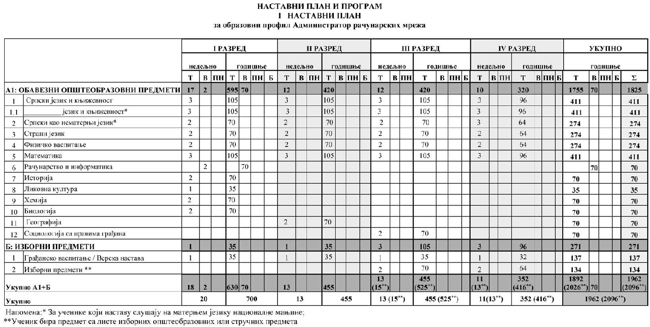

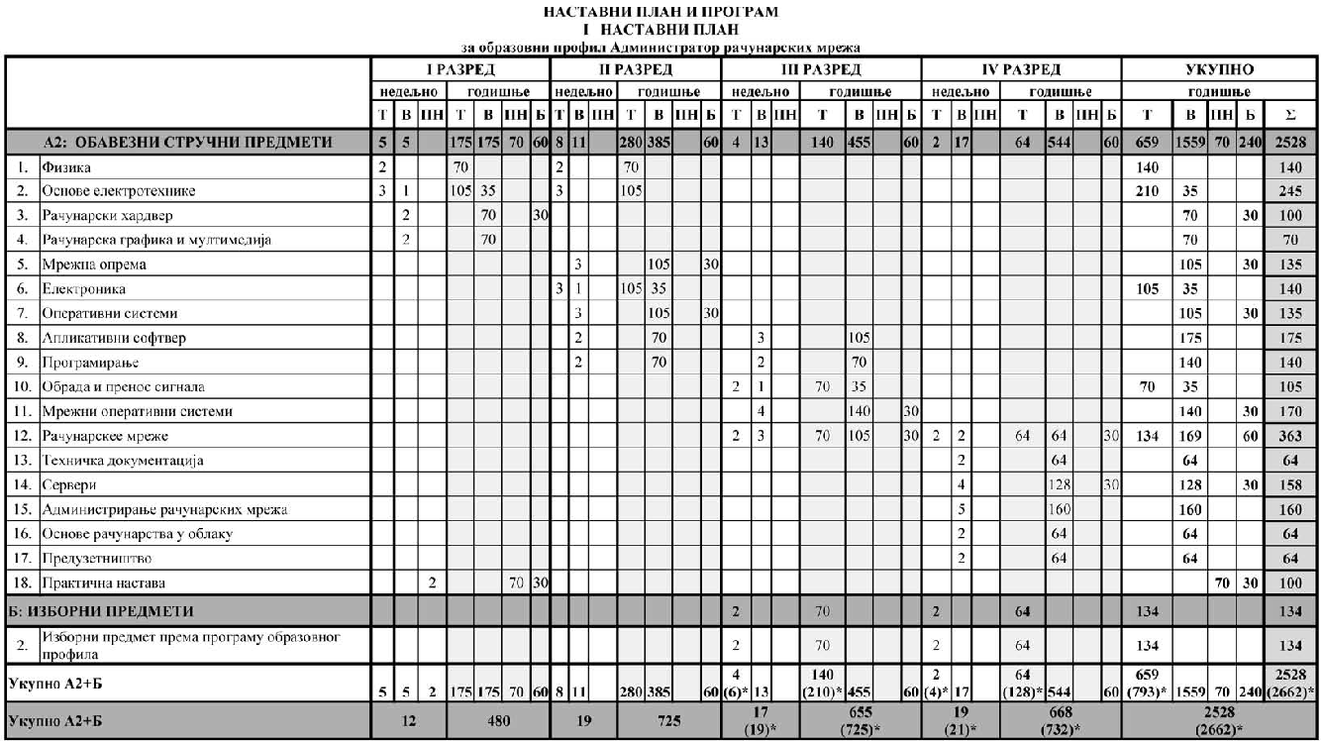

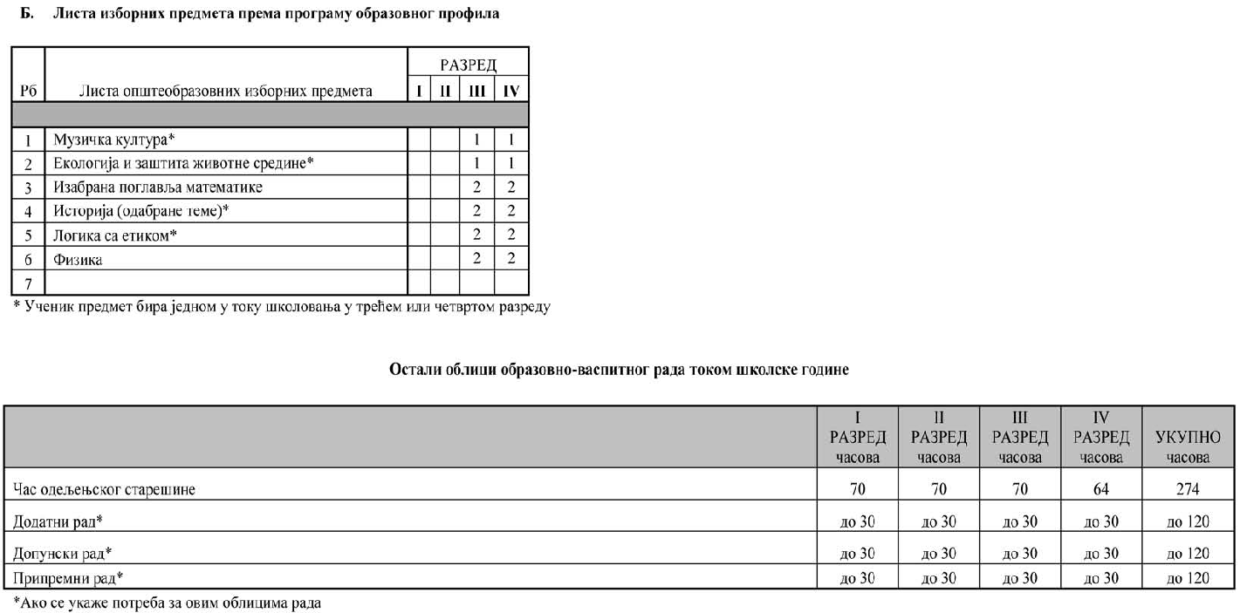

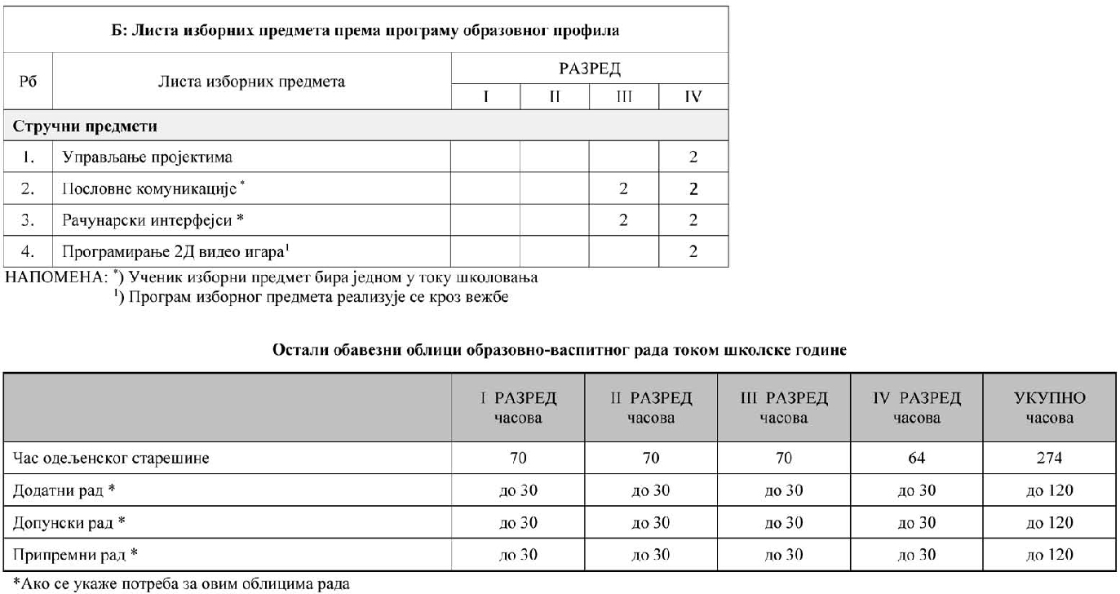

# Наставни план за образовни профил ЕЛЕКТРОТЕХНИЧАР ИНФОРМАЦИОНИХ ТЕХНОЛОГИЈА

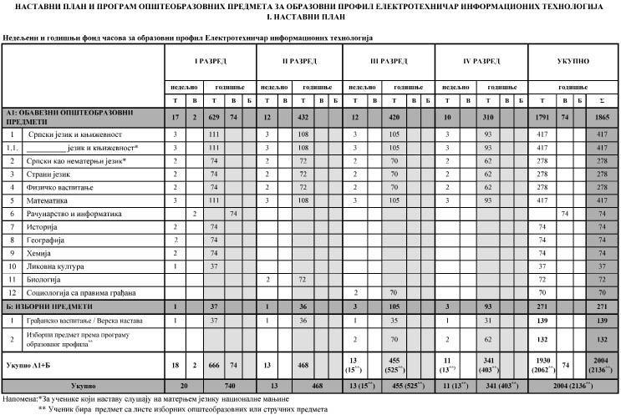

|  |  |  |  |  |  |
| --- | --- | --- | --- | --- | --- |
| **Б: Листа изборних предмета према програму образовног профила** | | | | | |
| Рeдни број | Листа изборних предмета | РАЗРЕД | | | |
| I | II | III | IV |
| **Општеобразовнипредмети** | | | | | |
| 1. | Музичка култура* |  |  | 1 | 1 |
| 2. | Екологија и заштита животне средине* |  |  | 1 | 1 |
| 3. | Изабрана поглавља математике |  |  | 2 | 2 |
| 4. | Историја (одабране теме)* |  |  | 2 | 2 |
| 5. | Физика |  |  | 2 | 2 |
| 6. | Логика са етиком* |  |  | 2 | 2 |
| *НАПОМЕНА: * Ученик изборни предмет бира једном у току школовања* | | | | | |

|  |  |  |  |  |  |
| --- | --- | --- | --- | --- | --- |
| **Б: Листа изборних предмета према програму образовног профила** | | | | | |
| Редни број | Листа изборних предмета | РАЗРЕД | | | |
| I | II | III | IV |
| **Стручнипредмети** | | | | | |
| 1. | Управљање пројектима |  |  |  | 2 |
| 2. | Пословне комуникације* |  |  | 2 | 2 |
| 3. | Рачунари у системима управљања* |  |  | 2 | 2 |
| 4. | Програмирање 2Д видеоигара |  |  |  | 2 |
| *НАПОМЕНА: *) Ученик изборни предмет бира једном у ток ушколовања* | | | | | |

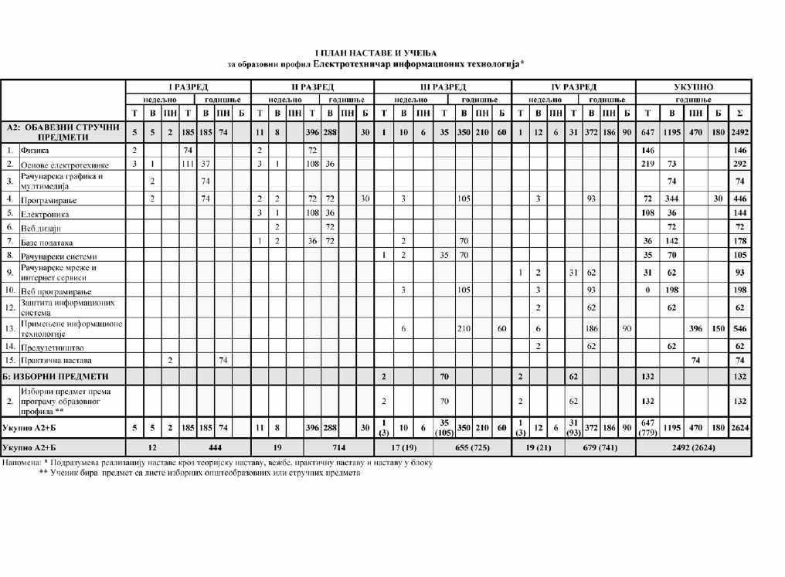

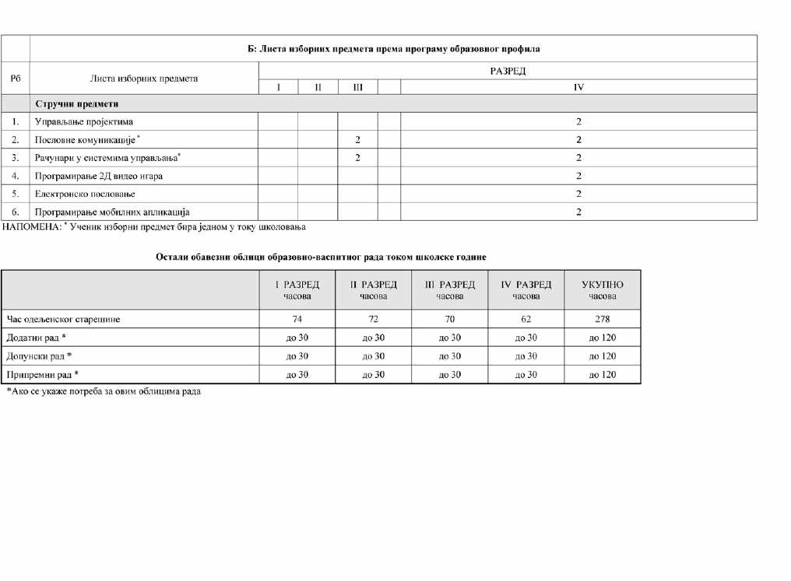

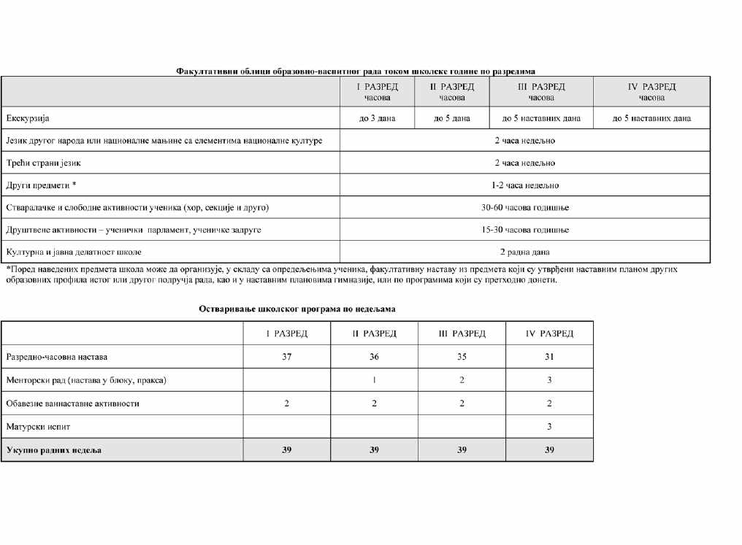

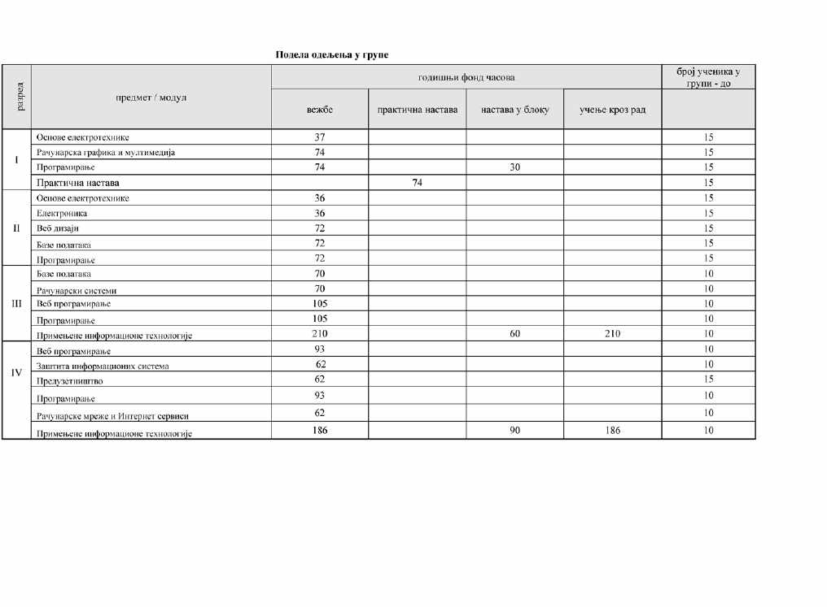

# Наставни план за образовни профил ЕЛЕКТРОТЕХНИЧАР РАЧУНАРА

|  |  |  |  |  |  |  |  |  |  |  |  |  |  |  |  |  |  |  |  |  |  |  |  |  |  |  |
| --- | --- | --- | --- | --- | --- | --- | --- | --- | --- | --- | --- | --- | --- | --- | --- | --- | --- | --- | --- | --- | --- | --- | --- | --- | --- | --- |
|  | | | **I РАЗРЕД** | | | | | **II РАЗРЕД** | | | | | **III РАЗРЕД** | | | | | **IV РАЗРЕД** | | | | | **УКУПНО** | | | |
|
| **недељно** | | **годишње** | | | **недељно** | | **годишње** | | | **недељно** | | **годишње** | | | **недељно** | | **годишње** | | | **годишње** | | | |
| **Т** | **В** | **Т** | **В** | **Б** | **Т** | **В** | **Т** | **В** | **Б** | **Т** | **В** | **Т** | **В** | **Б** | **Т** | **В** | **Т** | **В** | **Б** | **Т** | **В** | **Б** | **Σ** |
| **А1: ОБАВЕЗНИ ОПШТЕОБРАЗОВНИ ПРЕДМЕТИ** | | | **17** | **2** | **629** | **74** |  | **12** |  | **408** |  |  | **10** |  | **340** |  |  | **12** |  | **372** |  |  | **1749** | **74** |  | **1823** |
| 1 | | Српскијезик и књижевност | 3 |  | 111 |  |  | 3 |  | 102 |  |  | 3 |  | 102 |  |  | 3 |  | 93 |  |  | 408 |  |  | 408 |
| 1.1. | | __________ језик и књижевност* | 3 |  | 111 |  |  | 3 |  | 102 |  |  | 3 |  | 102 |  |  | 3 |  | 93 |  |  | 408 |  |  | 408 |
| 2 | | Српскикаонематерњијезик* | 2 |  | 74 |  |  | 2 |  | 68 |  |  | 2 |  | 68 |  |  | 2 |  | 62 |  |  | 272 |  |  | 272 |
| 3 | | Странијезик | 2 |  | 74 |  |  | 2 |  | 68 |  |  | 2 |  | 68 |  |  | 2 |  | 62 |  |  | 272 |  |  | 272 |
| 4 | | Физичко васпитање | 2 |  | 74 |  |  | 2 |  | 68 |  |  | 2 |  | 68 |  |  | 2 |  | 62 |  |  | 272 |  |  | 272 |
| 5 | | Математика | 3 |  | 111 |  |  | 3 |  | 102 |  |  | 3 |  | 102 |  |  | 3 |  | 93 |  |  | 408 |  |  | 408 |
| 6 | | Рачунарство и информатика |  | 2 |  | 74 |  |  |  |  |  |  |  |  |  |  |  |  |  |  |  |  |  | 74 |  | 74 |
| 7 | | Историја | 2 |  | 74 |  |  |  |  |  |  |  |  |  |  |  |  |  |  |  |  |  | 74 |  |  | 74 |
| 8 | | Географија |  |  |  |  |  | 2 |  | 68 |  |  |  |  |  |  |  |  |  |  |  |  | 68 |  |  | 68 |
| 9 | | Хемија | 2 |  | 74 |  |  |  |  |  |  |  |  |  |  |  |  |  |  |  |  |  | 74 |  |  | 74 |
| 10 | | Ликовнакултура | 1 |  | 37 |  |  |  |  |  |  |  |  |  |  |  |  |  |  |  |  |  | 37 |  |  | 37 |
| 11 | | Биологија | 2 |  | 74 |  |  |  |  |  |  |  |  |  |  |  |  |  |  |  |  |  | 74 |  |  | 74 |
| 12 | | Социологија са правима грађана |  |  |  |  |  |  |  |  |  |  |  |  |  |  |  | 2 |  | 62 |  |  | 62 |  |  | 62 |
| **Б: ИЗБОРНИ ПРОГРАМИ** | | | **1** |  | **37** |  |  | **1** |  | **34** |  |  | **3** |  | **102** |  |  | **3** |  | **93** |  |  | **266** |  |  | **266** |
| 1 | Грађанско васпитање / Верска настава | | 1 |  | 37 |  |  | 1 |  | 34 |  |  | 1 |  | 34 |  |  | 1 |  | 31 |  |  | **136** |  |  | **136** |
| 2 | Изборни програм образовног профила**\*\*** | |  |  |  |  |  |  |  |  |  |  | 2 |  | 68 |  |  | 2 |  | 62 |  |  | **130** |  |  | **130** |
| **Укупно А1+Б** | | | **18** | **2** | **666** | **74** |  | **13** |  | **442** |  |  | **11**  **(13**)** |  | **374**  **(442**)** |  |  | **13 (15**)** |  | **403 (465**)** |  |  | **1885**  **(2015**)** | **74** |  | **1959 (2089**)** |
| **Укупно** | | | **20** | | **740** | | | **13** | | **442** | | | **11 (13**)** | | **374 (442**)** | | | **13 (15**)** | | **403 (465**)** | | | **1959 (2089)** | | | |

Напомена:*За ученике који наставу слушају на матерњем језику националне мањине

** Ученик бира програм са листе општеобразовних или стручних изборних програма

|  |  |  |  |  |  |
| --- | --- | --- | --- | --- | --- |
| **Б: Листа изборних програма** | | | | | |
| Редниброј | **Општеобразовн иизборни програми** | РАЗРЕД | | | |
| I | II | III | IV |
| 1. | Музичка култура* |  |  | 1 | 1 |
| 2. | Екологија и заштита животне средине* |  |  | 1 | 1 |
| 3. | Изабрана поглавља математике |  |  | 2 | 2 |
| 4. | Историја (одабране теме)* |  |  | 2 | 2 |
| 5. | Физика |  |  | 2 | 2 |
| 6. | Логика са етиком* |  |  | 2 | 2 |

**Т-теорија, В-вежбе, Б-блок настава**

НАПОМЕНА: * Ученик бира изборн ипрограм једном у току школовања

|  |  |  |  |  |  |
| --- | --- | --- | --- | --- | --- |
| Обавезни облици образовно-васпитног рада | | | | | |
| ОБЛИК ОБРАЗОВНО – ВАСПИТНОГ РАДА | I РАЗРЕД часова | II РАЗРЕД часова | III РАЗРЕД часова | IV РАЗРЕД часова | УКУПНО часова |
| Час одељењског старешине | 37 | 34 | 34 | 31 | 136 |
| Додатна настава * | до 30 | до 30 | до 30 | до 30 | до 120 |
| Допунска настава * | до 30 | до 30 | до 30 | до 30 | до 120 |
| Припремна настава * | до 30 | до 30 | до 30 | до 30 | до 120 |
| Друштвено-корисни рад * | до 30 | до 30 | до 30 | до 30 | до 120 |
| *Ако се укаже потреба за овим облицима рада | | | | | |
| Факултативни облици образовно-васпитног рада** | | | | |
| ОСТАЛИ ОБЛИЦИ ОБРАЗОВНО – ВАСПИТНОГ РАДА | I РАЗРЕД часова | II РАЗРЕД часова | III РАЗРЕД часова | IV РАЗРЕД часова |
| Екскурзија | до 3 дана | до 5дана | до 5 наставних дана | до 5 наставних дана |
| Језик националне мањине са елементима националне културе | 2 часа недељно | | | |
| Трећистранијезик | 2 часа недељно | | | |
| Факултативни предмети/програми* | 1-2 часа недељно | | | |
| Слободне активности ученика (хор, оркестар, секције, техничке, хуманитарне, спортско-рекреативне и друге ваннаставне активности) | 30-60 часова годишње | | | |
| Друштвене активности – ученички парламент, ученичке задруге | 15-30 часовагодишње | | | |
| Културно-уметничке активности школе | 2 радна дана | | | |
| *Поред обавезних предмета и изборних програма школа може да организује, у складу са опредељењима ученика, факултативну наставу из предмета/програма који су утврђени плановима наставе и учења других образовних профила истог или другог подручја рада, као и плановима наставе и учења за гимназије, а који су утврђени школским програмом.  **Факултативни облици васпитно-образовног рада обавезни су за ученике који се за њих определе. | | | | |

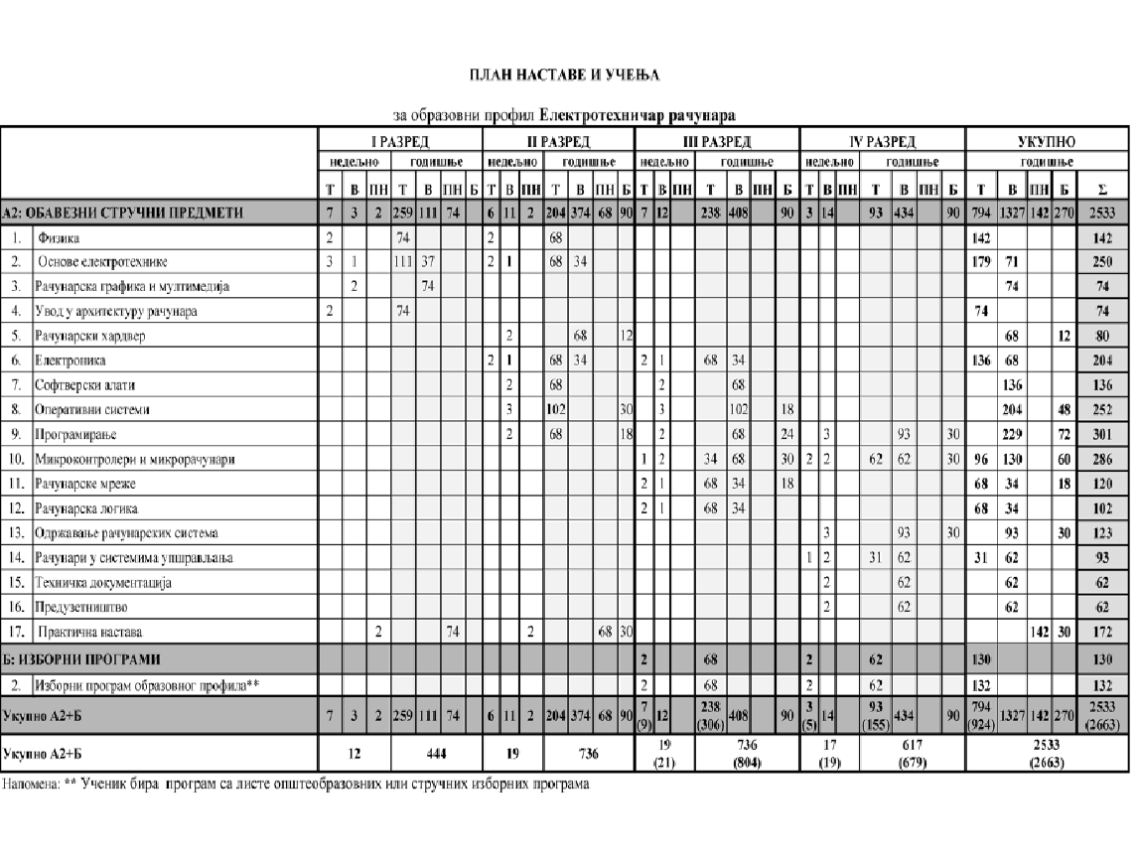

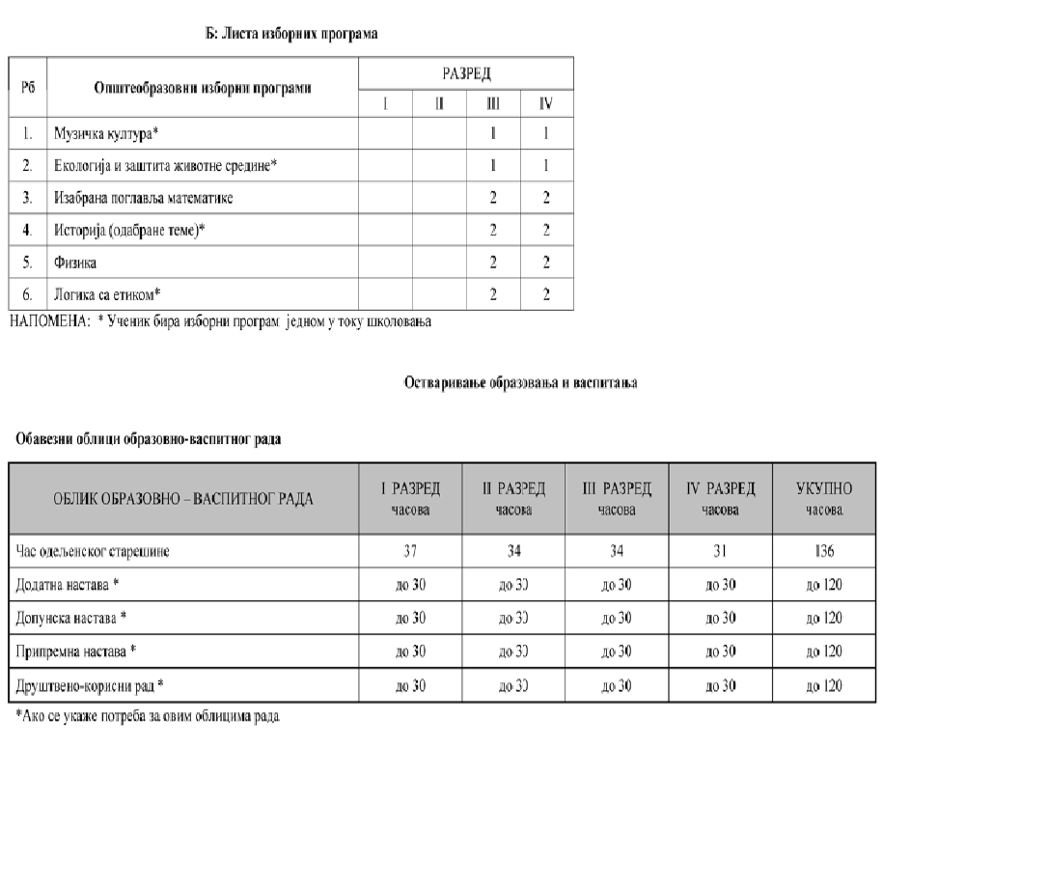

# Наставни план за образовни профил TЕХНИЧАР ЕЛЕКТРОНИКЕ И АУТОМАТИКЕ

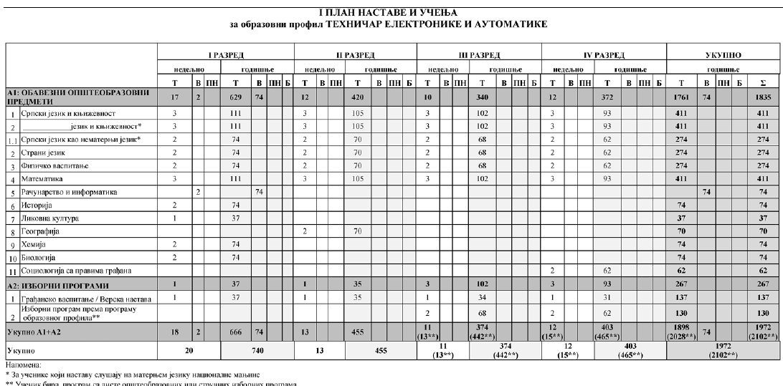

# 

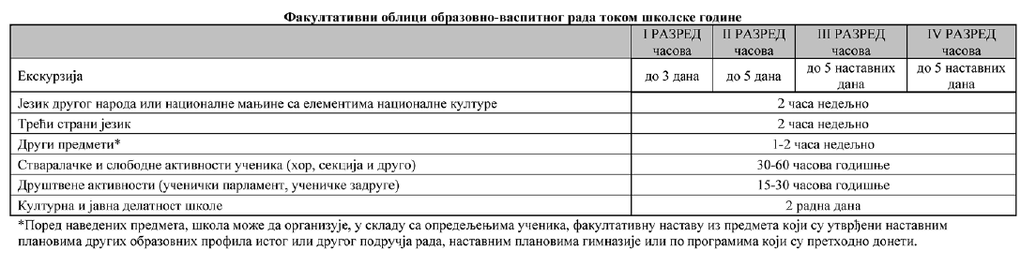

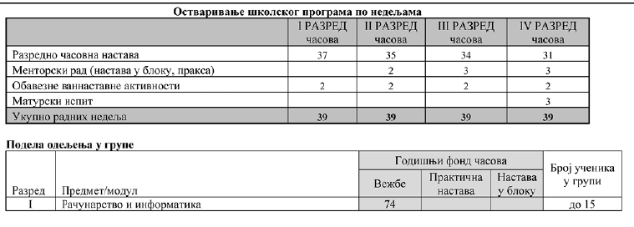

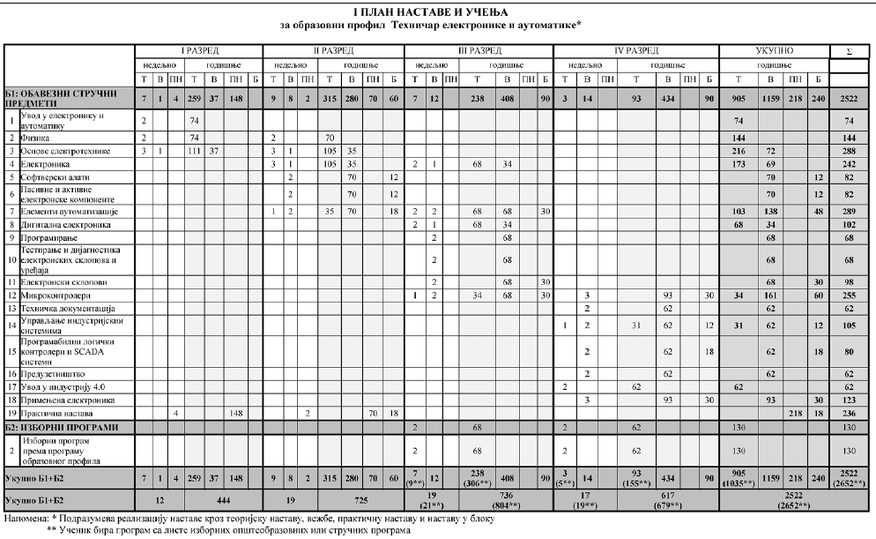

# Наставни план за образовни профил ЕЛЕКТРОТЕХНИЧАР АУТОМАТИКЕ

По овом плану и програму похађају ученици четвртог разреда.

|  |  |  |  |  |  |  |  |  |  |  |  |  |  |  |  |  |  |  |  |  |  |  |  |  |  |  |  |
| --- | --- | --- | --- | --- | --- | --- | --- | --- | --- | --- | --- | --- | --- | --- | --- | --- | --- | --- | --- | --- | --- | --- | --- | --- | --- | --- | --- |
| Р. бр. | I ОБАВЕЗНИ НАСТАВНИ ПРЕДМЕТИ А. ОПШТЕОБРАЗОВНИ ПРЕДМЕТИ | ПРВИ РАЗРЕД | | | | | ДРУГИ РАЗРЕД | | | | | ТРЕЋИ РАЗРЕД | | | | | ЧЕТВРТИ РАЗРЕД | | | | | УКУПНО | | | | | |
| разр. час. настава | | | | наст. у блокугод. | разр. час. настава | | | | наст. у блокугод. | разр. час. настава | | | | наст. у блокугод. | разр. час. настава | | | | наст. у блокугод. | разр. час. настава | | | | наст. у блокугод. |
| недељно | | годиш. | | недељно | | годиш. | | недељно | | годиш. | | недељно | | годиш. | | недељно | | годиш. | |
| Т | В | Т | В | Т | В | Т | В | Т | В | Т | В | Т | В | Т | В | Т | В | Т | В |
| 1. | a. Српски језик и књижевност | 3 |  | 111 |  |  | 3 |  | 111 |  |  | 3 |  | 105 |  |  | 3 |  | 93 |  |  | 12 |  | 420 |  |  |
| б. _______ језик и књижевност* |
| 2. | Српски као нематерњи језик* |  |  |  |  |  |  |  |  |  |  |  |  |  |  |  |  |  |  |  |  |  |  |  |  |  |
| 3. | Страни језик | 2 |  | 74 |  |  | 2 |  | 74 |  |  | 2 |  | 70 |  |  | 2 |  | 62 |  |  | 8 |  | 280 |  |  |
| 4. | Историја | 2 |  | 74 |  |  | 2 |  | 74 |  |  |  |  |  |  |  |  |  |  |  |  | 4 |  | 148 |  |  |
| 5. | Географија | 2 |  | 74 |  |  |  |  |  |  |  |  |  |  |  |  |  |  |  |  |  | 2 |  | 70 |  |  |
| 6. | Музичка уметност | 1 |  | 37 |  |  |  |  |  |  |  |  |  |  |  |  |  |  |  |  |  | 1 |  | 37 |  |  |
| 7. | Ликовна култура |  |  |  |  |  | 1 |  | 37 |  |  |  |  |  |  |  |  |  |  |  |  | 1 |  | 37 |  |  |
| 8. | Социологија |  |  |  |  |  |  |  |  |  |  | 2 |  | 70 |  |  |  |  |  |  |  | 2 |  | 70 |  |  |
| 9. | Устав и права грађана |  |  |  |  |  |  |  |  |  |  |  |  |  |  |  | 1 |  | 31 |  |  | 1 |  | 31 |  |  |
| 10. | Филозофија |  |  |  |  |  |  |  |  |  |  |  |  |  |  |  | 2 |  | 62 |  |  | 2 |  | 62 |  |  |
| 11. | Физичко васпитање | 2 |  | 74 |  |  | 2 |  | 74 |  |  | 2 |  | 70 |  |  | 2 |  | 62 |  |  | 8 |  | 280 |  |  |
| 12. | Математика | 4 |  | 148 |  |  | 4 |  | 148 |  |  | 4 |  | 140 |  |  | 4 |  | 124 |  |  | 16 |  | 560 |  |  |
| 13. | Рачунарство и информатика | - | 2 | - | 74 |  |  |  |  |  |  |  |  |  |  |  |  |  |  |  |  | - | 2 |  | 74 |  |
| 14. | Физика | 2 |  | 74 |  |  | 2 |  | 74 |  |  |  |  |  |  |  |  |  |  |  |  | 4 |  | 148 |  |  |
| 15. | Хемија | 2 |  | 74 |  |  |  |  |  |  |  |  |  |  |  |  |  |  |  |  |  | 2 |  | 74 |  |  |
| 16. | Биологија | 2 |  | 74 |  |  |  |  |  |  |  |  |  |  |  |  |  |  |  |  |  | 2 |  | 74 |  |  |
| Укупно А: | | 22+2 | | 888 | |  | 16 | | 592 | | - | 13 | | 455 | |  | 14 | | 434 | | - | 67 | | 2357 | |  |

|  |  |  |  |  |  |  |  |  |  |  |  |  |  |  |  |  |  |  |  |  |  |  |  |  |  |  |  |  |  |  |  |
| --- | --- | --- | --- | --- | --- | --- | --- | --- | --- | --- | --- | --- | --- | --- | --- | --- | --- | --- | --- | --- | --- | --- | --- | --- | --- | --- | --- | --- | --- | --- | --- |
| Б. СТРУЧНИ ПРЕДМЕТИ (теорија, вежбе, практична настава) | | ПРВИ РАЗРЕД | | | | | | ДРУГИ РАЗРЕД | | | | | | ТРЕЋИ РАЗРЕД | | | | | | ЧЕТВРТИ РАЗРЕД | | | | | | УКУПНО | | | | | |
| разр. час. настава | | | | | наст. у блокугод. | разр. час. настава | | | | | наст. у блокугод. | разр. час. настава | | | | | наст. у блокугод. | разр. час. настава | | | | | наст. у блокугод. | разр. час. настава | | | | | наст. у блокугод. |
| недељно | | | годиш. | | недељно | | | годиш. | | недељно | | годиш. | | | недељно | | | годиш. | | недељно | | годиш. | | |
| Т | В | | Т | В | Т | В | | Т | В | Т | В | Т | В | | Т | В | | Т | В | Т | В | Т | В | |
| 1. | Основеелектротехнике | 3 | 1 | | 111 | 37 |  | 3 |  | | 111 |  |  |  |  |  |  | |  |  |  | |  |  |  | 6 | 1 | 222 | 37 | |  |
| 2. | Рачунарскаграфика и мултимедија |  | 2 | |  | 74 |  |  |  | |  |  |  |  |  |  |  | |  |  |  | |  |  |  |  | 2 |  | 74 | |  |
| 3. | Електротехничкиматеријали |  |  | |  |  |  | 1 |  | | 37 |  |  |  |  |  |  | |  |  |  | |  |  |  | 1 |  | 37 |  | |  |
| 4. | Применарачунара у електротехници |  |  | |  |  |  |  | 2 | |  | 74 |  |  |  |  |  | |  |  |  | |  |  |  |  | 2 |  | 74 | |  |
| 5. | Електричнамерења |  |  | |  |  |  | 1 | 1 | | 37 | 37 |  |  |  |  |  | |  |  |  | |  |  |  | 1 | 1 | 37 | 37 | |  |
| 6. | Мерења у електроници |  |  | |  |  |  |  |  | |  |  |  | 2 | 1 | 70 | 35 | |  |  |  | |  |  |  | 2 | 1 | 70 | 35 | |  |
| 7. | Електроника I |  |  | |  |  |  | 3 | 1 | | 111 | 37 |  |  |  |  |  | |  |  |  | |  |  |  | 3 | 1 | 111 | 37 | |  |
| 8. | Електроника II |  |  | |  |  |  |  |  | |  |  |  | 2 | 1 | 70 | 35 | |  |  |  | |  |  |  | 2 | 1 | 70 | 35 | |  |
| 9. | Дигиталнаелектроника |  |  | |  |  |  |  |  | |  |  |  | 2 | 1 | 70 | 35 | |  |  |  | |  |  |  | 2 | 1 | 70 | 35 | |  |
| 10. | Економика и организацијапредузећа |  |  | |  |  |  |  |  | |  |  |  |  |  |  |  | |  | 2 |  | | 62 |  |  | 2 |  | 62 |  | |  |
| 11. | Елементиаутоматизације |  |  | |  |  |  | 2 |  | | 74 |  |  | 3 | 2 | 105 | 70 | | 30 |  |  | |  |  |  | 5 | 2 | 179 | 70 | | 30 |
| 12. | Рачунари и програмирање |  |  | |  |  |  |  |  | |  |  |  | 3 | 1 | 105 | 35 | | 30 |  |  | |  |  |  | 3 | 1 | 105 | 35 | | 30 |
| 13. | Мерења у аутоматици |  |  | |  |  |  |  |  | |  |  |  |  |  |  |  | |  | 2 | 1 | | 62 | 31 | 30 | 2 | 1 | 62 | 31 | | 30 |
| 14. | Микропроцесорисаелементимапрограмирања |  |  | |  |  |  |  |  | |  |  |  |  |  |  |  | |  | 2 | 1 | | 62 | 31 |  | 2 | 1 | 62 | 31 | |  |
| 15. | Рачунари у системимауправљања |  |  | |  |  |  |  |  | |  |  |  |  |  |  |  | |  | 2 | 1 | | 62 | 31 | 30 | 2 | 1 | 62 | 31 | | 30 |
| 16. | Системиаутоматскогуправљања |  |  | |  |  |  |  |  | |  |  |  |  |  |  |  | |  | 2 | 1 | | 62 | 31 | 30 | 2 | 1 | 62 | 31 | | 30 |
| 17. | Електричне машине са регулацијом електромоторног погона |  |  | |  |  |  |  |  | |  |  |  |  |  |  |  | |  | 2 | 1 | | 62 | 31 |  | 2 | 1 | 62 | 31 | |  |
| 18. | Практичнанастава |  | 2 | |  | 74 |  |  | 2 | |  | 74 |  |  |  |  |  | |  |  |  | |  |  |  |  | 4 |  | 148 | |  |
| Укупно Б: | | 3 | 5 | | 111 | 185 | - | 10 | 6 | | 370 | 222 | - | 12 | 6 | 420 | 210 | | 60 | 12 | 5 | | 372 | 155 | 90 | 37 | 22 | 1273 | 772 | | 150 |
| Укупно Б: | | 8 | | | 296 | | - | 16 | | | 592 | | - | 18 | | 630 | | | 60 | 17 | | | 527 | | 90 | 59 | | 2045 | | | 150 |
| Укупно А+Б: | | 25 | | 7 | 925 | 259 | - | 26 | | 6 | 962 | 222 | - | 25 | 6 | 875 | | 210 | 60 | 26 | | 5 | 806 | 155 | 90 | 102 | 24 | 3568 | | 864 | 150 |
| Укупно А+Б: | | 32 | | | 1184 | | - | 32 | | | 1184 | | - | 31 | | 1085 | | | 60 | 31 | | | 961 | | 90 | 126 | | 4414 | | | 150 |
| Укупночасова: | | 1184 | | | | | | 1184 | | | | | | 1145 | | | | | | 1051 | | | | | | 4564 | | | | | |

# Наставни план за образовни профил СЕРВИСЕР ТЕРМИЧКИХ И РАСХЛАДНИХ УРЕЂАЈА

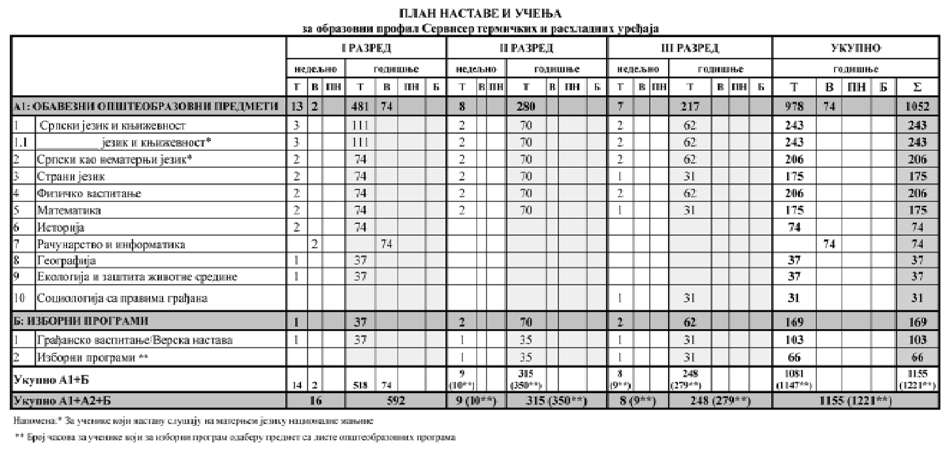

|  |  |  |  |  |
| --- | --- | --- | --- | --- |
| **Б. Листа изборних програма према програму образовног профила** | | | | |
| Ред.бр. | Листа изборних програма | РАЗРЕД | | |
| **I** | **II** | **III** |
| **Општеобразовни програми** | | | | |
| 1. | Страни језик II* |  | 1 | 1 |
| 2. | Изабрани спорт** |  | 1 | 1 |
| 3. | Историја (одабране теме)** |  | 1 | 1 |
| 4. | Изабрана поглавља математике |  |  | 1 |
| 5. | Индустријска географија** |  | 1 | 1 |
| 6. | Ликовна култура** |  | 1 | 1 |
| 7. | Музичка култура** |  | 1 | 1 |
| 8 | Биологија |  | 1 |  |

Напомена: * Страни језик II ученик може изабрати само у другом разреду и изучавати га једну или две године

** Ученик изборни програм бира једном у току школовања

**Облици образовно-васпитног рада којима се остварују обавезни прeдмети, изборни програми и активности**

|  |  |  |  |  |
| --- | --- | --- | --- | --- |
| ОБЛИК ОБРАЗОВНО-ВАСПИТНОГ РАДА | I РАЗРЕД часова | II РАЗРЕД часова | III РАЗРЕД часова | УКУПНО часова |
| Час одељењског старешине | 74 | 70 | 62 | 206 |
| Додатни рад* | до 30 | до 30 | до 30 | до 90 |
| Допунски рад* | до 30 | до 30 | до 30 | до 90 |
| Припремни рад* | до 30 | до 30 | до 30 | до 90 |

* Ако се укаже потреба за овим облицима рада

|  |  |  |  |
| --- | --- | --- | --- |
| ОСТАЛИ ОБЛИЦИ ОБРАЗОВНО-ВАСПИТНОГ РАДА | I РАЗРЕД | II РАЗРЕД | III РАЗРЕД |
| Екскурзија | до 3 дана | до 5 дана | дo 5 наставних дана |
| Језик другог народа или националне мањине са елементима националне културе | 2 часа недељно | | |
| Други страни језик | 2 часа недељно | | |
| Други предмети* | 1–2 часа недељно | | |
| Стваралачке и слободне активности ученика (хор, секција и друго) | 30–60 часова годишње | | |
| Друштвене активности (ученички парламент, ученичке задруге) | 15–30 часова годишње | | |
| Културна и јавна делатност школе | 2 радна дана | | |

* Поред наведених предмета, школа може да организује, у складу са опредељењима ученика, факултативну наставу из предмета који су утврђени наставним плановима других образовних профила истог или другог подручја рада, наставним плановима гимназије.

**Остваривање школског програма по недељама**

|  |  |  |  |
| --- | --- | --- | --- |
|  | I РАЗРЕД | II РАЗРЕД | III РАЗРЕД |
| Разредно часовна настава | 37 | 35 | 31 |
| Менторски рад (настава у блоку, пракса) |  | 2 | 3 |
| Обавезне ваннаставне активности | 2 | 2 | 2 |
| Завршни испит |  |  | 3 |
| **Укупно радних недеља** | **39** | **39** | **39** |

**Подела одељења у групе**

|  |  |  |  |  |  |
| --- | --- | --- | --- | --- | --- |
| разред | предмет/модул | Годишњи фонд часова | | | Број ученика у групи -до |
| вежбе | Практична настава | настава у блоку |
| I | Рачунарство и информатика | 74 |  |  | 10 |

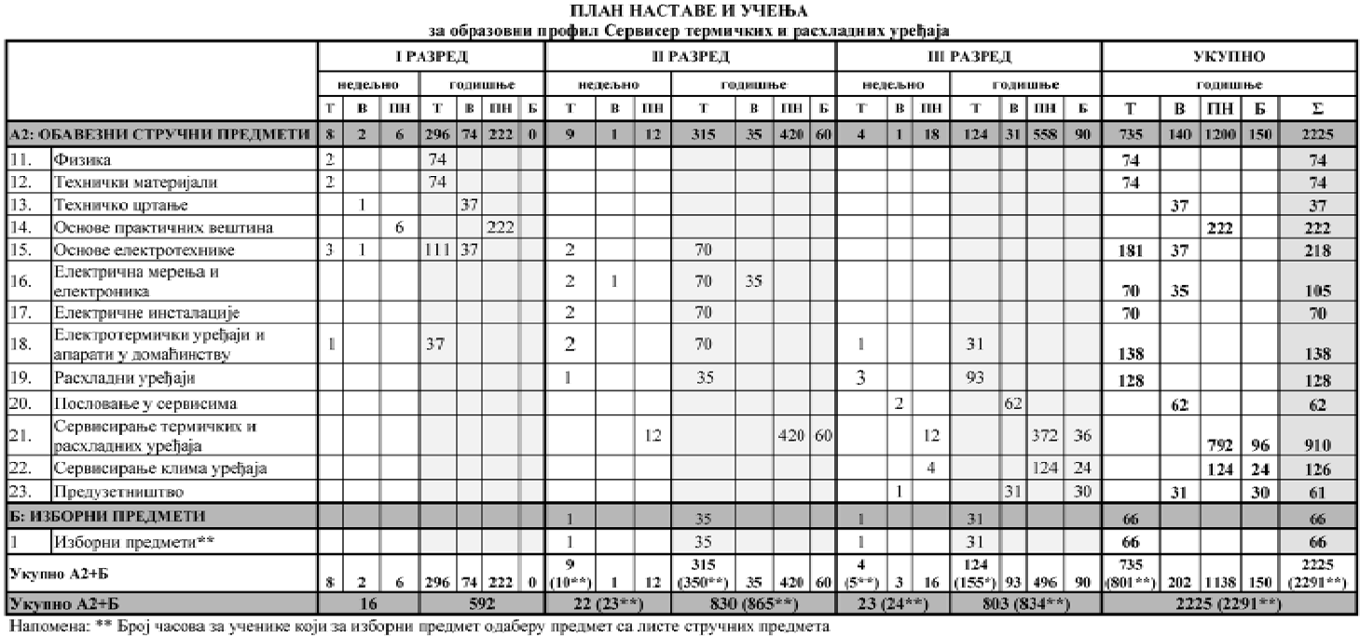

**Б. Листа изборних предмета према програму образовног профила**

|  |  |  |  |  |
| --- | --- | --- | --- | --- |
| Ред. бр. | Листа изборних предмета | РАЗРЕД | | |
| **I** | **II** | **III** |
| **Стручни предмети** | | | | |
| 1. | Обновљиви извори енергије |  | 1 |  |
| 2. | Енергетска електроника |  |  | 1 |
| 3. | Електричне машине |  |  | 1 |

**Остали облици образовно-васпитног рада током школске године**

|  |  |  |  |  |
| --- | --- | --- | --- | --- |
|  | I РАЗРЕД  часова | II РАЗРЕД  часова | III РАЗРЕД  часова | УКУПНО  часова |
| Час одељењског старешине | 74 | 70 | 62 | 206 |
| Додатни рад* | до 30 | до 30 | до 30 | до 90 |
| Допунски рад* | до 30 | до 30 | до 30 | до 90 |
| Припремни рад* | до 30 | до 30 | до 30 | до 90 |

* Ако се укаже потреба за овим облицима рада

**Факултативни облици образовно-васпитног рада током школске године**

|  |  |  |  |
| --- | --- | --- | --- |
|  | I РАЗРЕД | II РАЗРЕД | III РАЗРЕД |
| Екскурзија | до 3 дана | до 5 дана | дo 5 наставних дана |
| Језик другог народа или националне мањине са елементима националне културе | 2 часа недељно | | |
| Трећи страни језик | 2 часа недељно | | |
| Други предмети* | 1–2 часа недељно | | |
| Стваралачке и слободне активности ученика (хор, секција и друго) | 30–60 часова годишње | | |
| Друштвене активности (ученички парламент, ученичке задруге) | 15–30 часова годишње | | |
| Културна и јавна делатност школе | 2 радна дана | | |

* Поред наведених предмета, школа може да организује, у складу са опредељењима ученика, факултативну наставу из предмета који су утврђени наставним плановима дру- гих образовних профила истог или другог подручја рада, наставним плановима гимназије или по програмима који су претходно донети.

**Остваривање школског програма по недељама**

|  |  |  |  |
| --- | --- | --- | --- |
|  | I РАЗРЕД | II РАЗРЕД | III РАЗРЕД |
| Разредночасовна настава | 37 | 35 | 31 |
| Менторски рад (настава у блоку, пракса) |  | 2 | 3 |
| Обавезне ваннаставне активности | 2 | 2 | 2 |
| Завршни испит |  |  | 3 |
| **Укупно радних недеља** | **39** | **39** | **39** |

**Подела одељења у групе**

|  |  |  |  |  |  |
| --- | --- | --- | --- | --- | --- |
| разред | предмет/модул | Годишњи фонд часова | | | Број ученика у групи  – до |
| вежбе | Практична настава | настава у блоку |
| I | Техничко цртање | 37 |  |  | 15 |
| Основе електротехнике | 37 |  |  | 15 |
| Основе практичних вештина |  | 222 |  | 15 |
| II | Електрична мерења и електроника | 35 |  |  | 15 |
| Сервисирање термичких и расхладних уређаја |  | 420 | 60 | 15 |
| III | Предузетништво | 31 |  | 30 | 15 |
| Сервисирање термичких и расхладних уређаја |  | 372 | 48 | 10 |
| Сервисирање клима уређаја |  | 124 | 22 | 10 |

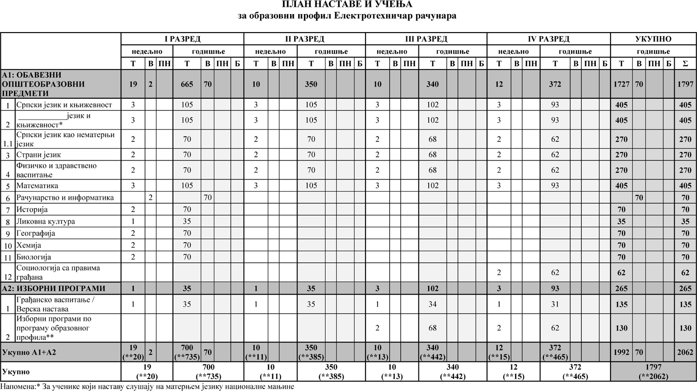

По овом наставном плану и програму похађају ученици првог и другог разреда.

# Листа изборних програма према програму образовног профила

|  |  |  |  |  |  |
| --- | --- | --- | --- | --- | --- |
| Рб | Листа изборних програма | РАЗРЕД | | | |
| I | II | III | IV |
| Општеобразовни програми | | | | | |
| 1 | Екологија и заштита животне средине* |  |  | 2 | 2 |
| 2 | Изабрана поглавља математике |  |  | 2 | 2 |
| 3 | Историја (одабране теме)* |  |  | 2 | 2 |
| 4 | Логика са етиком * |  |  | 2 | 2 |
| 5 | Физика |  |  | 2 | 2 |

* Ученик изборни програм бира једном у току школовања

Стручни изборни програми под редним бројем 1, 2 и 3 реализују се кроз вежбе

# Облици образовно-васпитног рада којима се остварују обавезни предмети, изборни програми и активности

|  |  |  |  |  |  |
| --- | --- | --- | --- | --- | --- |
|  | I РАЗРЕД  часова | II РАЗРЕД  часова | III РАЗРЕД  часова | IV РАЗРЕД  часова | УКУПНО  часова |
| Час одељенског старешине | 70 | 68 | 68 | 62 | 268 |
| Додатни рад* | до 30 | до 30 | до 30 | до 30 | до 120 |
| Допунски рад* | до 30 | до 30 | до 30 | до 30 | до 120 |
| Припремни рад* | до 30 | до 30 | до 30 | до 30 | до 120 |

* Ако се укаже потреба за овим облицима рада

# Остали облици образовно-васпитног рада током школске године

|  |  |  |  |  |
| --- | --- | --- | --- | --- |
|  | I РАЗРЕД  часова | II РАЗРЕД  часова | III РАЗРЕД  часова | IV РАЗРЕД  часова |
| Екскурзија | до 3 дана | до 5 дана | до 5 наставних дана | до 5 наставних дана |
| Језик другог народа или националне мањине са елементима националне културе | 2 часа недељно | | | |
| Други страни језик | 2 часа недељно | | | |
| Други предмети* | 1–2 часа недељно | | | |
| Стваралачке и слободне активности ученика (хор, секција и друго) | 30–60 часова годишње | | | |
| Друштвене активности (ученички парламент, ученичке задруге) | 15–30 часова годишње | | | |
| Културна и јавна делатност школе | 2 радна дана | | | |

* Поред наведених предмета школа може да организује, у складу са опредељењима ученика, факултативну наставу из предмета који су утврђени планом наставе и учења других образовних профила истог или другог подручја рада, плановима наставе и учења гимназије, или по програмима који су раније објављени.

# 

# Остваривање школског програма по недељама

|  |  |  |  |  |
| --- | --- | --- | --- | --- |
|  | I РАЗРЕД  часова | II РАЗРЕД  часова | III РАЗРЕД  часова | IV РАЗРЕД  часова |
| Разредно часовна настава | 36 | 35 | 34 | 31 |
| Менторски рад (настава у блоку, пракса) | 1 | 2 | 3 | 3 |
| Обавезне ваннаставне активности | 2 | 2 | 2 | 2 |
| Матурски испит |  |  |  | 3 |
| Укупно радних недеља | **39** | **39** | **39** | **39** |

**Подела одељења у групе**

|  |  |  |  |  |  |
| --- | --- | --- | --- | --- | --- |
| разред | предмет/модул | годишњи фонд часова | | | број ученика у групи -до |
| вежбе | практична настава | настава у блоку |
| I | Рачунарство и информатика | **70** |  |  | **15** |

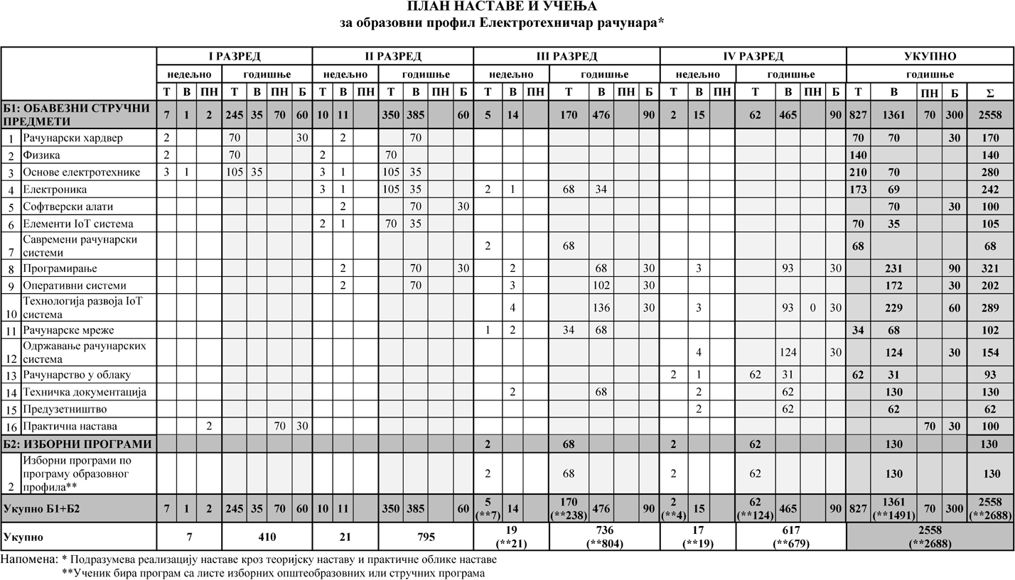

# Листа изборних програма према програму образовног профила

|  |  |  |  |  |  |
| --- | --- | --- | --- | --- | --- |
| Рб | Листа изборних програма | РАЗРЕД | | | |
| **I** | **II** | **III** | **IV** |
| Стручни предмети | | | | | |
| 1 | Компјутерска анимација |  |  | 2 |  |
| 2 | Основе креирања рачунарских игара |  |  |  | 2 |
| 3 | Вештачка интелигенција* |  |  | 2 | 2 |
| 4 | Пословне комуникације* |  |  | 2 | 2 |
| 5 | Управљање пројектима* |  |  | 2 | 2 |

* Ученик изборни програм бира једном у току школовања

Стручни изборни програми под редним бројем 1, 2 и 3 реализују се кроз вежбе

# Облици образовно-васпитног рада којима се остварују обавезни предмети, изборни програми и активности

|  |  |  |  |  |  |
| --- | --- | --- | --- | --- | --- |
|  | I РАЗРЕД  часова | II РАЗРЕД  часова | III РАЗРЕД  часова | IV РАЗРЕД  часова | УКУПНО  часова |
| Час одељенског старешине | 70 | 68 | 68 | 62 | 268 |
| Додатни рад* | до 30 | до 30 | до 30 | до 30 | до 120 |
| Допунски рад* | до 30 | до 30 | до 30 | до 30 | до 120 |
| Припремни рад* | до 30 | до 30 | до 30 | до 30 | до 120 |

* Ако се укаже потреба за овим облицима рада

# Остали облици образовно-васпитног рада током школске године

|  |  |  |  |  |
| --- | --- | --- | --- | --- |
|  | I РАЗРЕД часова | II РАЗРЕД часова | III РАЗРЕД часова | IV РАЗРЕД часова |
| Екскурзија | до 3 дана | до 5 дана | до 5 наставних дана | до 5 наставних дана |
| Језик другог народа или националне мањине са елементима националне културе | 2 часа недељно | | | |
| Други страни језик | 2 часа недељно | | | |
| Други предмети* | 1–2 часа недељно | | | |
| Стваралачке и слободне активности ученика (хор, секција и друго) | 30–60 часова годишње | | | |
| Друштвене активности (ученички парламент, ученичке задруге) | 15–30 часова годишње | | | |
| Културна и јавна делатност школе | 2 радна дана | | | |

* Поред наведених предмета школа може да организује, у складу са опредељењима ученика, факултативну наставу из предмета који су утврђени планом наставе и учења других образовних профила истог или другог подручја рада, плановима наставе и учења гимназије, или по програмима који су раније објављени.

# Остваривање школског програма по недељама

|  |  |  |  |  |
| --- | --- | --- | --- | --- |
|  | I РАЗРЕД  часова | II РАЗРЕД  часова | III РАЗРЕД  часова | IV РАЗРЕД  часова |
| Разредно часовна настава | 36 | 35 | 34 | 31 |
| Менторски рад (настава у блоку, пракса) | 1 | 2 | 3 | 3 |
| Обавезне ваннаставне активности | 2 | 2 | 2 | 2 |
| Матурски испит |  |  |  | 3 |
| Укупно радних недеља | **39** | **39** | **39** | **39** |

**Подела одељења у групе**

|  |  |  |  |  |  |  |
| --- | --- | --- | --- | --- | --- | --- |
| разред | предмет/модул | годишњи фонд часова | | | број ученика у групи  – до | Помоћни наставник |
| вежбе | практична настава | настава у блоку |
| I | Основе електротехнике | 35 |  |  | 15 | да |
| Рачунарски хардвер |  |  | 30 | 15 | не |
| Практична настава |  | 70 | 30 | 15 | да |
| II | Основе електротехнике | 35 |  |  | 15 | да |
| Електроника | 35 |  |  | 15 | да |
| Софтверски алати | 70 |  | 30 | 15 | да |
| Елементи IoT система | 35 |  |  | 15 | да |
| Програмирање | 70 |  | 30 | 15 | не |
| Рачунарски хардвер | 70 |  |  | 15 | да |
| Оперативни системи | 70 |  |  | 15 | да |
| III | Електроника | 34 |  |  | 10 | да |
| Програмирање | 68 |  | 30 | 10 | не |
| Оперативни системи | 102 |  | 30 | 10 | да |
| Технологија развоја IoT система | 136 |  | 30 | 10 | да |
| Рачунарске мреже | 68 |  |  | 10 | да |
| Техничка документација | 68 |  |  | 10 | да |
| Компјутерска анимација | 68 |  |  | 10 | не |
| Вештачка интелигенција | 68 |  |  | 10 | не |
| IV | Програмирање | 93 |  | 30 | 10 | не |
| Технологија развоја IoT система | 93 |  | 30 | 10 | да |
| Техничка документација | 62 |  |  | 10 | да |
| Предузетништво | 62 |  |  | 15 | не |
| Рачунарство у облаку | 31 |  |  | 10 | да |
| Одржавање рачунарских система | 124 |  | 30 | 10 | да |
| Основе креирања рачунарских игара | 31 |  |  | 10 | не |
| Вештачка интелигенција | 31 |  |  | 10 | не |

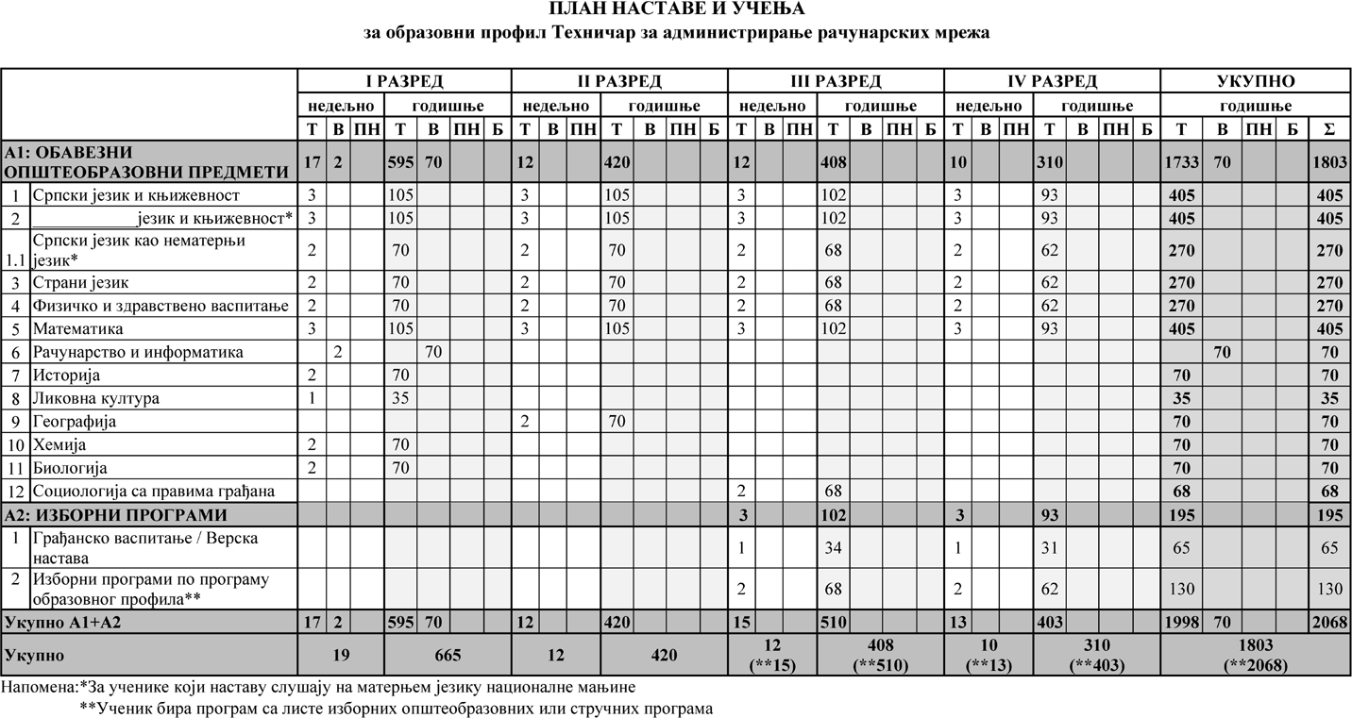

По овом наставном плану и програму похађају ученици првог и другог разреда.

# Листа изборних програма према програму образовног профила

|  |  |  |  |  |  |
| --- | --- | --- | --- | --- | --- |
| Рб | Листа изборних програма | РАЗРЕД | | | |
| I | II | III | IV |
| Општеобразовни програми | | | | | |
| 1 | Музичка култура* |  |  | 1 | 1 |
| 2 | Екологија и заштита животне средине* |  |  | 1 | 1 |
| 3 | Изабрана поглавља математике |  |  | 2 | 2 |
| 4 | Историја (одабране теме)* |  |  | 2 | 2 |
| 5 | Логика са етиком* |  |  | 2 | 2 |
| 6 | Физика |  |  | 2 | 2 |

* Ученик бира програм једном у току школовања

# Облици образовно-васпитног рада којима се остварују обавезни прeдмети, изборни програми и активности

|  |  |  |  |  |  |
| --- | --- | --- | --- | --- | --- |
|  | I РАЗРЕД  часова | II РАЗРЕД  часова | III РАЗРЕД  часова | IV РАЗРЕД  часова | УКУПНО  часова |
| Час одељењског старешине | 70 | 70 | 68 | 62 | 270 |
| Додатни рад* | до 30 | до 30 | до 30 | до 30 | до 120 |
| Допунски рад* | до 30 | до 30 | до 30 | до 30 | до 120 |
| Припремни рад* | до 30 | до 30 | до 30 | до 30 | до 120 |

* Ако се укаже потреба за овим облицима рада

# Остали облици образовно-васпитног рада током школске године

|  |  |  |  |  |
| --- | --- | --- | --- | --- |
|  | I РАЗРЕД  часова | II РАЗРЕД  часова | III РАЗРЕД  часова | IV РАЗРЕД  часова |
| Екскурзија | до 3 дана | до 5 дана | до 5 наставних дана | до 5 наставних дана |
| Језик другог народа или националне мањине са елементима националне културе | 2 часа недељно | | | |
| Други страни језик | 2 часа недељно | | | |
| Други предмети* | 1–2 часа недељно | | | |
| Стваралачке и слободне активности ученика (хор, секција и друго) | 30–60 часова годишње | | | |
| Друштвене активности (ученички парламент, ученичке задруге) | 15–30 часова годишње | | | |
| Културна и јавна делатност школе | 2 радна дана | | | |

* Поред наведених предмета, школа може да организује, у складу са опредељењима ученика, факултативну наставу из предмета који су утврђени наставним плановима дру- гих образовних профила истог или другог подручја рада, наставним плановима гимназије или по програмима који су раније објављени.

# Остваривање школског програма по недељама

|  |  |  |  |  |
| --- | --- | --- | --- | --- |
|  | I РАЗРЕД  часова | II РАЗРЕД  часова | III РАЗРЕД  часова | IV РАЗРЕД  часова |
| Разредно часовна настава | 35 | 35 | 34 | 31 |
| Менторски рад (настава у блоку, пракса) | 2 | 2 | 3 | 3 |
| Обавезне ваннаставне активности | 2 | 2 | 2 | 2 |
| Матурски испит |  |  |  | 3 |
| Укупно радних недеља | **39** | **39** | **39** | **39** |

**Подела одељења у групе**

|  |  |  |  |  |
| --- | --- | --- | --- | --- |
| Разред | Предмет | Годишњи фонд часова | | Број ученика у групи |
| В | Б |
| I | Рачунарство и информатика | **70** |  | **15** |

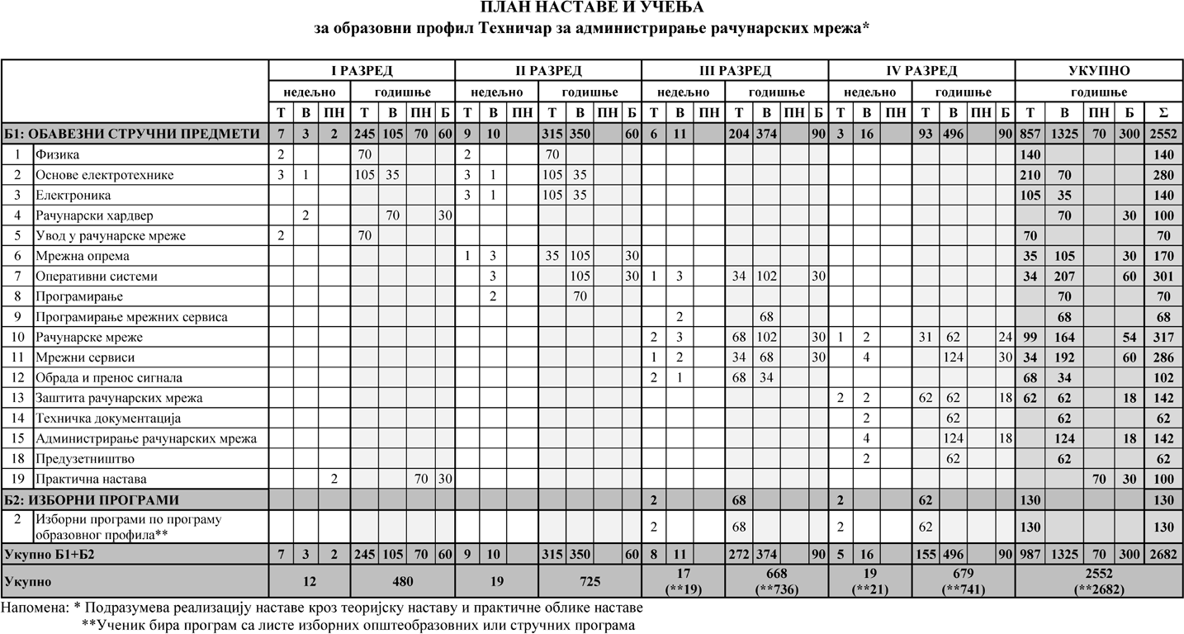

**Листа изборних програма према програму образовног профила**

|  |  |  |  |  |  |
| --- | --- | --- | --- | --- | --- |
| Рб | Листа изборних програма | РАЗРЕД | | | |
| **I** | **II** | **III** | **IV** |
| Стручни програми | | | | | |
| 1 | Рачунарски интерфејси* |  |  | 2 | 2 |
| 2 | Основе креирања рачунарских игара |  |  |  | 2 |
| 3 | Вештачка интелигенција* |  |  | 2 | 2 |
| 4 | Пословне комуникације* |  |  | 2 | 2 |
| 5 | Управљање пројектима* |  |  | 2 | 2 |

* Ученик изборни програм бира једном у току школовања Програми под редним бројем 2 и 3 реализују се кроз вежбе

**Облици образовно-васпитног рада којима се остварују обавезни прeдмети, изборни програми и активности**

|  |  |  |  |  |  |
| --- | --- | --- | --- | --- | --- |
|  | I РАЗРЕД  часова | II РАЗРЕД  часова | III РАЗРЕД  часова | IV РАЗРЕД  часова | УКУПНО  часова |
| Час одељењског старешине | 70 | 70 | 68 | 62 | 270 |
| Додатни рад* | до 30 | до 30 | до 30 | до 30 | до 120 |
| Допунски рад* | до 30 | до 30 | до 30 | до 30 | до 120 |
| Припремни рад* | до 30 | до 30 | до 30 | до 30 | до 120 |

* Ако се укаже потреба за овим облицима рада

**Остали облици образовно-васпитног рада током школске године**

|  |  |  |  |  |
| --- | --- | --- | --- | --- |
|  | I РАЗРЕД часова | II РАЗРЕД часова | III РАЗРЕД часова | IV РАЗРЕД часова |
| Екскурзија | до 3 дана | до 5 дана | до 5 наставних дана | до 5 наставних дана |
| Језик другог народа или националне мањине са елементима националне културе | 2 часа недељно | | | |
| Трећи страни језик | 2 часа недељно | | | |
| Други предмети* | 1–2 часа недељно | | | |
| Стваралачке и слободне активности ученика (хор, секција и друго) | 30–60 часова годишње | | | |
| Друштвене активности (ученички парламент, ученичке задруге) | 15–30 часова годишње | | | |
| Културна и јавна делатност школе | 2 радна дана | | | |

* Поред наведених предмета, школа може да организује, у складу са опредељењима ученика, факултативну наставу из предмета који су утврђени наставним плановима дру- гих образовних профила истог или другог подручја рада, наставним плановима гимназије или по програмима који су раније објављени.

**Остваривање школског програма по недељама**

|  |  |  |  |  |
| --- | --- | --- | --- | --- |
|  | I РАЗРЕД  часова | II РАЗРЕД  часова | III РАЗРЕД  часова | IV РАЗРЕД  часова |
| Разредно часовна настава | 35 | 35 | 34 | 31 |
| Менторски рад (настава у блоку, пракса) | 2 | 2 | 3 | 3 |
| Обавезне ваннаставне активности | 2 | 2 | 2 | 2 |
| Матурски испит |  |  |  | 3 |
| Укупно радних недеља | **39** | **39** | **39** | **39** |

**Подела одељења у групе**

|  |  |  |  |  |  |  |
| --- | --- | --- | --- | --- | --- | --- |
| разред | предмет/модул | годишњи фонд часова | | | број ученика у групи – до | Помоћни наставник |
| вежбе | практична настава | настава у блоку |
| I | Основе електротехнике | 35 |  |  | 15 | да |
| Практична настава |  | 70 | 30 | 15 | да |
| Рачунарски хардвер | 70 |  | 30 | 15 | да |
| II | Мрежна опрема | 105 |  | 30 | 15 | да |
| Оперативни системи | 105 |  | 30 | 15 | да |
| Програмирање | 70 |  |  | 15 | не |
| Основе електротехнике | 35 |  |  | 15 | да |
| Електроника | 35 |  |  | 15 | да |
| III | Програмирање мрежних сервиса | 68 |  |  | 10 | не |
| Рачунарске мреже | 102 |  | 30 | 10 | да |
| Мрежни сервиси | 68 |  | 30 | 10 | да |
| Обрада и пренос сигнала | 34 |  |  | 10 | да |
| Оперативни системи | 102 |  | 30 | 10 | да |
| Вештачка интелигенција | 62 |  |  | 10 | не |

|  |  |  |  |  |  |  |
| --- | --- | --- | --- | --- | --- | --- |
| IV | Заштита рачунарских мрежа | 62 |  | 18 | 10 | да |
| Техничка документација | 62 |  |  | 10 | да |
| Администрирање рачунарских мрежа | 124 |  | 18 | 10 | да |
| Рачунарске мреже | 62 |  | 24 | 10 | да |
| Мрежни сервиси | 124 |  | 30 | 10 | да |
| Предузетништво | 62 |  |  | 15 | не |
| Вештачка интелигенција | 62 |  |  | 10 | не |
| Основе креирања рачунарских игара | 62 |  |  | 10 | не |

# План наставе и учења за образовни профил Техничар информационих технологија

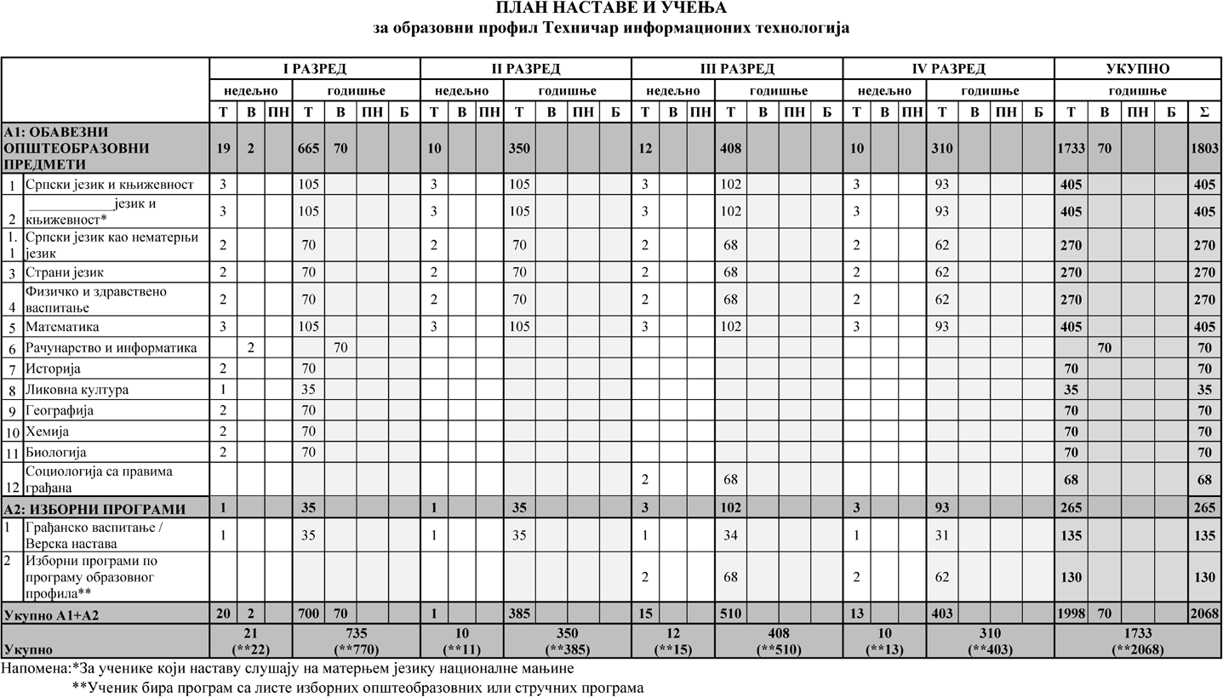

По овом наставном плану и програму похађају ученици првог и другог разреда.

Листа изборних програма према програму образовног профила

|  |  |  |  |  |  |
| --- | --- | --- | --- | --- | --- |
| Рб | Листа изборних програма | РАЗРЕД | | | |
| I | II | III | IV |
| Општеобразовни програми | | | | | |
| 1 | Екологија и заштита животне средине* |  |  | 2 | 2 |
| 2 | Изабрана поглавља математике |  |  | 2 | 2 |
| 3 | Историја (одабране теме)* |  |  | 2 | 2 |
| 4 | Логика са етиком* |  |  | 2 | 2 |
| 5 | Физика |  |  | 2 | 2 |

* Ученик изборни програм бира једном у току школовања

Облици образовно-васпитног рада којима се остварују обавезни прeдмети, изборни програми и активности

|  |  |  |  |  |  |
| --- | --- | --- | --- | --- | --- |
|  | I РАЗРЕД  часова | II РАЗРЕД  часова | III РАЗРЕД  часова | IV РАЗРЕД  часова | УКУПНО  часова |
| Час одељењског старешине | 70 | 70 | 68 | 62 | 270 |
| Додатни рад* | до 30 | до 30 | до 30 | до 30 | до 120 |
| Допунски рад* | до 30 | до 30 | до 30 | до 30 | до 120 |
| Припремни рад* | до 30 | до 30 | до 30 | до 30 | до 120 |

* Ако се укаже потреба за овим облицима рада

Остали облици образовно-васпитног рада током школске године

|  |  |  |  |  |
| --- | --- | --- | --- | --- |
|  | I РАЗРЕД  часова | II РАЗРЕД  часова | III РАЗРЕД  часова | IV РАЗРЕД  часова |
| Екскурзија | до 3 дана | до 5 дана | до 5 наставних дана | до 5 наставних дана |
| Језик другог народа или националне мањине са елементима националне културе | 2 часа недељно | | | |
| Други страни језик | 2 часа недељно | | | |
| Други предмети* | 1–2 часа недељно | | | |
| Стваралачке и слободне активности ученика (хор, секција и друго) | 30–60 часова годишње | | | |
| Друштвене активности (ученички парламент, ученичке задруге) | 15–30 часова годишње | | | |
| Културна и јавна делатност школе | 2 радна дана | | | |

Остваривање школског програма по недељама

|  |  |  |  |  |
| --- | --- | --- | --- | --- |
|  | I РАЗРЕД  часова | II РАЗРЕД  часова | III РАЗРЕД  часова | IV РАЗРЕД  часова |
| Разредно часовна настава | 35 | 35 | 34 | 31 |
| Менторски рад (настава у блоку, пракса) | 2 | 2 | 3 | 3 |
| Обавезне ваннаставне активности | 2 | 2 | 2 | 2 |
| Матурски испит |  |  |  | 3 |
| Укупно радних недеља | **39** | **39** | **39** | **39** |

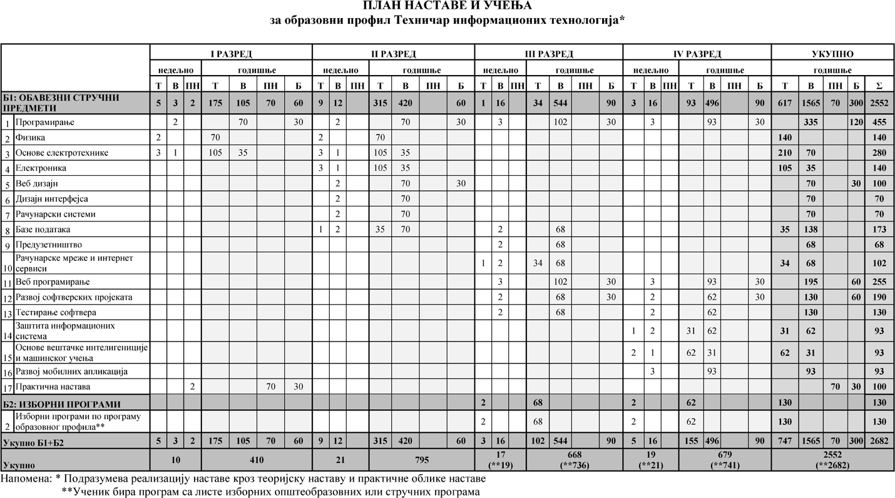

# Листа изборних програма према програму образовног профила

|  |  |  |  |  |  |
| --- | --- | --- | --- | --- | --- |
| Рб | Листа изборних програма | РАЗРЕД | | | |
| **I** | **II** | **III** | **IV** |
| Стручни програми | | | | | |
| 1 | Нерелационе базе података |  |  |  | 2 |
| 2 | Основе креирања рачунарских игара |  |  | 2 |  |
| 3 | Пословне комуникације* |  |  | 2 | 2 |
| 4 | Управљање пројектима * |  |  | 2 | 2 |
| 5 | Компјутерска анимација |  |  | 2 |  |
| 6 | 3Д моделовање и анимација |  |  |  | 2 |

Ученик бира изборни програм једном у току школовања Програми под редним бројевима 1, 2, 5 и 6 реализују се кроз вежбе.

# Облици образовно-васпитног рада којима се остварују обавезни прeдмети, изборни програми и активности

|  |  |  |  |  |  |
| --- | --- | --- | --- | --- | --- |
|  | I РАЗРЕД  часова | II РАЗРЕД  часова | III РАЗРЕД  часова | IV РАЗРЕД  часова | УКУПНО  часова |
| Час одељењског старешине | 70 | 70 | 68 | 62 | 270 |
| Додатни рад* | до 30 | до 30 | до 30 | до 30 | до 120 |
| Допунски рад* | до 30 | до 30 | до 30 | до 30 | до 120 |
| Припремни рад* | до 30 | до 30 | до 30 | до 30 | до 120 |

* Ако се укаже потреба за овим облицима рада

# Остали облици образовно-васпитног рада током школске године

|  |  |  |  |  |
| --- | --- | --- | --- | --- |
|  | I РАЗРЕД  часова | II РАЗРЕД  часова | III РАЗРЕД  часова | IV РАЗРЕД  часова |
| Екскурзија | до 3 дана | до 5 дана | до 5 наставних дана | до 5 наставних дана |
| Језик другог народа или националне мањине са елементима националне културе | 2 часа недељно | | | |
| Други страни језик | 2 часа недељно | | | |
| Други предмети* | 1–2 часа недељно | | | |
| Стваралачке и слободне активности ученика (хор, секција и друго) | 30–60 часова годишње | | | |
| Друштвене активности (ученички парламент, ученичке задруге) | 15–30 часова годишње | | | |
| Културна и јавна делатност школе | 2 радна дана | | | |

**Остваривање школског програма по недељама**

|  |  |  |  |  |
| --- | --- | --- | --- | --- |
|  | I РАЗРЕД  часова | II РАЗРЕД  часова | III РАЗРЕД  часова | IV РАЗРЕД  часова |
| Разредно часовна настава | 35 | 35 | 34 | 31 |
| Менторски рад (настава у блоку, пракса) | 2 | 2 | 3 | 3 |
| Обавезне ваннаставне активности | 2 | 2 | 2 | 2 |
| Матурски испит |  |  |  | 3 |
| Укупно радних недеља | **39** | **39** | **39** | **39** |

# Подела одељења у групе

|  |  |  |  |  |  |  |
| --- | --- | --- | --- | --- | --- | --- |
| разред | предмет/модул | годишњи фонд часова | | | број ученика у групи  -до | Помоћни наставник |
| вежбе | практична настава | настава у блоку |
| I | Програмирање | 70 |  | 30 | 15 | не |
| Основе електротехнике | 35 |  |  | 15 | да |
| Практична настава | 70 |  | 30 | 15 | да |
| II | Програмирање | 70 |  | 30 | 15 | не |
| Основе електротехнике | 35 |  |  | 15 | да |
| Електроника | 35 |  |  | 15 | да |
| Веб дизајн | 70 |  | 30 | 15 | не |
| Дизајн интерфејса | 70 |  |  | 15 | не |
| Рачунарски системи | 70 |  |  | 15 | да |
| Базе података | 70 |  |  | 15 | не |

|  |  |  |  |  |  |  |
| --- | --- | --- | --- | --- | --- | --- |
| III | Програмирање | 102 |  | 30 | 10 | да |
| Базе података | 68 |  |  | 10 | да |
| Предузетништво | 68 |  |  | 15 | не |
| Рачунарске мреже и интернет сервиси | 68 |  |  | 10 | да |
| Веб програмирање | 102 |  | 30 | 10 | да |
| Развој софтверских пројеката | 68 |  | 30 | 10 | да |
| Тестирање софтвера | 68 |  |  | 10 | да |
| Основе креирања рачунарских игара | 68 |  |  | 10 | не |
| Компјутерска анимација | 68 |  |  | 10 | не |
| IV | Програмирање | 93 |  | 30 | 10 | да |
| Веб програмирање | 93 |  | 30 | 10 | да |
| Тестирање софтвера | 62 |  |  | 10 | да |
| Заштита информационих система | 62 |  |  | 10 | да |
| Основе вештачке интелигениције и машинског учења | 31 |  |  | 10 | не |
| Развој мобилних апликација | 93 |  |  | 10 | да |
| Развој софтверских пројеката | 62 |  | 30 | 10 | да |
| Нерелационе базе података | 62 |  |  | 10 | не |
| 3Д моделовање и анимација | 62 |  |  | 10 | не |

# Облици образовно – васпитног рада

|  |  |  |
| --- | --- | --- |
| **РРбр.** | **Опис облика**  **образовно васпитног рада** | **Недељни фонд часова** |
| 11. | Теоријска настава без писменог задатка | 20 |
| 22. | Теоријска настава са писменим задатком | 18 |
| 33. | Практична настава | 26 |
| 44. | Настава у блоку | 24 |
| 55 | Практична настава у блоку | 28 |
| 66. | Изборна настава | 20 |
| 77. | Писмени задатак преглед | 1-2 |
| 88. | Часови додатне наставе | 1 |
| 99. | Часови допунске наставе | 1 |
| 110. | Час одељењског старешине | 2 |
| 111. | Рад у секцијама, културне и друге активности | 1 |
|  |  |  |
|  | **НЕПОСРЕДНИ РАД СА УЧЕНИЦИМА** | **24 (26)** |
|  |  |  |
| 12. | Припрема за теоријску наставу | 10 |
| 13. | Припрема за практичну наставу | 8 |
| 14. | Документација ОС и сарадња са родитељима | 1 |
| 15. | Руковођење стручним већем | 1 |
| 16. | Испити (разредни и поправни) | 1 |
| 17. | Матурски и завршни испити | 1 |
| 18. | Рад у стручним активима и већима | 1 |
| 19. | Менторски рад | 1 |
| 210. | Стручно усавршавање | 1 |
| 211. | Организовање кабинета, лаборат. или радионице | 1 |
| 212. | Припрема ученика за такмичење | 1 |
| 213. | Дежурство и учешће у другим активностима школе | 1 |
| 214. | Рад у комисијама | 1 |
| 215. | Приправнички стаж | 1 |
| 216. | Реализација РП и ГПР, послови по налогу | 1 |
|  | **Укупно норма часова:** | **40** |

# Педагошка норма

Педагошка норма наставника и стручних сарадника за прерасподелу радног времена у оквиру часовне радне недеље чине обавезе утврђивања наставним планом и програмом рада школе.

Педагошка норма обухвата обавезне и факултативне облике образовно-васпитног рада и то:

|  |  |
| --- | --- |
| 1. | Теоријску наставу, практичну наставу и вежбе; |
| 2. | Допунски и додатни рад; |
| 3. | Припремни и друштвено-корисни рад (по потреби); |
| 4. | Факултативне облике образовно-васпитног рада; |
| 5. | Рад у секцијама; |
| 6. | Час одељењског старешине; |
| 7. | Припрему за образовно-васпитни рад; |
| 8. | Стручно педагошко усавршавање; |
| 9. | Послови педагошке евиденције, послове сарадње са родитељима; |
| 10. | Остваривање културне делатности школе; |
| 11. | Рад у стручним органима, и др. |

# План пријављивања и полагања ванредних испита за школску 2025/2026.годину

За ванредне ученике биће организоване све врсте испита који су предвиђени наставним планом и програмом. Испити ће бити организовани у следећим роковима:

|  |  |  |
| --- | --- | --- |
| **РОКОВИ** | **ПРИЈАВЉИВАЊА** | **ПОЛАГАЊА** |
| **ОКТОБАРСКИ** | **08-30.09.2025.** | **01-31.10.2025.** |
| **ДЕЦЕМБАРСКИ** | **10-28.11.2025.** | **08-31.12.2025.** |
| **МАРТОВСКИ** | **03-21.02.2026.** | **09-31.03.2026.** |
| **МАЈСКИ** | **06-30.04.2026.** | **04-26.05.2026.** |
| **АВГУСТОВСКИ** | **08-30.06.2026.** | **17-28.08.2026.** |

# Консултације за ванредне ученике

Стручна већа ће делегирати по једног члана из свог већа за консултације са ванредним ученицима.

# Планови рада управних и руководећих органа школе

# План и програм рада Школског одбора

Оперативни план рада обухвата оквирни план рада редовних седница Школског одбора током школске године. Дневни ред редовних седница ће се допуњавати у складу са потребом образовно-васпитног рада Школе.

Ванредне седнице ће се одржавати када се на Дневном реду нађе неко од питања из надлежности Школског одбора, за које је неопходно хитно решавање.

План рада редовних седница:

|  |  |
| --- | --- |
| **Септембар** | - Усвајање записника са претходне седнице  - Разматрање и усвајање Извештаја о раду директора Школе у школској 2024/2025. години  - Разматрање и усвајање Извештаја о реализацији Годишњег плана рада Школе за школску 2024/2025. годину  - Доношење Годишњег плана рада Школе за школску  2025/2026. годину  - Доношење Ценовника за ванредно школовање  - текућа питања |
| **Новембар/**  **децембар** | -Усвајање записника са претходне седнице  - Усвајање Извештаја о успеху и владању ученика на крају првог класификационог периода и предузимање мера за побољшање истих  - Усвајање Извештаја о реализацији екскурзија ученика других, трећих и четвртих разреда  - Доношење Одлуке о утврђивању Предлога Финансијског плана за 2026.годину;  - Доношење Финансијског плана за 2026.годину  -текућа питања |
| **Фебруар/**  **Март** | - Усвајање записника са претходне седнице  - Разматрање успеха и владања ученика на крају првог полугодишта и предузимање мера за побољшање истих  - Разматрање и усвајање Финансијског извештаја за  2025.годину;  - Усвајања Извештаја о реализицији Годишњег плана рада Школе у првом полугодишту школске 2025/2026.године;  - Усвајање Извештаја о раду директора за период 01.09.2025.године до краја првог полугодишта школске 2025/2026.  - Разматрање и усвајање Извештаја о попису имовине Школе за период од 01.01.2025.–31.12.2025.године  - текућа питања |
| **април/мај** | - Усвајање записника са претходне седнице  - Разматрање успеха и владања ученика на крају трећег класификационог периода и предузимање мера за побољшање истих  -Доношење Одлуке о висини учешћа родитеља у обезбеђењу вишег стандарда образовања  - текућа питања |
| **Јун/јул** | - Усвајање записника са претходне седнице  - Разматрање и усвајање Извештаја о успеху и владању ученика на крају другог полугодишта и након завршних и матурских испита у школској 2025/20256.години.  - Доношење Решења о годишњем одмору директора Школе за 2026.годину  - Доношење Оперативног плана рада Школског одбора за 2026/2027.годину  -- текућа питања |

# План рада директора школе

|  |  |
| --- | --- |
| **Месец** | **Садржај активности** |
| **Ред.бр.** | **Подручје рада** |
| 1. | Планирање и програмирање рада школе |
| 2. | Организација почетка школске године |
| 3. | Извештај и анализе |
| 4. | Материјално-техничко и финанскијско пословање школе |
| 5. | Педагошко инструктивни рад |
| 6. | Нормативна делатност |
| 7. | Сарадња са просветним инстритуцијама |
| 8. | Сарадња са предузећима |
| 9. | Унапређивање метода и облика рада |
| 10. | Стручно-педагошко усавршавње наставника |
| 11. | Планирање уписа ученика за наредну школску годину |
| 12. | Анализа реализације садржаја и фонда часова |
| 13. | Праћење реализације школског развојног плана |
| 14. | Учествовање у школском тиму за смаооцењивање школе |
| 15. | Праћење и надзор извршавања годишњег програма рада |

**Оперативни (месечни) програм активности и динамика реализације**

|  |  |
| --- | --- |
| **Месец** | **Садржај активности** |
| септембар | - организација образовно васпитног рада  - извештај о раду школе  - контрола израде плана и програма наставника и стручних  сарадника  - израда годишњег плана рада школе  - увид у организацију рада школе  - припреме за прославу Дана школе  - анализа потреба у материјалу и опреми за школску  2025/26. годину.- планирање школске екскурзије  - организација сусрета са писцима  - организација сарадње са школама из региона |
| октобар | - организација ванредног образовања ученика  - унапређивање метода и облика образовно васпитног рада  - педагошко инструктивни рад  - увид у оперативне планове и дневнике рада  - сарадња са друштвеном средином и радним организацијама  - посета часова редовне наставе  - праћење рада Ђачког парламента  - прослава Дана школе  - организација сусрета са писцима |
| новембар | - припрема и организција седница стручних органа за анализу рада и успеха ученика и наставника  - мере за унапређивање рада и успеха ученика и наставника  - текуће активности (побољшање услова рада у школи)  - увид у записнике стручних органа  - анализа материјалних потреба са стручним службама за потребе образовно-васпитног рада  - припрема седнице Наставничког већa |
| децембар | - стручно и педагошко усавршавање наставника  - анализа рада и успеха ванредних ученика  - организација пописа и завршног рачуна  - увид у примену законских прописа и педагошких принципа и оцењивања ђака  -анализа рада финансијско-административних радника  - посета часовима редовне и допунске наставе  - увид у резултате допунске наставе, слободних активности и друштвено корисног рада  - припреме за прославу Светог Саве  - план уписа ученика школску 2026/2027. годину |
| јануар/  фебруар | - анализа рада и успеха ученика и наставника у I полугодишту  - анализа реализације садржаја и фонда часова  - мере за унапређивање образовно васпитног рада у школи  - стручно и педагошко усавршавање наставника  - увид у рад административно финансијске службе  - прослава шклске Славе  - праћење израде завршног рачуна  - анализа резултата испита ванредних ученика  - анализа рада стручних већа  - припрема седнице Наставничког већа |
| март | - анализа рада одељењских заједница и слободних активности ученика  - сарадња са другим институцијама  - увид у рад техничке и помоћне службе школе  - праћење припрема за такмичење ученика  - припрема за организовање екскурзије за ученике  - припрема за упис у наредну школску годину, пропагандни материјал, реклама школе |
| април | - припрема седница Наставничког већа  - анализа рада и успеха ученика и наставника  - мере за унапређивање метода и облика рада  - увид у организацију родитељских састанака  - анализа рада у школи и активности ученика  - праћење реализације блок наставе  - припреме матурских свечаности  - припрема за израду програма рада за наредну школску годину- расподела послова  - планирање надокнаде изгубљених часова  - припрема екскурзије за ученикe |
| мај | - планирање и програмирање рада школе  - припреме за упис ученика у наредну школску годину  - организација завршних и матурских испита  - припреме за завршетак школске године  - текуће активности  - увид у рад стручних служби  - праћење такмичења ученика  - посета часовима редовне и допунске наставе |
| јун | - припрема седница наставничког већа и анализа рада и успеха, као и реализација фонда часова  - анализа успеха на крају II полугодишта  - анализа реализације плана и програма  - спровођење матурских испита  - анализа реализације блок наставе  - припрема за реализацију разредних и поправних испита  - реализација матурске свечаности  - припрема седница Наставничког већа  - организовање уписа ученика у I, II, III и IV разред  - утврђивање предлога за даљи развој школског програма за  наредну школску годину, праћење реализације акционог плана |
| јул | - сагледавање наставног кадра за наредну школску годину  према плану уписа  - праћење и учествовање у изради предлога финансијског плана  за наредну школску годину  - реализација уписа ученика у I разред  - организовање разредних и поправних испита, припремне  наставе, ванредних испита  - анализа рада стручних већа и органа школе |
| август | - организација уписа ученика  - анализа дипломских испита  - подела предмета и фонда часова на наставнике  - организација поправних испита ученика  - послови инвестиционог одржавања објекта  - организација почетка школске године  - реализација матурских разредних, поправних, ванредних испита  - упис ученика у II, III и IV разред  - сагледавање финансијског стања у школи  - припремање решења о радним обавезама наставника за наредну школску годину |

# План рада помоћника директора

Помоћник директора својим професионалним ангажманом доприноси оптималном функционисању Школе и одвијању васпитно–образовног процеса кроз следеће активности:

I Планирање и програмирање и праћење образовно–васпитног рада школе

II Организција рада школе у различитим сегментима

III Непосредни инструктивни рад са педагошко–психолошким елементима

IV Извештавање,праћење и анализа о раду школе

V Рад у стручним органима и тимовима школе

VI Праћење реализације плана стручног усавршавања

VII Посредан и инструктивни рад преко педагошке документације

VIII Анализа реализције садржаја фонда часова и свих облика васпитно –образовног рада

IX Сарадња са институцијама, организацијама и предузећима

X Праћење реализције Школског развојног плана

ПЛАН АКТИВНОСТИ ПОМОЋНИКА ДИРЕКТОРА

|  |  |  |
| --- | --- | --- |
| Област рада | Садржај рада | Време реализације |
| I ПЛАНИРАЊЕ, ПРОГРАМИРА-ЊЕ И ПРАЋЕЊЕ  ОБРАЗОВНО-ВАСПИТНОГ РАДА | * Учествује у планирању и изради Школског развојног плана * Учествује у планирању и изради Школског програма * Учествује у планирању и изради Годишњег плана рада * Формира одељења прве године * Израђује распоред дежурства наставника * Учествује у стратешком планирању развоја Школе * Израђује годишње и месечне планове рада помоћника директора * Предлаже задужења наставника за 40 часовну радну недељу * Саветује о предузимању мерама за унапређење рада Школе * Саветује о укључивању у националне и међународне пројекте * Учествује у изради нормативних аката Школе | Од јуна претходне до половине септембра текуће школске године |
| Током целе школске године |
| II ОРГАНИЗАЦИJA РАДА ШКОЛЕ У РАЗЛИЧИТИМ СЕГМЕНТИМА | * Помаже руководиоцима стручних већа у организацији рада * Председава Наставничким већем, и педагошким колегијумом у одуству директора * Организује замену часова у случају дужег одсуствовања наставника * Стара се о спровођењу и поштовању кућног реда, правила понашања и предузимању мера за остваривање безбедности ученика и поштовање протокола о насиљу * Организује и контролише реализацију слободних активности које се спроводе кроз рад у секцијама и ваннаставним активностима * Ради на припреми, организацији и извођењу екскурзија * Предлаже организационе шеме обављања послова у Школи * Предлаже поделу задужења на почетку школске године за текућу школску годину * Учествује у изради предлога плана набавке опреме и наставних средстава за унапређење наставног процеса * Пружа помоћ у извођењу свих облика образовно-васпитног рада у Школи * Координира организовање родитељских састанака * Пружа помоћ и разредним старешинама на ванредним родитељским састанцима * Сарађује са организатором практичне и блок наставе на усклађивању редовне наставе са блок и практичном наставом * Организује разредне, поправне и допунске испите * Учествује у организацији матурских и завршног испита * Организује са директором упис ученика у Школу | Током целе школске године |
| III НЕПОСРЕДНИ ИНСТРУКТИВНИ РАД СА ПЕДАГОШКО – ПСИХОЛОШКИМ ЕЛЕМЕНТИМА | * Сарађује са наставницима, ученицима и родитељима * Врши пријем странака * Непосредно прати наставни процес организовањем посета часовима * Даје повратне информације наставницима после посећених часова са циљем пружања подршке функционалним и креативним решењима у образовно – васпитном процесу * Пружа савете за унапређење наставног процеса и лични и професионални развој наставника * Сарађује са приправницима * Пружа помоћ у раду наставника и приправника * Организује и врши контролу друштвено-корисног рада ученика по решењу директора * Саветодавно ради са ученицима (решавање проблема, подршка прогресивним обрасцима понашања, решавање практичних проблема у оквиру правно – нормативних одредница) * Саветодавно ради са родитељима * Присуствује седницама Одељењских и Наставничких већа * Пружа помоћ и савете одељењским старешинама у вођењу одељења * Помаже одељењским старешинама на предузимању одговарајућих васпитно – дисциплинских мера у раду са ученицима * Учествује као стручни сарадник и заступник ученика уколико родитељ не присуствује васпитно – дисциплинском поступку | Током целе школске године |
| IV ИЗВЕШТАВАЊЕ, ПРАЋЕЊЕ И АНАЛИЗА О РАДУ ШКОЛЕ | * Припрема извештаје и анализе за надзорне просветне органе и сарађује са њима * Анализира остваривање Развојног плана Школе * Анализира реализацију постављених циљева самовредновања Школе за текућу школску годину * Израђује извештаје о успеху ученика после класификационих периода * Анализира реализованост програма рада наставника * Стиче увид у начин, квалитет и редовност оцењивања ученика * Стиче увид у изостајање ученика, редовност и регуларност правдања изостанака | Од почетка првог  класификационог периода  до краја четвртог |
| V РАД У СТРУЧНИМ ОРГАНИМА И ТИМОВИМА ШКОЛЕ | * Присуствује седницама стручних органа школе * Присуствује ванредним родитељским састанцима по потреби * Присуствује састанцима савета родитеља по потреби * Члан је сталних и повремених комисија * Припрема и помаже у вођењу седница Наставничког већа * Учествује у раду и прати рад стручних већа, тимова и осталих органа школе * Ради на остваривању адекватне радне атмосфере * Спроводи одлуке и закључке Школског одбора и Савета родитеља | Током целе школске године |
| VI ПРАЋЕЊЕ РЕАЛИЗАЦИЈЕ ПЛАНА СТРУЧНОГ УСАВРШАВАЊА | * Стара се о обезбеђивању и унапређивању образовно васпитног рада кроз стручно усавршавање наставника * Стара се о изради плана стручног усавршавања у сарадњи са одељењским старешинама и представницима стручних већа и актива * Препоручује набавке и коришћења педагошке и стручне литературе * Са директором прати реализацију стручног усавршавања наставника у оквиру Установе и ван школе * Учествује саветодавно у планирању стручног усавршавања * Учествује на стручним семинарима о организацији рада и сарадњи школе са различитим институцијама * Прати стручну литературу и часописе | Током целе школске године |
| VII ПОСРЕДАН ИНСТРУКТИВНИ РАД ПРЕКО ПЕДАГОШКЕ ДОКУМЕНТАЦИЈЕ | * Бави се административно-техничким пословима * Контролише и помаже око вођења педагошке документације (електронски дневник, записници са разредних, поправних, матурских, завршних, допунских, ванредних испита, као и о раду тимова и стручних већа) * Води документацију о посећеним часовима * Води документацију о раду Тимова чији је члан * Разматра документацију за васпитно - дисциплинску комисију за ученике и дисциплинске комисије за запослене | Током целе школске године |
| VIII АНАЛИЗА РЕАЛИЗАЦИЈЕ САДРЖАЈА ФОНДА ЧАСОВА И СВИХ ОБЛИКА ВАСПИТНО – ОБРАЗОВНОГ РАДА | * Анализира реализацију плана одржаних часова општеобразовних и стручних предмета у сарадњи са педагогом * Анализира рад секција и додатне наставе у сарадњи са педагогом * Анализира рад допунске наставе у сарадњи са педагогом | Током целе школске године |
| IX САРАДЊА СА ИНСТИТУЦИЈАМА, ОРГАНИЗАЦИЈАМА И ПРЕДУЗЕЋИМА | * Сарађује са другим школама * Сарађује са предузећима и другим професионалним организацијама * Сарађује са Центром за социјални рад * Сарађује са Домом здравља и медицинским установама * Сарађује са невладиним организацијама * Сарађује са локалном самоуправом ради реализовања културне и јавне делатности школе * Сарађује са Канцеларијом за младе општине Земун | Током целе школске године |
| X ПРАЋЕЊЕ РЕАЛИЗАЦИЈЕ ШКОЛСКОГ РАЗВОЈНОГ ПЛАНА | * Учествује у изради Извештаја о раду школе * Саветује и спроводи неке од мера након самовредновања рада Школе * Учествује у праћењу реализације Школског програма, Школског развојног плавна и Годишњег плана рада * Информише наставнике уколико дође до промене у плановима и програмима, правилницима и другим актима | Током целе школске године |

# План рада организатора практичне наставе

|  |  |
| --- | --- |
| АКТИВНОСТ | ВРЕМЕ |
| Припрема елемената за реализацију практичне и блок наставе;  Договарање реализације блок наставе са привредом и високошколским установама;  Договарање око елемената склапања уговора о реализацији блок наставе;  Израда уговора о реализацији блок наставе;  Израда плана реализације блок наставе за прво полугодиште;  Распоређивање ученика на блок наставу код послодавца;  Организација и обезбеђивање услова за реализацију практичне наставе у школи. | септембар/октобар |
| Упућивање ученика на блок наставу;  Прослеђивање спискова ученика и наставника наставе у блоку код послодавца;  Организација и обезбеђивање услова за реализацију наставе у блоку која се реализује у школи;  Праћење реализације практичне и блок наставе;  Праћење постигнућа ученика на практичној и блок настави;  Упознавање са проблемима у реализовању практичне и блок наставе у школи и код послодавца/ високошколској установи;  Набавка материјала за практичну наставу која се реализује у школским радионицама;  Проналажење и успостављање сарадње са новим потенцијалним социјаним партнерима;  Координирање рада практичне наставе;  Координирање рада наставе у блоку;  Праћење и обезбеђивање исправности школске опреме и машина за реализацију наставе у блоку; | током године |
| Израда плана реализације блок наставе за друго полугодиште; | децембар/јануар |
| Припрема за израду извештаја о раду текуће школске године:  Координација активности у циљу прикупљања елемената потребних за израду распореда часова практичне наставе; | јун/јул |
| Припрема за наредну школску годину;  Сагледавање потреба за набавком материјала и алата за школске радионице; | август |

# План и програм свих облика рада психолошко-педагошке службе

# ПЛАН И ПРОГРАМ СВИХ ОБЛИКА РАДА СТРУЧНИХ САРАДНИКА

Задаци стручног сарадника су да, у оквиру своје надлежности, ради на:

1) унапређивању образовно-васпитног рада у установи;

2) праћењу, подстицању и пружању подршке укупном развоју детета и ученика у домену физичких, интелектуалних, емоционалних и социјалних капацитета и предлагању мера у интересу развоја и добробити детета;

3) пружању стручне подршке наставнику и директору за:

3.1. стварање подстицајне средине за учење уз примену савремених научно заснованих сазнања;   
3.2. јачање компетенција и професионални развој наставника, и стручних сарадника;   
3.3 развијање компетенција за остваривање циљева и општих исхода образовања и васпитања;

4) развоју инклузивности установе;

5) стручним пословима у заштити од насиља и стварању безбедне средине за развој деце и ученика, заштити од дискриминације и социјалне искључености деце, односно ученика;

6) праћењу и вредновању образовно-васпитног рада и предлагању мера за повећање квалитета образовно-васпитног рада;

7) остваривању сарадње са децом и ученицима, родитељима, односно другим законским заступницима и другим запосленима у установи;

8) остваривању сарадње са надлежним установама, стручним удружењима и другим органима и организацијама;

9) координацији сарадње и обезбеђивању примене одлука савета родитеља установе и општинских савета родитеља;

10) спровођењу стратешких одлука Министарства у установи, у складу са својим описом посла.

Стручни сарадник остварује задатке на основу стандарда компетенција за стручне сараднике. Програм свих облика рада стручних сарадника, доноси министар.

Програм рада стручних сарадника израђен је у складу са Правилником о програму свих облика рада стручних сарадника *(„Службени гласник РС – Просветни гласник” бр. 5/12).*

**ПСИХОЛОГ**

Школски психолог Електротехничке школе „Земун“ је Ивана Маћешић.

|  |  |  |
| --- | --- | --- |
| **Област рада** | **Недељно** | **Годишње** |
| ПЛАНИРАЊЕ И ПРОГРАМИРАЊЕ ОБРАЗОВНО - ВАСПИТНОГ РАДА | 3 | 132 |
| ПРАЋЕЊЕ И ВРЕДНОВАЊЕ ОБРАЗОВНО – ВАСПИТНОГ РАДА | 3 | 132 |
| РАД СА НАСТАВНИЦИМА | 5 | 220 |
| РАД СА УЧЕНИЦИМА | 8 | 352 |
| РАД СА РОДИТЕЉИМА/ СТАРАТЕЉИМА | 2 | 88 |
| РАД СА ДИРЕКТОРОМ, СТРУЧНИМ САРАДНИЦИМА | 3 | 132 |
| РАД У СТРУЧНИМ ОРГАНИМА И ТИМОВИМА | 3 | 132 |
| САРАДЊА СА НАДЛЕЖНИМ УСТАНОВАМА, ОРГАНИЗАЦИЈАМА, УДРУЖЕЊИМА И ЈЕДИНИЦОМ ЛОКАЛНЕ САМОУПРАВЕ | 3 | 132 |
| ВОЂЕЊЕ ДОКУМЕНТАЦИЈЕ, ПРИПРЕМА ЗА РАД, СТРУЧНО УСАВРШАВАЊЕ | 10 | 440 |
|  |  |  |
| Укупно | 40 | 1760 |

|  |  |
| --- | --- |
| **Садржај активности** | **Временска динамика** |
| **I ПЛАНИРАЊЕ И ПРОГРАМИРАЊЕ ОБРАЗОВНО-ВАСПИТНОГ РАДА** | |
| Учешће у припреми и изради појединих делова школског развојног плана, школског програма и годишњег плана рада школе | јун - септембар |
| Учествовање у осмишљавању и изради акционих планова и предлога пројеката који могу допринети унапређивању васпитања и образовања у школи по потреби | август – октобар, током године |
| Припремање плана посете часовима | септембар – октобар, током године |
| Припремање годишњег програма рада и месечних планова рада психолога | континуирано |
| Припремање плана сопственог стручног усавршавања и професионалног развоја | јун – август, током године по потреби |
| **II ПРАЋЕЊЕ И ВРЕДНОВАЊЕ ОБРАЗОВНО – ВАСПИТНОГ РАДА** | |
| Учествовање у праћењу и вредновању образовно-васпитног рада и предлагање мера за побољшање | током године |
| Спровођење истраживања и анализа у школи у циљу испитивања потреба ученика, родитеља и наставника | по потреби, током године |
| Учешће у праћењу и вредновању примене мера индивидуализације и ИОП-а | континуирано |
| Учествовање у истраживањима која се спроводе у оквиру самовредновања рада школе | по потреби, током године |
| Учешће у изради делова годишњег извештаја о раду | јун - август |
| **III РАД СА НАСТАВНИЦИМА** | |
| Пружање подршке наставницима у планирању и реализацији непосредног образовно-васпитног рада са ученицима и јачању наставничких компетенција | континуирано |
| Саветовање наставника у индивидуализацији васпитно-образовног рада у складу са индивидуалним карактеристикама ученика и постигнућима у школи (талентовани, ученици са тешкоћама, ученици из осетљивих друштвених група) и предлагање мера за њихово превазилажење | континуирано, по потреби |
| Упознавање наставника са психолошким принципима успешног процеса учења, групне динамике, социјалне интеракције, природом мотивације за учење, методама за подстицање различитих врста интелигенције, стиловима и облицима учења, стратегијама учења и мотивисања за учење | током године |
| Оснаживање наставника да препознају способности, интересовања и склоности ученика које су у функцији професионалног развоја ученика | током године |
| Пружање подршке одељењским старешинама у формирању и вођењу ученичког колектива и сарадњи са родитељима | континуирано |
| Оснаживање наставника за тимски рад кроз координацију активности стручних већа, тимова и комисија | током године |
| Пружање подршке наставницима менторима и саветодавни рад са приправницима | по потреби, током године |
| Усмеравање наставника у креирању плана стручног усавршавања и њиховог професионалног развоја | јун – септембар, током године |
| **IV РАД СА УЧЕНИЦИМА** | |
| Учествовање у структуирању/формирању одељења првог разреда, те праћење процеса адаптације и подршка у превазилажењу тешкоћа | јул/август - новембар, током године |
| Учешће у праћењу напредовања ученика у развоју и учењу | током године |
| Учешће у идентификовању ученика којима је потребна подршка у процесу васпитања и образовања и осмишљавању и праћењу реализације индивидуализованог приступа | континуирано |
| Саветодавно-инструктивни рад са ученицима који имају тешкоће у учењу, развојне, емоционалне и социјалне тешкоће, проблеме прилагођавања, проблеме понашања | континуирано |
| Пружање подршке ученицима из осетљивих друштвених група | континуирано |
| Идентификовање ученика са изузетним способностима (даровити и талентовани) и пружање подршке за њихов даљи развој | септембар-новембар, по потреби |
| Рад са ученицима на унапређењу кључних компетенција, ставова и вредности потребних за живот у савременом друштву | током године |
| Подршка развоју професионалне каријере ученика професионалним информисањем и саветовањем | током године |
| Пружање подршке ученичком активизму и партиципацији у школском животу | током године |
| Пружање психолошке помоћи ученику, групи, односно одељењу у акцидентним кризама | по потреби |
| Учествовање у појачаном васпитном раду са ученицима за које постоји потреба | током године |
| Организовање и реализовање предавања, трибина и других активности за ученике из области менталног здравља | током године |
| **V РАД СА РОДИТЕЉИМА И СТАРАТЕЉИМА УЧЕНИКА** | |
| Прикупљање података од родитеља, односно старатеља који су од значаја за упознавање ученика и праћење њиховог развоја | септембар – новембар, током године |
| Саветодавни рад са родитељима, односно старатељима ученика који имају различите тешкоће у развоју, учењу и понашању | континуирано |
| Подршка јачању родитељских васпитних компетенција и препознавању карактеристика и потреба своје деце | током године |
| Учествовање у реализацији програма сарадње школе са родитељима, односно старатељима ученика | континуирано |
| Пружање психолошке помоћи родитељима, односно старатељима чија су деца у акцидентној кризи | по потреби, током године |
| **VI РАД СА ДИРЕКТОРОМ, СТРУЧНИМ САРАДНИЦИМА** | |
| Сарадња у организацији и унапређењу образовно- васпитног рада установе (избор наставника ментора, подела одељенског старешинства). Предлагање нових организационих решења образовно-васпитног рада. | током године |
| Сарадња на припреми докумената установе, прегледа, извештаја и анализа | континуирано |
| Сарадња са директором и стручним сарадницима у организовању трибина, предавања, радионица за ученике, запослене, родитеље | током године |
| Сарадња на припреми и реализацији разних облика стручног усавршавања за наставнике у оквиру установе | током године |
| Сарадња по питању приговора и жалби ученика и његових родитеља, односно старатеља на оцену из предмета и владања | по потреби, током године |
| Учествовање у раду комисије за проверу савладаности програма за увођење у посао васпитача, односно наставника, стручног сарадника | по потреби |
| Редовна размена, планирање и усаглашавање заједничких послова са другим стручним сарадницима у установи | континуирано |
| **VII РАД У СТРУЧНИМ ОРГАНИМА И ТИМОВИМА** | |
| Учествовање у раду наставничког већа, одељењских већа, педагошког колегијума, тимова, актива и комисија на ниову установе | континуирано, током године |
| Предлагање мера за унапређивање рада стручних органа установе | током године |
| **VIII САРАДЊА СА НАДЛЕЖНИМ УСТАНОВАМА, ОРГАНИЗАЦИЈАМА, УДРУЖЕЊИМА И ЈЕДИНИЦОМ ЛОКАЛНЕ САМОУПРАВЕ** | |
| Сарадња са образовним, здравственим, социјалним и другим институцијама | континуирано |
| Сарадња са локалном заједницом и широм друштвеном средином | током године, по потреби |
| Учествовање у раду стручних удружења, њихових органа, комисија, одбора | током године, по потреби |
| Сарадња са психолозима који раде у другим установама, институцијама, организацијама, удружењима од значаја за остваривање образовно-васпитног рада и добробити ученика (Друштво психолога Србије, Републичка и Градска секција стручних сарадника и др.) | континуирано, на месечном нивоу |
| **IX ВОЂЕЊЕ ДОКУМЕНТАЦИЈЕ, ПРИПРЕМА ЗА РАД И СТРУЧНО УСАВРШАВАЊЕ** | |
| Вођење евиденције о сопственом раду | континуирано |
| Вођење евиденције, о извршеним анализама, истраживањима, психолошким тестирањима, посећеним часовима и др. | континуирано, током године |
| Припрема за све послове предвиђене годишњим програмом и оперативним плановима рада психолога | континуирано |
| Прикупљање и чување и заштита материјала који садржи личне податке о ученицима | континуирано |
| Стручно се усавршава праћењем стручне литературе и периодике, учествовањем у активностима струковног удружења (Друштво психолога Србије, Републичка и Градска секција стручних сарадника и др.) | континуирано |

# План рада педагога

Годишњи програм рада педагога је сачињен у складу са Законом о средњем образовању и васпитању и Правилником о програму свих облика рада стручних сарадника (педагога) .Школски педагог Електротехничке школе Земун је Анђела Мијовић.

|  |  |  |
| --- | --- | --- |
| **Област рада** | **Недељно** | **Годишње** |
| ПЛАНИРАЊЕ И ПРОГРАМИРАЊЕ ОБРАЗОВНО - ВАСПИТНОГ РАДА | 4 | 176 |
| ПРАЋЕЊЕ И ВРЕДНОВАЊЕ ОБРАЗОВНО – ВАСПИТНОГ РАДА | 3 | 132 |
| РАД СА НАСТАВНИЦИМА | 5 | 220 |
| РАД СА УЧЕНИЦИМА | 7 | 308 |
| РАД СА РОДИТЕЉИМА/ СТАРАТЕЉИМА | 2 | 88 |
| РАД СА ДИРЕКТОРОМ, СТРУЧНИМ САРАДНИЦИМА | 3 | 132 |
| РАД У СТРУЧНИМ ОРГАНИМА И ТИМОВИМА | 3 | 132 |
| САРАДЊА СА НАДЛЕЖНИМ УСТАНОВАМА, ОРГАНИЗАЦИЈАМА, УДРУЖЕЊИМА И ЈЕДИНИЦОМ ЛОКАЛНЕ САМОУПРАВЕ | 3 | 132 |
| ВОЂЕЊЕ ДОКУМЕНТАЦИЈЕ, ПРИПРЕМА ЗА РАД, СТРУЧНО УСАВРШАВАЊЕ | 10 | 440 |
| Укупно | 40 | 1760 |

|  |  |
| --- | --- |
| **Садржај активности** | **Временска динамика** |
| **I ПЛАНИРАЊЕ И ПРОГРАМИРАЊЕ ОБРАЗОВНО-ВАСПИТНОГ РАДА** | |
| Планирање програма образовно-васпитних активности | Август-септембар |
| Учешће у планирању садржаја наставних и ваннаставних активности | Септембар-јун |
| Израда годишњег и месечних планова рада педагога | Септембар-август |
| Учешће у припреми и изради појединих делова Школског развојног плана, Школског програма и Годишњег плана рада школе | Септембар-август |
| Учествовање у усаглашавању програмских захтева са индивидуалним карактеристикама ученика | Септембар-август |
| Учешће у планирању и организовању појединих облика сарадње са другим институцијама које се баве образовно-васпитним радом | Септембар-август |
| Планирање посета часовима | Септембар, фебруар |
| Сарадња са наставницима у планирању и осмишљавању подстицајне средине за учење, употреба свих наставних средстава, али и знања стечених кроз стручно усавршавање, са циљем да се унапреди стицање знања ученика | Септембар-јун |
| Сарадња са наставницима на усклађивању циљева, садржаја и метода односно подизању квалитета припремања за наставу (час) | Септембар-јун |
| Подстицање и помоћ наставницима у планирању различитих облика вредновања сопствених и ученичких постигнућа | Септембар-јун |
| Припремање плана сопственог стручног усавршавања и професионалног развоја | Јун, август, септембар |
| **II ПРАЋЕЊЕ И ВРЕДНОВАЊЕ ОБРАЗОВНО-ВАСПИТНОГ РАДА** | |
| Систематско праћење и вредновање образовно-васпитног, наставног процеса развоја и напредовања ученика | Септембар-јун |
| Праћење реализације образовно-васпитног рада | Септембар-јун |
| Учешће у праћењу и вредновању примене мера индивидуализације и индивидуалних образовних планова | Октобар-јун |
| Учешће у праћењу постигнућа ученика, праћење анализе успеха и дисциплине ученика на класификационим периодима, предлагање мера за њихово побољшање | Септембар-јун |
| Праћење успеха ученика на завршним испитима за упис у средње школе, такмичењима, постигнућима на годишњих тестовима, ПИСА тестирању, пилот Државној матури, у ваннаставним активностима | Септембар-јул |
| Праћење узрока школског неуспеха ученика и предлагање решења за побољшање школског успеха | Септембар-јун |
| Праћење поступака и ефеката оцењивања ученика | Септембар-јун |
| Учешће у конципирању и изради појединих делова годишњег извештаја о раду школе | Јун-август |
| Учешће у раду комисије за проверу савладаности програма увођења у посао наставника, стручног сарадника | Септембар-јун |
| **III РАД СА НАСТАВНИЦИМА** | |
| Пружање стручне помоћи наставницима на унапређивању квалитета образовно-васпитног рада и наставе, увођењем иновација и иницирањем коришћења савремених метода и облика рада | Август-јун |
| Пружање стручне помоћи наставницима за коришћење различитих начина праћења напредовања ученика и примену усаглашених критеријума вредновања (различите методе, технике и инструменти за оцењивање) | Септембар-јун |
| Рад на процесу подизања квалитета нивоа ученичких знања и умења применом различитих стилова учења у настави | Септембар-јун |
| Анализирање реалзације свих праћених активности (часова редовне наставе и других облика рада) и давање предлога за њихово унапређење | Септембар-јун |
| Праћење начина вођења педагошке документације наставника | Септембар-јун |
| Пружање помоћи наставницима у осмишљавању рада са ученицима којима је потребна додатна подршка (даровитим ученицима, ученицима са тешкоћама у развоју) | Септембар-јун |
| Оснаживање наставника за тимски рад кроз њихово подстицање на реализацију заједничких задатака, кроз координацију активности стручних већа, тимова и комисија | Август-јул |
| Пружање помоћи наставницима у реализацији огледних и угледних часова и примера добре праксе, излагања на састанцима већа, актива, радних група, стручним скуповима и родитељским састанцима | Септембар-јун |
| Упознавање одељењских старешина и одељењских већа са релевантним карактеристикама нових ученика | Септембар-јун |
| Пружање помоћи одељењским старешинама у реализацији појединих садржаја часа одељењске заједнице | Септембар-јун |
| Пружање помоћи наставницима у остваривању свих форми сарадње са породицом | Септембар-јун |
| Пружање помоћи приправницима у процесу увођења у посао, као и у припреми полагања испита за лиценцу | Септембар-јун |
| Пружање помоћи наставницимау примени различитих техника и поступака самоевалуације | Септембар-јун |
| Подстицање и организација различитих видова стручног усавршавања наставника, унутар и ван школе, у складу са *Правилником о сталном стручном усавршавању и напредовању и Правилником о интерном стручном усавршавању* | Септембар-август |
| **IV РАД СА УЧЕНИЦИМА** | |
| Саветодавни рад са ученицима (групни, индивидуални, одељенске заједнице, Ученички парламент) уз примену разноврсних метода и техника саветодавног рада | Септембар-јун |
| Праћење оптерећености и ангажовања ученика | Новембар-јун |
| Пружање подршке ученицима у раду Ученичког парламента и других ученичких организација | Септембар-јун |
| Анализирање и предлагање мера за унапређивање ваннаставних активности | Новембар-јун |
| Пружање помоћи и подршке укључивању ученика у различите пројекте, ванаставнее активности, укључивању ученика у рад стручних и невладиних организација | Септембар-јун |
| Рад на професионалној оријентацији и каријерном вођењу ученика | Фебруар-јун |
| Идентификовање и рад на отклањању педагошких узрока проблема у учењу и понашању | Септембар-јун |
| Подстицање иницијативе и слободе у исказивању ставова и уверења код ученика, осмишљавање садржаја за креативно и конструктивно коришћење слободног времена ученика | Септембар-јун |
| Учешће у активностима у циљу смањивања насиља, повећања толеранције, конструктивног решавања конфликата, промовисање здравих стилова живота, подршка менталном здрављу ученика | Септембар-јун |
| Промовисање уважавања целовите личности ученика са посебним освртом на индивидуалне особине, али и социјално окружење ученика, имајући у виду индивидуалне карактеристике детета | Септембар-јун |
| Учешће у изради педагошког профила, план индивидуализације, ИОП | Септембар-јун |
| Анализирање предлога и сугестија ученика за унапређивање рада школе и помоћ у њиховој реализацији | Септембар-јун |
| Учествовање у појачаном васпитном раду ученика | Септембар-јун |
| **V РАД СА РОДИТЕЉИМА, ОДНОСНО ЗАКОНСКИМ ЗАСТУПНИЦИМА** | |
| Организација и учешће на родитељским састанцима у вези са организацијом и остваривањем образовно-васпитног рада | Септембар-јун |
| Учешће у припреми, организацији родитељских састанака, трибина, радионица са стручним темама | Септембар-јун |
| Укључивање родитеља у поједине облике рада установе и партиципација у свим сегментима рада установе | Септембар-јун |
| Упознавање родитеља са важећим законима, конвенцијама, протоколима, и другим документима од важности | Септембар-јун |
| Пружање подршке родитељима у раду са децом (тешкоће у учењу, проблеми у понашању, развоју, професионалној оријентацији) | Септембар-јун |
| Рад са родитељима у циљу прикупљања података о деци | Септембар-јун |
| Сарадња са Саветом родитеља | Август-јун |
| **VI РАД СА ДИРЕКТОРОМ, СТРУЧНИМ САРАДНИЦИМА** | |
| Сарадња на истраживању постојеће образовно-васпитне праксе, специфичних проблема, потреба установе, преглагање мера за унапређивање | Август-јун |
| Сарадња у оквиру рада стручних тимова, комисија, редовна размена информација | Септембар-јун |
| Сарадња на заједничком планирању активности, на изради стратешких докумената, анализа и извештаја о раду школе | Август-јун |
| Сарадња на формирању одељења, расподели старешинстава, избору ментора наставника | Јун-септембар |
| Сарадња по питању приговра и жалби ученика и родитеља | Септембар-јун |
| Сарадња на планирању активности у циљу јачања наставничких и личних компетенција | Септембар-јун |
| Тимски рад на проналажењу најефикаснијих начина унапређивања вођења педагошке документације у установи | Август-јун |
| **VII РАД У СТРУЧНИМ ОРГАНИМА И ТИМОВИМА** | |
| Учествовање у раду наставничког већа, одељењских већа, педагошког колегијума, тимова, актива и комисија на ниову установе | Сепембар-август |
| Предлагање мера за унапређивање рада стручних органа установе | Септембар-август |
| **VIII САРАДЊА СА НАДЛЕЖНИМ УСТАНОВАМА, ОРГАНИЗАЦИЈАМА, УДРУЖЕЊИМА И ЈЕДИНИЦОМ ЛОКАЛНЕ САМОУПРАВЕ** | |
| Сарадња са образовним, здравственим, социјалним, научним, културним и другим институцијама које доприносе унапређивању образовно-васпитног процеса | Септембар-август |
| Учествовање у истраживањима научних, просветних и других установа | Септембар-август |
| Осмишљавање програмских активности за унапређивање партнерских односа породице, установе и локалне самоуправе у циљу подршке развоја деце и младих | Септембар-август |
| Сарадња са канцеларијом за младе и другим удружењима грађана и организацијама које се баве програмима за младе | Септембар-август |
| **IX ВОЂЕЊЕ ДОКУМЕНТАЦИЈЕ, ПРИПРЕМА ЗА РАД И СТРУЧНО УСАВРШАВАЊЕ** | |
| Вођење евиденције о сопственом раду, на дневном, месечном и годињем нивоу | Септембар-август |
| Израда, припрема, чување протокола и других инструмената за праћење активности у школи | Септембар-август |
| Припрема за све послове предвиђене плановима педагога | Септембар-август |
| Прикупљање података о ученицима и чување материјала који садржи личне податке о ученицима у складу са етичким кодексом педагога | Септембар-август |
| Планирање и реализација стручног усавршавања педагога, учествовање у активностима струковних удружења (Педагошко друштво Србије, Републичка секција стручних сарадника и др.) | Септембар-август |

# 

# План рада школског библиотекара

|  |  |
| --- | --- |
| **Редни број** | **Подручје рада** |
| 1. | Издавање књига |
| 2. | Сређивање, обрада и евиденција књижног фонда |
| 3. | Сарадња са ученицима и наставницима |
| 4. | Праћење издавачке делатности |
| 5. | Учешће у организацији књижевних трибина |
| 6. | Стручно и педагошко усавршавање |
| 7. | Летопис школе |

**Оперативни (месечни) план активности и динамика реализација**

|  |  |
| --- | --- |
| **Месец** | **Садржај активности** |
| септембар | - сређивање, обрада и евиденција књижног фонда  - издавање књига  - сарадња са ученицима и наставницима  - праћење издавачке делатности  - стручно и педагошко усавршавање  - летопис школе  - припрема обележавања дана школе  - организација дежурства ученика у школи |
| октобар | - издавање књига  - сарадња са ученицима и наставницима  - праћење издавачке делатности  - посета Сајму књига  - организовање рада новинарске секције  - организација дежурства ученика у школи |
| новембар | - издавање књига  - сређивање образаца и евиденција књижног фонда  - сарадња са ученицима и наставницима  - стручно и педагошко усавршавање  - праћење издавачке делатности  - књижевне трибине  - организација дежурства ученика у школи |
| децембар | - издавање књига  - сређивање, обрада и евидениција књижног фонда  - сарадња са ученицима и наставницима  - стручно и педагошко усавршавање  - припреме за организовање приредбе поводом  дана Светог Саве  - књижевне трибине  - организација дежурства ученика у школи |
| јануар | - издавање књига  - сређивање, обрада и евиденција књижног фонда  - обележавање школске славе Светог Саве  - организација дежурства ученика у школи |
| фебруар | - издавање књига  - сређивање, обрада и евидениција књижног фонда  - праћење издавачке делатности  - стручно и педагошко усавршавање  - сарадња са ученицима и наставницима  - летопис школе  - организација дежурства ученика у школи |
| март | - издавање књига  - сређивање, обрада и евидениција књижног фонда  - сарадња са ученицима и наставницима  - праћење издавачке делатности  - стручно и педагошко усавршавање  - књижевне трибине  - организација дежурства ученика у школи |
| април | - издавање књига  - сређивање, обрада и евидениција књижног фонда  - сарадња са ученицима и наставницима  - праћење издавачке делатности  - летопис школе  - организација дежурства ученика у школи |
| мај | - издавање књига  - сређивање, обрада и евидениција књижног фонда  - сарадња са ученицима и наставницима  - праћење издавачке делатности  - стручно и психолошко усавршавање  - летопис школе  - организација дежурства ученика у школи |
| јун | - издавање књига  - сређивање, обрада и евидениција књижног фонда  - сарадња са ученицима и наставницима  - раздуживање књига  - сређивање књижног фонда  - летопис школе  - организација дежурства ученика у школи |

# 

# План рада савета родитеља

**Оквирни (глобални) програм делатности**

|  |  |
| --- | --- |
| **Ред.**  **бр.** | **Подручје рада** |

|  |  |
| --- | --- |
| 1. | Конституисање савета родитеља |
| 2. | Остваривање програма наставничког већа школе |
| 3. | Јачање материјално- техничке наставе и улога родитеља |
| 4. | Разматрање програма рада школе |
| 5. | Помоћ родитеља у реконструкцији школе |

**Оперативни (месечни) план активности и динамика реализације**

|  |  |  |
| --- | --- | --- |
| **Месец** | **Садржај активности** | **Начин рада** |
| септембар | - Конституисње Савета родитеља  - Разматрање Извештај о реализацији Годишњег плана рада Школе за 2024/2025.годину.- план рада школе за текућу школску годину.  Разматрање Извештаја о раду директора Школе у школској 2024/2025.години.  - Разматрање Годишњег плана рада Школе за школску 2025/2026.годину.  - Доношење Одлуке о додели полисе за осигурање ученика Школе у школској 2025/2026.години.  - Доношење Одлуке о избору понуђача за обављање послова обезбеђења имовине и лица Школе за школску 2025/2026. годину  -Сагласност на План и програм екскурзија ученика и на цену екскурзија ученика  -Сагласност на висину “ђачког динара”  -Текућа питања | састанак |
| новембар | - Анализа успеха ученика на крају првог  класификационог периода  - Мере и активности за унапређење успеха  - текућа питања | састанак |
| Фебруар/март | - Анализа успеха ученика на крају првог  полугодишта школске 2025/2026.  - Мере и активности за унапређивање успеха  - Текућа питања | састанак |
| април/мај | - Анализа успеха ученика на крају трећег  класификационог периода  - Мере за побољшање успеха ученика и  владање  -Обавештење о организацији такмичења  - Разматрање безбедности и заштите ученика  - Давање сагласности на програм екскурзије за наредну школску годину  - Текућа питања | састанак |
| јун/јул | - Извештај о успеху матураната и  завршних разреда трећег степена  - Одобравање новчаних средстава за награде најбољим ученицима образовног профила, ученика генерације, добитника Вукове дипломе  - Доношење одлуке о уписнини за наредну школску годину  -Предлог избора уџбеника  -Извештај о утрошеним стедствима из ђачког фонда  -Текућа питања | састанак |

# План и програм рада ученичког парламента

Наставља се са подршком ученицима у свим активностима које се традиционално одвијају у школи, али требало би радити и нaoснaживaњу и вeћeм дeлoвaњу Парламента у погледу додатних иницијатива и поштовања предлога ученика са циљем унапређења наставе и учења, оплемењивања школског простора и хуманитарних акција.

Oргaнизaциja Ђачкoг пaрлaмeнтa дeлoвaћe рaди дaвaња мишљeњa и прeдлoгa стручним oргaнимa, Шкoлскoм oдбoру, Сaвeту рoдитeљa и дирeктoру o прaвилимa пoнaшaњa у шкoли, Гoдишњeм плану рaдa, Шкoлскoм рaзвojнoм плaну, слoбoдним и вaннaстaвним aктивнoстимa.

Пaрлaмeнт тaкoђe рaзмaтрa oднoсe и сaрaдњу учeникa и нaстaвникa или стручнoг сaрaдникa и oбaвeштaвa учeникe o питaњимa oд пoсeбнoг знaчaja зa њихoвo шкoлoвaњe. Пaрлaмeнт чинe пo двa прeдстaвникa свaкoг oдeљeњa у шкoли. Представници се бирају свaкe гoдинe, имa прeдсeдникa, a Ученички пaрлaмeнти мoгу дa сe удружe у Зajeдницу ученичких пaрлaмeнaтa. Предлог координатора Парламента и Педагошког колегијума на крају претходне школске године био је да се ове године пооштри критеријум за одабир представника одељења у Парламенту, како би се унапредио рад и избегло недолажење неактивних чланова.

# План рада Ученичког пармалента

|  |  |  |
| --- | --- | --- |
| * **Ученички Парламент** * **Руководилац/Координатор: Вања Ерцег** * **Чланови: Ученици – представници одељења** | | |
| Време реализције: | Активности/теме: | Носиоци реализација |
| Септембар | Конституисање Скупштине Ученичког парламента | Координатор |
| Септембар | Избор председника, заменика, записничара и представника у школском одбору  Усвајање плана рада за школску 2025/2026. годину  Упознавање ученика са значајем ученичког парламента | Координатор, ученици представници одељења |
| Током године | Учешће у хуманитарним акцијама | Координатор, председник, ученици |
| Септембар | Информисање ученика о реализованим и започетим активностима Парламента у  претходној школској години и предлози за унапређење | Координатор, председник |
| Током године | Упознавање ученика са међународним  конвенцијама и домаћим законодавством који се тичу дечијих права | Координатор, педагог, психолог |
| Током године | Превенција трговине људима  Превенција дигиталног насиља  Превенција вршњачког насиља  Платформа Чувам те  Сарадња са локалном заједницом – МУП Земун | Координатор, педагог, психолог |
| Јануар-Јун | Анализа успеха и владања ученика у току школске године  Анализа рада Парламента | Ученици, педагог, психолог, координатор |
| Током године | Едукативни садржаји по темама које су ученици изгласали ( ментално здравље младих, асертивна комуникација, здрави стилови живота, емоције, навике, мотивација …), као и едукативни садржаји екскурзија са разменом искустава | Координатор, председник, педагог |
| Током године | Укључивање ученика у ваннаставне активности – такмичења, изложбе | Координатор, председник |
| Мај | Припреме за завршни дан  матураната, матурски бал и подела задужења | Координатор, председник |

# 

|  |  |  |
| --- | --- | --- |
| Планови рада стручних органа школеПлан рада педагошког колегијума | | |
| **Месец** | **Садржај активности** | |
| септембар/  октбар |  | -Анализа успеха ученика у претходној школској години |
|  | - | - Планирање стручног усавршавања и одсуствовања са рада због стручног усавршавања наставника и стручних сарадника за текућу школску годину. |
|  | - | -Дефинисање задатака за остваривање Развојног плана школе за ову школску годину. |
|  | - | -Расподела одржавања наставе у кабинетима и лабораторијма. |
|  | - | -Међусобна сарадња стручних већа по питању постизања веће корелације градива. |
|  | - | -Одређивање ментора наставницима приправницима као и планирање стручне помоћи приправницима (ментори, руководиоци стручних већа, ПП служба).  -Доношење индивидуалног образовног плана за ученике према мишљењу Тима за инклузивно образовање |
| новембар | - | -Анализа услова рада у школи и опремљености кабинета и лабораторија. |
|  | - | -Анализа успеха постигнутог у првом класификационом периоду и предлог мера за побољшање успеха. |
|  | - | -Реализација педагошко-инструктивног увида и надзора-посете часова редовне наставе, праћење реализације допунске и додатне наставе. |
|  | - | -Стручна помоћ наставницима приправницима и припреме за полагање испита за лиценцу.  -Евалуација ИОПа (по потреби). |
| јануар/фебруар | - | -Анализа успеха постигнутог у првом полугодишту и предлог мера за побољшање успеха. |
|  | - | -Извештај о раду стручних већа и тимова праћење реализације усвојених мера за побољшање успеха по стручним већима. |
|  | - | -Реализација стручног усавршавања наставника. |
|  | - | -Праћење реализације Развојног плана и школског програма.  -Евалуација ИОПа (по потреби) |
| април | - | -Анализа успеха постигнутог у трећем класификационом периоду и предлог мера за побољшање успеха. |
|  | - | -Анализа рада стручних већа и тимова као и потреба утврђивања начина за њихово унапређивање. |
|  | - | -Реализација педагошко-инструктивног и саветодавног рада са приправницима. |
|  | - | -Реализација педагошко-инструктивног увида и надзора-посете часова редовне наставе, праћење реализације допунске и додатне наставе.  -Евалуација ИОПа (по потреби) |
| јун | - | -Анализа успеха постигнутог на крају другог полугодишта школске године и поређење са претходном. |
|  | - | -Праћење и вредновање реализације Развојног плана школе за ову школску годину и Школског програма. |
|  | - | -Дефинисање смерница за унапређивање образовно-васпитног рада за наредну школску годину.  -Предаја предлога расподеле часова за наредну школску годину директору школе.  -Евалуација ИОПа (по потреби) |
| август | - | -Евалуација рада Педагошког колегијума током текуће школске године. |
|  | - | -Израда извештаја о раду Педагошког колегијума за текућу школску годину. |
|  | - | -Усвајање предлога програма рада Педагошког колегијума за наредну школску годину.  -Усвајање критеријума оцењивања стручних већа |

Чланови Педагошког колегијума**:**

1. Радуловић Јелена
2. Видовић Радмила
3. Николић Стојковић Весна
4. Маћешић Ивана
5. Мијовић Анђела
6. Сиљковић Бранислав
7. Славица Пер
8. Радисављевић Ивица
9. Весна Јањић
10. Ђурић Радован
11. Матијаш Тијана
12. Марина Ристановић
13. Нина Дијан
14. Лужњанин Оливера
15. Чорлија Милена
16. Ерцег Вања
17. Јована Миловановић
18. Нада Ђурић
19. Саша Стошић
20. Гагић Срђан
21. Ињац Добрила
22. Лукић Зорица
23. Узелац Десанка
24. Весна Церовина Станић
25. Бојовић Галина
26. Сарановац Гордана
27. Илијић Зоран
28. Срђан Лукач

30. Павковић Владимир

### 

# План рада Наставничког већа

|  |  |  |  |
| --- | --- | --- | --- |
| **Месец** | **Садржај активности** | **Посебна задужења** | **Начин рада** |
| септембар | -усвајање записника са претходне седнице  -упознавање Наставничког већа са Извештајем о реализацији Годишњег плана рада школе за 2024/25.  -упознавање Наставничког већа са Извештајем о раду директора школе у 2024/25. години  - упознавање Наставничког већа са Годишњим планом рада Школе за 2025/26. годину |  |  |
| новембар | -усвајање записника са претходне седнице  - упознавање Наставничког већа са Извештајем о успеху на крају првог класификационог периода  - васпитно дисциплинске мере  - реализација допунске и додатне  наставе | директор  психолошка служба | седница Наставничког већа |
| децембар | - усвајање записника са претходне седнице  - васпитно дисциплинске мере  - предлог плана уписа ученика за  школску 2026/2027.годину | директор | седница Наставничког већа |
| Јануар | - усвајање записника са претходне седнице  - мере за унапређење рада и успеха ученика  -васпитно-дисциплинске мере  -Упознавање са Извештајем о реализацији Годишњег плана рада школе у првом полугодишту школске 2025/26.  -Упознавање са Извештајем директора о раду школе у првом полугодишту школске 2025/26.  -Анализа педагошке документације | директор | седница Наставничког већа |
| април/  мај | - усвајање записника са претходне  седнице  -упознавање Наставничког већа са Извештајем о успеху на крају трећег класификационог периода  - васпитно дисциплинске мере  - реализација допунске, додатне наставе  - организација матурске вечери  - организација такмичења ученика наше Школе  -Предлог чланова Комисије за избор ученика генерације за школску 2025/26. | психолошка служба  директор | седница Наставничког већа |
| јун (1) | - усвајање записника са претходне  седнице  - упознавање Наставничког већа са Извештајем о успеху ученика завршних  разреда на крају другог полугодишта школске 2025/2026.  - васпитно дисциплинске мере  - доношење Одлуке о избору ученика  генерације  -доношење Одлуке о додели Дипломе „Вук Караџић“ | директор | седница Наставничког већа |
| јун (2) | - усвајање записника са претходне  седнице  -упознавање Наставничког већа са Извештајем о успеху ученика ученика на крају другог полугодишта школске 2025/2026.,  -упознавање Наставничког већа са Извештајем Испитног одбора након спроведених матурских и завршних испита  - васпитно дисциплинске мере | директор | седница Наставничког већа |
| август/ | -усвајање записника са претходне седнице  -извештај о резултатима разредних, поправних испита  -извештај Испитног одбора о резултатима завршних, матурских и ванредних испита  -избор секретара Испитног одбора за школску 2026/2027.годину  - избор записничара Наставничког већа у школској 2026/2027. години.  - упознавање Наставничког већа са организацијом рада Школе у школској 2025/27. години  -предлог уџбеника за школску 2026/2027. годину. | директор | седнице Наставничког већа |

# План рада одељенских већа

# План рада одељенског већа прве године

|  |  |
| --- | --- |
| **Ред.**  **Бр.** | **Подручје рада** |
| 1. | Планирање и програмирање рада редовне, допунске, додатне наставе и слободних активности |
| 2. | Утрђивање података у оквиру радне недеље |
| 3. | Утврђивање распореда писмених задатака |
| 4. | Анализа рада и успеха ученика |
| 5. | Усклађивање критеријума оцењивања |
| 6. | Анализа реализције садржаја фонда часова |
| 7. | Унапређивање метода и облика рада |
| 8. | Анализа владања ученика, похвале и казне |
| 9. | Сарадња са родитељима ученика |
| 10. | Праћење рада одељењских заједница |
| 11. | Праћење вођења педагошке документације |
| 12. | Предлагање плана извођења наставних активности |
| 13. | Практично деловање програма са аспекта васптања |

|  |  |  |  |
| --- | --- | --- | --- |
| **Месец** | **Садржај активности** | **Посебна задужења** | **Начин рада** |
| септембар/  октобар | - формирање одељења  - састав одељењског већа  -утврђивање распореда писаних провера контролних, и графичких радова за први класификациони период  - израда распореда допунске, додатне наставе и слободних активности | сви професори  одељењске старешине | на седници  одељењске старешине на часу |
| новембар | - анализа успеха и дисциплине ученика на крају првог класификационог периода  - мере за унапређивање напредовања ученика  васпитно мере из надлежности већа  -утврђивање распореда писаних провера контролних, и графичких радова за други класификациони период | одељењске  старешине | седница већа |
| јануар | - анализа успеха ученика на крају  првог полугодишта  - мере за унапређивање рада и школског успеха  -анализа одржавања часова допунске и додатне наставе  -корелација у настави  - праћење вођења педагошке документације  -утврђивање распореда писаних провера контролних, и графичких радова за трећи класификациони период | Наставници  помоћник директора  пп служба | на седници |
| април | - аналииза рада и успеха на трећем класификационом периоду  - анализа реализације садржаја и фонда часова наставника  - мере за побољшање успеха  -васпитне мере из надлежности већа  -корелација у настави  - праћење вођења педагошке документације  -утврђивање распореда писаних провера контролних, и графичких радова за четврти класификациони период | одељењско веће | на седници |
| јун | - утврђивање успеха и владања ученика на крају наставне године  - реализација Наставних планова и програма  - критички осврт на рад одељењског већа у протеклој години  -анализа одржавања часова допунске и додатне наставе  -похвале и награде ученицима  - усвајање плана рада за наредну школску годину  -праћење вођења педагошке документације | Наставници  Помоћник директора  Наставници  Помоћник доректора  Наставници  Помоћник директора | на седници  на седници |

# План рада Одељенског већа друге године

Оквирни рад (глобални) програм делатности

|  |  |
| --- | --- |
| Ред.  Бр. | Подручје рада |
| 1. | Планирање и програмирање рада већа |
| 2. | Планирање и програмирање рада редовне, допунске, додатне наставе и слободних активности |
| 3. | Утврђивање распореда писмених провера |
| 4. | Анализа рада и успеха ученика у настави и другим облицима образовно васпит. Рада |
| 5. | Ускалђивања рада свих наствника у одељењу ради јединственог деловања на ђаке |
| 6. | Утврђивање мера за унапређивање васпитног рада, облика и метода |
| 7. | Анализа реализације садржаја фонда часова |
| 8. | Разматрање садржаја предмета |
| 9. | Разматрање проблема оптерећености ученика програмом |
| 10. | Подстицање рада одељењскох заједница |
| 11. | Рад са родитељима ученика |

|  |  |  |  |
| --- | --- | --- | --- |
| **Месец** | **Садржај активности** | **Посебна задужења** | **Начин рада** |
| септембар/октобар | - формирање одељења  - састав одељењског већа  -утврђивање распореда писаних провера, контролних, и графичких радова за први класификациони период  - израда распореда допунске, додатне наставе и слободних активности | одељењске  старешине  психолог | седнице већа |
| новембар | - анализа успеха и дисциплине ученика на крају првог класификационог периода  - мере за унапређивање напредовања ученика  -васпитне мере изнадлежности већа  -утврђивање распореда писаних провера, контролних, и графичких радова за други класификациони период | одељењске  старешине  одељењске  старешине | седнице већа |
| јануар | - анализа успеха ученика на крају првог полугодишта  - мере за унапређивање рада и школског успеха  -анализа одржавања часова допунске и додатне наставе  -корелација у настави  - праћење вођења педагошке документације  -утврђивање распореда писаних провера контролних, и графичких радова за трећи класификациони период  -утврђивање распореда писаних провера за друго полугодиште | одељењске  старешине  психолог | предавања  консултације |
| април | - анализа рада и успеха на трећем класификационом периоду  - анализа реализације садржаја и фонда часова наставника  - мере за побољшање успеха  -васпитне мере из надлежности већа  -корелација у настави  - праћење вођења педагошке документације  -утврђивање распореда писаних провера, контролних, и графичких радова за четврти класификациони период | наставиници  пп служба служба | извештаји |
| јун | - утврђивање успеха и понашања ученика  -анализа одржавања часова допунске и додатне наставе  - похвале и награде ученицима  - реализација Наставног плана и програма  - усвајање плана рада одељењског већа | наставиници  пп служба | извештај  радни састанци |

# План рада одељенског већа треће године

**Оквирни рад (глобални) програм делатности**

|  |  |
| --- | --- |
| **Ред.**  **Бр.** | **Подручје рада** |
| 1. | Планирање и програмирање рада већа |
| 2. | Планирање и програмирање рада редовне, допунске, додатне наставе и слободних активности |
| 3. | Утврђивање распореда писмених провера |
| 4. | Анализа рада и успеха ученика у настави и другим облицима образовно васпит. рада |
| 5. | Усклађивања рада свих наствника у одељњењу ради јединственог деловања на ђаке |
| 6. | Утврђивање мера за унапређивање васпитног рада, облика и метода |
| 7. | Анализа реализације садржаја фонда часова |
| 8. | Разматрање садржаја предмета |
| 9. | Разматрање проблема оптерећености ученика програмом |
| 10. | Подстицање рада одељењскох заједница |
| 11. | Рад са родитељима ученика |

|  |  |  |  |
| --- | --- | --- | --- |
| **Месец** | **Садржај активности** | **Посебна задужења** | **Начин рада** |
| септембар/  октобар | - формирање одељења  - састав одељењског већа  -утврђивање распореда писаних провера, контролних и графичких радова за први класификациони период  - израда распореда допунске, додатне наставе и слободних ктивности | одељењске  старешине | седнице већа |
| новембар | -анализа успеха и дисциплине на првомкласификационом периоду  - мере за унапређивање рада и успеха ученика  -васпитне мере изнадлежности већа  -утврђивање распореда писаних провера, контролних, и графичких радова за други класификациони период | одељењска већа | седнице већа |
| јануар | - утврђивање успеха на крају првог полугодишта  - мере за унапређивање рада и школског успеха  -анализа одржавања часова допунске и додатне наставе  -корелација у настави  - праћење вођења педагошке документације  -утврђивање распореда писаних провера контролних, и графичких радова за трећи класификациони период | предметни наставници | извештај на седници већа |
| април | - анализа успеха ученика на крају трећег квалификационог периода  - анализа реализације садржаја и фонда часова  - мере за побољшање успеха  -васпитне мере из надлежности већа  -корелација у настави  - праћење вођења педагошке документације  -предлог за ученика генерације/најбољег ученика образовног профила  -утврђивање распореда писаних провера, контролних, и графичких радова за четврти класификациони период | сви професори | седнице већа |
| мај  (за завршни разред трећег степена) | - анализа успеха ученика на крају наставне године  -информисање чланова већа о припремама и менторству за завршни испит | одељењске  старешине | извештај |
| јун | - утврђивање успеха ученика на крају наставне године  - анализа одржавања часова допунске и додатне наставе  - похвале и награде ученицима  - реализација Наставног плана и програма  - усвајање плана рада одељењског већа школску годину | сви предметни наставници | седнице већа |

# План рада одељенског већа четврте године

**Оквирни рад (глобални) програм делатности**

|  |  |
| --- | --- |
| **Ред.**  **Бр.** | **Подручје рада** |
| 1. | Планирање и програмирање рада већа |
| 2. | Планирање и програмирање рада редовне, допунске, додатне наставе и слободних активности |
| 3. | Утврђивање распореда писмених провера |
| 4. | Анализа рада и успеха ученика у настави и другим облицима образовно васпитног рада |
| 5. | Ускалђивање рада свих наствника у одељњењу ради јединственог деловања на ђаке |
| 6. | Утврђивање мера за унапређивање васпитног рада, облика и метода |
| 7. | Анализа реализације садржаја фонда часова |
| 8. | Разматрање садржаја предмета |
| 9. | Разматрање проблема оптерећености ученика програмом |
| 10. | Подстицање рада одељењских заједница |
| 11. | Рад са родитељима ученика |

|  |  |  |  |
| --- | --- | --- | --- |
| **Месец** | **Садржај активности** | **Посебна задужења** | **Начин реализац.** |
| Септембар/октобар | - формирање одељења  - састав одељењског већа  -утврђивање распореда писаних задатака, контролних и графичких радова за први класификациони период  -израда распореда допунске, додатне наставе и слободних активности | руководилац  већа  чланови већа | седнице већа |
| новембар | - анализа успеха и дисциплине ученика на крају првог класификационог периода  -мере за унапређивање рада и успеха  ученика  -васпитне мере изнадлежности већа  - мере за унапређивање рада и успеха  ученика  -утврђивање распореда писаних провера, контролних, и графичких радова за други класификациони период | одељењске  старешине | седнице већа |
| јануар | - утврђивање успеха и дисциплине ученика на крају првогполугодишта  -утврђивање распореда писаних провера, контролних, и графичких радова за трећи класификациони период  -анализа вођења педагошке документације  -анализа одржавања часова допунске и додатне наставе  -критеријуми усклађивања оцењивања  рада и успеха ученика | комисије већа | анализе |
| април | -анализа успеха ученика на крају трећег квалификационог периода  - анализа реализације садржаја и фонда часова  - мере за побољшање успеха  -васпитне мере из надлежности већа  -корелација у настави  - праћење вођења педагошке  документације  -предлог за ученика генерације  - информисање чланова већа о припремама и менторству за матурски испит  -утврђивање распореда писаних провера, контролних, и графичких радова за четврти класификациони период | одељењске старешине  предметни наставници | седница већа |
| мај | - утврђивање успеха на крају наставне године  - анализа одржавања часова допунске и додатне наставе  - похвале и награде ученицима  - реализација Наставног плана и програма  - усвајање плана рада одељењског већа за наредну школску годину | одељењске старешине  предметни наставници | седница већа |

# Планови рада стручних већа за области предмета

На основу члана 135. Статута Електротехничке школе ''Земун'' у школи постоје следећа стручна већа:

|  |  |  |
| --- | --- | --- |
| **Ред.**  **Бр.** | **Назив већа** | **Руководилац већа** |
| 1. | Стручно веће за српски језик и  Књижевност | Гагић Срђан |
| 2. | Стручно веће за енглески језик | Ињац Добрила |
| 3. | Стручно веће за математику, рачунарство и информатикуи техничко цртање | Лукић Зорица |
| 4. | Стручно веће за друштвене предмете | Весна Церовина Станић |
| 5. | Стручно веће за природне предмете | Десанка Узелац |
| 6. | Стручно веће за физичко васпитање | Лукач Срђан |
| 7. | Стручно веће основа електротехнике и електронике | Сарановац Гордана |
| 7. | Стручно веће за енергетику и аутоматику | Весна Јањић |
| 8. | Стручно веће за рачунаре и рачунарске мреже | Радисављевић Ивица |
| 9. | Стручно веће за информационе технологије | Бојовић Галина |
| 9. | Стручно веће за практичну наставу | Зоран Илијић |

# 

# План рада Стручног већа за српски језик и књижевност

|  |  |  |
| --- | --- | --- |
| * **Стручно веће за српски језик и књижевност** * **Руководилац/Координатор:** Срђан Гагић * **Чланови:** Радмила Видовић, Гордана Граић Славуљ, Нада Ђурић, Марина Ристановић, Владимир Павковић | | |
| Време реализције: | Активности/теме: | Носиоци реализација |
| септембар | - договор о уџбеницима, приручницима, литератури те средствима потребним за унапређење наставе  - организовање рада секција, допунске и додатне наставе  - план стручног усавршавања (избор семинара)  - припрема приредбе поводом Дана школе (договор и задужења, међусобна сарадња) | чланови Стучног већа, ученици, Tим за културне и јавне делатности |
| октобар | - припрема и извођење приредбе поводом Дана школе  - актуелности и корелација са другим стручним већима  - посета Међународном београдском сајму књига, избор представа из позоришног репертоара и музејских поставки | чланови Стручног већа, ученици, колеге из других стручних већа |
| новембар | - анализа постигнутог успеха на крају првог класификационог периода  -ревизија испитних питања за ванредне ученике  - анализа примене стандарда оцењивања за средње школе из српског језика и књижевности  - мере за побољшање успеха ученика | чланови Стручног већа, ученици |
| децембар | - анализа реализације програмских задатака и успеха ученика на крају првог полугодишта  -културни садржаји | чланови Стручног већа |
| јануар, фебруар | * анализа успеха у првом полугодишту * Светосавска приредба – припрема и реализација * предстојећа такмичења и припреме талентованих ученика (Књижевна олимпијада, Песиче народа мог...) * стручно усавршавање (Републички зимски семинар) * Meђународни дан матерњег језика (обележавање у оквиру часа) * анализа ИОП-а и предлози мера, метода, техника за бољи рад са ученицима који раде по ИОП-у, са посебним освртом на надарене ученике | чланови Стручног већа, ученици, колеге из других Стручних већа, стручни сарадници |
| март | * Недеља ненасиља, учешће у припреми програмских садржаја * литерарни конкурс и актуелна такмичења * Светски дан поезије (обележавање у оквиру часа) * посете установама културе | чланови Стручног већа, ученици, стручни сарадници, чланови других стручних већа |
| април | * анализа успеха ученика и реализације програмских садржаја на крају трећег класификционог периода * организација књижевног програма * Светски дан књиге (обележавање у оквору часа) | чланови Стручног већа, ученици |
| мај | - сарадња са школским библиотекаром на проширењу библиотечког фонда Школе и набављању књига за ученике који су постигли одличан успех | чланови Стручног већа, ученици, библиотекар |
| јун | * спровођење, оцењивање и анализа успеха на матурском испиту * анализа успеха ученика на крају школске године, анализа реализације фонда часова * анализа рада секција, такмичења и других облика ваннаставног рада * анализа реализације Годишњег плана рада Већа, извештаји наставника, извештаји о стручном усавршавању * предлог поделе часова за следећу школску годину, прављење плана рада Стручног већа за наредну школску годину, израда оквирног плана усавршавања | чланови Стурчног већа |

# План рада Стручног већа енглеског језика

|  |  |  |
| --- | --- | --- |
| * **Стручно веће ЕНГЛЕСКОГ ЈЕЗИКА** * **Руководилац/Координатор: Добрила Ињац** * **Чланови:Миљана Стојановић, Тијана Матијаш, Снежана Марковић** | | |
| Време реализције: | Активности/теме: | Носиоци реализација |
| септембар | 1. Усвајање плана рада актива за 2025/2026. 2. Планирање писмених задатака, допунског, додатног, индивидуалног рада и слободних активности 3. Усклађивање индивидуалних планова рада наставника 4. Договор о обележавању Дана школе у сарадњи са активом српског језика 5. Консултација за ванредне ученике 6. Усклађивање критеријума оцењивања 7. Разно | Чланови већа |
| октобар | 1. Обележавање Дана школе  2. Ванредни испити  3. 3.Текућа питања | Чланови већа |
| новембар | 1. Анализа успеха на крају првог класификационог периода 2. Мере за побољшање успеха/доношење мера за успешније савладавање наставног плана и програма 3. Присуствовање стручном скупу the Oxford days 4. Консултација за ванредне ученике | Чланови већа |
| децембар | 1. Дискусија о реализацији планираних активности и додатних активности  2. Унапређење квалитета сарадње са ученицима и резултати рада  3. Извештавање о активностима и усавршавању наставника  4. Разно | Чланови већа |
| јануар/фебруар | 1. Анализа успеха на крају првог полугодишта 2. Мере за побољшање успеха 3. Вредновање плана стручног усавршавања 4. Консултације и ванредни испити 5. Припрема ученика за тамичење 6. Школско такмичење из енглеског језика | Чланови већа |
| март | 1. Актуелности 2. Промоције издавачких кућа   3. Консултација за ванредне ученике | Чланови већа |
| април | 1. 1.Анализа успеха на крају трећег класификационог периода  2. Израда извештаја о раду стручног већа страних језика током периода јануар-март  3. Ванредни испити  4. Усавршавање у установи (реализоване активности)  5. Резултати успеха на такмичењима | Чланови већа |
| мај | 1. Реализација допунске и додатне наставе 2. Отворени часови 3. Актуелности 4. Консултација за ванредне ученике | Чланови већа |
| јун | 1. Анализа успеха на крају другог полугодишта 2. Избор уџбеника за школску 2026/2027.годину 3. Разредни, поправни и ванредни испити 4. Предлог расподеле часова за шк. 2026/2027.год. 5. Извештај са посећених семинара 6. Израда извештаја о раду стручног већа 7. Израда плана рада стручног већа за школску 2026/2027.годину 8. Разно | Чланови већа |

# План рада Стручног већа за математику, рачунарство и информатику и техничко цртање

|  |  |  |
| --- | --- | --- |
| * **Стручно веће Математике, Рачунарства и информатике и Техничког цртања** * **Руководилац/Координатор: Зорица Лукић** * **Чланови: Љиљана Станојчић, Снежана Алексић, Зорица Лукић, Рајка Милетић, Оливера Лужњанин, Дејан Вурдеља, Валентина Миленковић, Бранко Лончар, Никола Ђурашковић, Дејана Вуковић,Адриана Ђурић,Наташа Авдић** | | |
| Време реализције: | Активности/теме: | Носиоци реализација |
| **септембар** | - конституисање стручног већа  - предаја годишњих планова рада наставника - критеријуми оцењивања - иницијални тестови  - распоред контролних и писмених задатака | -чланови Стручног већа |
| **октобар** | - опремање кабинета  -избор ученика за допунску и додатну наставу  - задужења наставника по акционом плану | -чланови Стручног већа |
| **новембар** | - анализа успеха на крају првог класификационог периода  -допунски и додатни рад  -такмичења- договор | -чланови Стручног већа |
| **децембар** | -мере за побољшање свих облика рада  -договор о међусобној посети  - договор о посети зимским семинарима | -чланови Стручног већа |
| **јануар** | - анализа успеха на крају првог полугодишта  - анализа рада допунске и додатне наставе  -мере за побољшање успеха  - анализа реализације програма рада | -чланови Стручног већа |
| **фебруар** | - формирање група ради помоћи слабијим ученицима  - индивидуални рад  -извештај са посећених семинара | -чланови Стручног већа |
| **Март** | -Школско такмичење  -Анализа школског такмичења | -чланови стручног већа математике  -ученици |
| **Април** | -анализа успеха на крају трећег класификационог периода  - анализа рада додатне и допунске наставе  - мере за побољшање успеха | -чланови Стручног већа |
| **Мај** | - анализа међусобних посета  - вредновање и оцењивање ученика  - Математички турнир  - текући проблеми | -чланови Стручног већа |
| **Јун** | - анализа успеха на крају другог полугодишта  - анализа реализације планова рада  - анализа рада актива у школској 2025/2026. години, израда извештаја  -усвајање годишњег програма рада за математику и рачунарство и информатику  -договор о избору уџбеника и стручне литературе за наредну школску годину  -предлог плана рада већа за наредну школску годину  -предлог похвала ученика  -предлог развојног плана  -анализа реализације акционог плана  -подела часова математике, рачунарства и информатике и техничког цртања за наредну школску годину | -чланови Стручног већа |
| **Август** | - извештај са августовског разредног, поправног, матурског испитног рока  - избор руководиоца већа  - измене у подели часова за наредну школску годину- по потреби | -чланови Стручног већа |

# План рада Стручног већа за друштвене предмете

**Септембар**

1. Усвајање плана рада актива за 2025/2026.

2. Избор литературе и набавка уџбеника

3. Планирање писмених задатака, допунског, додатног, индивидуалног рада и

слободних активности

4. Усклађивање индивидуалних планова рада наставника

5. Разно

**Октобар**

1. Ванредни испити

2. Стручно усавршавање/ одабир семинара

3. Планирање пројеката (подстицање истраживачког рада ученика)

4. Текућа питања

**Новембар**

1. Анализа успеха на крају првог тромесечја

2. Мере за побољшање успеха/доношење мера за успешније савладавање наставног

плана и програма

3. Уређење кабинета

**Децембар**

1. Иновације у настави/информисање чланова већа о савременим облицима,

методама и средствима рада

2. Корелација са другим предметима

3. Разно

**Јануар / Фебруар**

1. Анализа успеха на крају првог полугодишта

2. Мере за побољшање успеха

3. Вредновање плана стручног усавршавања

4. Актуелности

**Март**

1. Стручно усавршавање/размена искустава

2. Промоције издавачких кућа

3. Усклађивање критеријума оцењивања

**Април**

1. Анализа успеха на крају трећег класификационог периода

2. Ванредни испити

3. Усавршавање у установи (реализоване активности)

**Мај**

1. Излагање са семинара

2. Реализација допунске и додатне наставе

3. Отворени часови

4. Актуелности

**Јун**

1. Анализа успеха на крају другог полугодишта

2. Избор уџбеника за школску 2026/2027.

3. Разредни, поправни и ванредни испити

4. Предлог расподеле часова за шк. 2026/2027.год.

5. Разно Координатор : Весна Церовина Станић

# План рада Стручног већа за природне науке

Стручно веће природних наука чине:

**Координатор:** Десанка Узелац- Биологија

Жељко Трифуновић- Географија, Светлана Павловић- Хемија, Бисерка Раденковић- Биологија,

|  |  |
| --- | --- |
| месец | Садржај активности |
| септембар | -конституисање стручног већа  -предаја годишњих планова рада наставника  -распоред контролних вежби |
| октобар | -опремање кабинета  -избор ученика за допунску и додатну наставу |
| новембар | -анализа успеха на крају првог класификационог периода  -допунски и додатни рад |
| децембар | -мере за побољшање свих облика рада  -договор о међусобној посети часова |
| фебруар | -анализа успеха на крају првог полугодишта  -анализа рада допунске и додатне наставе  -мере за побољшање успеха  -анализа реализације програма рада |
| март | -формирање група ради помоћи слабијим ученицима  -извештај са посећених семинара |
| април | -анализа успеха на крају трећег класификационог периода  -анализа рада допунске и додатне наставе  -мере за побољшање успеха |
| мај | -анализа међусобних посета часовима  -извештај са ваншколских активности  -текући проблеми |
| јун | -анализа успеха на крају другог полугодишта  -анализа реализације планова рада  -анализа рада актива у школској 2025/26  -усвајање годишњег програма рада за природну групу предмета  -избор уџбеника за наредну школску годину  -предлог плана рада већћа за наредну школску годину  -подела часова за наредну школску годину |
| август | -извештај након августовског испитног рока  -избор руководиоца већа |

# План рада Стручног већа за физичко васпитање

СЕПТЕМБАР

1. Конституисање стручног већа,

2. Доношење плана рада стручног већа,

3. Планирање редовне наставе и других видова образовно-васпитног рада,

4. Задужења наставника у оквиру радне недеље,

5. Акциони план,

6. Доношење плана набавке нових наставних средстава и поправке постојећих,

7. Усвајање календара спортских такмичења ученика,

8. Припреме ученика за општинско првенство школа у футсалу и учешће на истом,

9. Припрема ученика за градско првенство школа у стоном тенису и учествовање на истом,

10. Припреме за обележавање Дана школе.

ОКТОБАР

1. Подела задужења поводом организације прославе Дана школе,

2. Доношење плана стручно-педагошког усавршавања наставника,

3. Припрема ученика за општинско првенство школа у атлетици и учешће на истом,

4. Учешће ученика на градском првенству школа у пливању,

5. Припрема ученика за општинско првенство школа у рукомету и учешће на истом,

6. Анализа припреме за наставу.

НОВЕМБАР

1. Анализа успеха ученика у првом класификационом периоду,

2. Реализација садржаја и фонда часова,

3. Мере за унапређење рада,

4. Припрема ученика за општинско првенство у одбојци и учешће на истом.

ДЕЦЕМБАР

1. Анализа успеха ученика на крају првог полугодишта,

2. Анализа реализације фонда и садржаја часова,

3. Анализа реализације Акционог плана,

4. Учешће групе ученика у едукативно-рекреативним и спортским активностима (школа скијања) у Дому ученика средњих школа „Машинац“ на Копаонику.

5. Извештај о реализацији спортских такмичења ученика у првом полугодишту,

6. Припрема за прославу школске Славе.

ЈАНУАР

1. Похађање стручно-педагошких семинара,

2. Учешће у свечаностима поводом школске Славе.

ФЕБРУАР

1. Анализа стања спортских објеката и реквизита као и додатне набавке и поправке,

2. Учешће ученика на градском првенсту у џудоу,

3. Припреме ученика за општинско првенство у кошарци и учешће ученика на истом,

4. Мере за побољшање успеха ученика.

МАРТ

1. Унапређење облика оцењивања,

2. Анализа реализације Акционог плана,

АПРИЛ

1. Анализа успеха ученика у трећем класификационом периоду,

2. Реализација садржаја и фонда часова.

МАЈ

1. Оцењивање ученика и уједначавање критеријума,

2. Планирање рада за нову школску годину,

3. Анализа реализације Акционог плана.

ЈУН

1. Извештај о учешћима ученика на спортским такмичењима,

2. Утврђивање успеха ученика на крају другог полугодишта,

3. Анализа реализације садржаја и фонда часова,

4. Анализа реализације Акционог плана,

5. Предлог поделе часова међу наставницима за наредну школску годину,

6. Анализа рада Стручног већа.

НАПОМЕНА: Стручно веће физичког васпитања ће накнадно (када га добијемо) ускладити програм школског спорта са Календаром спортских школских такмичења на општинском и осталим нивоима. У овој верзији смо користили ранији Календар.

# План рада Стручног већа основа електротехнике и електронике

|  |  |  |
| --- | --- | --- |
| * **Стручно веће ОЕТ и електроника** * **Руководилац/Координатор: Сарановац Гордана** * **Чланови: Прњак, Гемовић, Радисављевић, Мијаиловић, Лазић, Јањић, Ристић, Ђорђевић, Марсенић, Јоксимовић, Сиљковић, Филиповић** | | |
| Време реализације: | Активности/теме: | Носиоци реализација |
| септембар  октобар | -Ажурирање планова рада и припрема за часове  -Усклађивање критеријума оцењивања  -План писмених задатака и контролних вежби дужих од 15 минута  -Процењивање потреба, интересовања и могућности ученика  -Утврђивање активности везаних за акциони план  -Организовање и усклађивање рада допунске и додатне наставе  -Формирање и организовање секција  -Набавка стручне литературе  -Индивидуализована настава и усаглашавање критеријума за оцењивање деце са потешкоћама у учењу | Чланови већа |
| новембар | -Усвајање плана узајамних посета часовима  -Планирање интерног и екстерног усавршавања  -Организација послова везаних за ванредне ученике  -Опремање кабинета и лабораторија  -Анализа успеха на првој класификацији | Чланови већа |
| децембар | -Дискусија о реализацији планираних и додатних активности  -Анализа активности везаних за акциони план  -Извештавање о раду секција, активностима и усавршавању наставника  -Израда полугодишњег извештаја | Чланови већа |
| јануар  фебруар | -Анализа успеха ученика на полугодишту и мере за побољшање истог  -Могућност и резултати примене дигиталних технологија у настави  -Праћење рада секција  -Анализа и размена искустава између наставника који предају исти предмет  -Узајамна посета часовима | Чланови већа |
| март | -Реализација допунске и додатне наставе  -Упознавање чланова већа и размена искустава са посећених семинара и предавања  -Анализа додатне наставе  -Информисање везано за пробну матуру | Чланови већа |
| април | -Анализа успеха на трећем класификационом периоду  -Мере за побољшање успеха  -Такмичења  -Анализа реализације плана и програма наставног процеса  -Анализа активности везаних за акциони план | Чланови већа |
| мај | -Припрема за матурске испите  -Припрема за пробну матуру  -Мере за побољшање успеха  -Анализа рада стручног већа | Чланови већа |
| јун | -Расподела часова и ваннаставних активности за наредну годину  -Избор новог председника стручног већа  -Израда извештаја о раду стручног већа за школску 2025/2026. годину | Чланови већа |
| август | -Усвајање планова секција  -Усвајање годишњег плана рада већа за школску 2026/2027. годину  -избор руководиоца и записничара већа  -договор о набавци учила  -Подела активности везаних за акциони план | Чланови већа |

# План рада Стручног већа Енергетике и аутоматике

ГЛОБАЛНИ ПРОГРАМ ДЕЛАТНОСТИ

|  |  |
| --- | --- |
| Ред. Број | Подручје рада |
| 1 | Организација почетка школске године |
| 2 | Предлог поделе предмета, фонда часова и број задужења |
| 3 | Разрада наставних планова и програма |
| 4 | Опремање нових кабинета |
| 5 | Унапређивање стручне, педагошке и методичко дидактичке припреме |
| 6 | Естетско, функционално и хигијенско уређење школске лабораторије |
| 7 | Анализа вођења техничко-технолошке документације ученика и наставника |
| 8 | Сарадња са предузећима и стручним школама у окружењу и шире |
| 9 | Похвале и награде ученика |
| 10 | Анализа и реализација фонда часова |
| 11 | Припрема ученика за такмичења |
| 12 | Припрема за спровођење завршних испита |
| 13 | Организација завршетка школске године |
| 14 | Реализација плана рада стручног већа - извештај |

|  |  |  |
| --- | --- | --- |
| **Стручно веће за енергетику и аутоматику**   * **Руководилац/Координатор: Весна Јањић** * **Чланови: Вуковић Дејана, Дијан Нина, Ђорђевић Љубица, Јањић Весна, Јелинек Зоран, Јеленковић Цвија,Митић Рајко, Ристић Зоран, Сиљковић Бранислав, Терзић Драган.** | | |
| Време реализције: | Активности/теме: | Носиоци реализација |
| Септембар | - конституисање Стручног већа енергетике и аутоматике  - предлог литературе за коришћење у реализацији наставе  - требовање потрошног материјала, алата, инструмената и опреме за реализацију наставе и припрема простора у лабораторијама  - коначно утврђивање поделе одељења и 40-то часовне радне недеље  - анализа и разрада нових планова и програма  - усвајање плана рада већа  - планирање стручног усавршавања наставника кроз одговарајуће стручне семинаре | Чланови већа  Чланови већа и ученици |
| Октобар | - наставна средства, прибор и алат  - решавање организационих проблема насталих током претходног месеца  - посета часовима | Чланови већа |
| Новембар | - усклађивање критеријума при оцењивању  - анализа успеха ученика на крају првог класификационог периода  - текући проблеми | Чланови већа |
| Децембар | - планирање надокнаде неодржаних часова  - попис основних средстава, алата, инструмената и ситног инвентара  - селекција ученика и њихова припрема за такмичење | Чланови већа |
| Јануар-фебруар | - извештај о раду већа за прво полугодиште  - анализа успеха ученика у току првог полугодишта  - сагледавање проблема у настави  - учествовање у организацији прославе школске славе  - анализа критеријума и захтева који се постављају пред ванредне ученике | Чланови већа |
| Март | - међусобна посета часовима чланова већа  - текућа питања  - огледни час | Чланови већа |
| Април | - припрема ученика за републичко такмичење, корекције  - анализа рада ученика у блок настави  - анализа успеха на крају трећег класификационог периода | Чланови већа |
| Мај | - извештај са републичког такмичења  - надокнађивање изгубљених часова | Чланови већа |
| Јун | - анализа успеха на крају школске 2025/2026. године  - анализа текућег и предлог плана рада већа за школску 2026/2027. годину  - предлог за набавку наставних средстава за наредну школску годину  - предлог поделе часова и одељења као и 40-то часовне радне недеље  - реализација акционог плана  - предлог акционог плана | Чланови већа |

# План рада Стручног већа рачунара и рачунарских мрежа

|  |  |  |
| --- | --- | --- |
| * **Стручно веће:рачунара и рачунарских мрежа** * **Руководилац/Координатор:Радисављевић Ивица** * **Чланови: Биљана Живковић, Иван Станковић, Ивана Вујичић, Ивица Радисављевић, Ибраими Мерџан, Наташа Тубић, Радован Ђурић, Саша Стошић, Славица Пер, Славиша Николић, Валентина Марковић, Наташа Авдић, Нина Дијан, Драгана Јоксимовић, Дракул Добрислав, Вукица Павловић, Андрија Радовић, Дејан Станковић, Илијић Зоран.** | | |
| Време реализције: | Активности/теме: | Носиоци реализација |
| Август-септембар | Конституисање стручног већа  Усвајање плана рада стручног већа  Опремање кабинета за извођење наставе из стручних предмета  Израда глобалних и оперативних планова  Избор уџбеника и стручне литературе | Чланови стручног већа  Директор  Педагог  Психолог |
| Септембар-октобар | Анализа опремљености за наставу  Сарадња са другим активима  Усаглашавање критеријума оцењивања  Осавремењивање наставе,иновације и примена нових наставних средстава  Семинари,вебинари, конференције,  стручно усавршавање  Сајмови привреде | Чланови стручног већа  Директор  Педагог  Психолог |
| Новембар-децембар | Сарадња са другим стручним већима (утврђивање корелације међу сродним програмима,одржавање писмених задатака,практичне наставе и ван наставних активности)  Сарадња са матичним факултетима и одговарајућим институтима  Остваривање пуног контакта са предузећима и установама  Мере за побољшање успеха | Чланови стручног већа  Директор  Педагог  Психолог |
| Јануар-фебруар | Семинари и стручно усавршавање  Планирање , извођење и евалуација огледних и угледних часова  Анализа рада већа претходних месеци  Дефинисање календара такмичења  Припрема ученика за такмичења | Чланови стручног већа  Директор  Педагог  Психолог |
| Април-мај- јун | Одређивање ментора за матурске задатке  Утврђивање комисије за матурске испите  Реализација матурског испита | Чланови стручног већа  Директор  Педагог  Психолог |
| Април-мај- јун | Мере за побољшање успеха  Анализа додатне и допунске наставе  Организовање припремне наставе за полагање матурских и поправних испита  Анализа досадащњег рада већа  Подела часова за наредну школску годину | Чланови стручног већа  Директор  Педагог  Психолог |
| Јул | Састављање плана рада Стручног већа за наредну годину  Анализа успеха ученика  Реализација годишњих извештаја  Расподела часова за наредну школску годину  Анализа рада стручног већа у текућој школској години | Чланови стручног већа  Директор  Педагог  Психолог |

# План рада Стручног већа за информационе технологије

|  |  |  |
| --- | --- | --- |
| * **Стручно веће Информационих технологија** * **Руководилац/Координатор: Бојовић Галина** * **Чланови: (према расподели) Р. Ћурчин , М. Таков, С. Благојевић, С. симовић, Д. стефановић, С. Радовић, В. Ћирић, Р. Марсенић, В. Миленковић, Д. Вурдеља, Н. Ђурашковић, О. Лужњанин, К. Бољевић, З. Илијић, Б. Сиљковић, З. Ристић.** | | |
| Време реализације: | Активности/теме: | Носиоци реализација |
| септембар  октобар | -Ажурирање планова рада и припрема за часове  -Анализа нових планова  -Усклађивање критеријума оцењивања  -План писмених задатака и контролних вежби дужих од 15 минута  - Ажурирање испитних цедуља  -Утврђивање активности везаних за акциони план  -Организовање и усклађивање рада допунске и додатне наставе  -Формирање и организовање секција  -Набавка опреме и литературе  -Индивидуализована настава и усаглашавање критеријума за оцењивање деце са потешкоћама у учењу | Чланови већа |
| новембар | -Усвајање плана узајамних посета часовима  -Планирање интерног и екстерног усавршавања  -Организација послова везаних за ванредне ученике  -Опремање кабинета и лабораторија  -Анализа успеха на првој класификацији | Чланови већа |
| децембар | -Дискусија о реализацији планираних и додатних активности  -Анализа активности везаних за акциони план  -Извештавање о раду секција  -Израда полугодишњег извештаја | Чланови већа |
| јануар  фебруар | -Анализа успеха ученика на полугодишту и мере за побољшање истог  -Планирање школских такмичења  -Праћење рада секција  -Анализа и размена искустава између наставника који предају исти предмет  -Узајамна посета часовима  -Дискусија о посећеним семинарима стручног усавршавања | Чланови већа |
| март | -Реализација допунске и додатне наставе  -Упознавање чланова већа и размена искустава са посећених семинара и предавања  -Анализа додатне наставе | Чланови већа |
| април | -Анализа успеха на трећем класификационом периоду  -Мере за побољшање успеха  -Реализација такмичења  -Анализа реализације плана и програма наставног процеса  -Анализа активности везаних за акциони план | Чланови већа |
| мај | -Припрема за матурске испите  -Мере за побољшање успеха  -Анализа рада стручног већа | Чланови већа |
| јун | -Расподела часова и ваннаставних активности за наредну годину  -Избор новог председника стручног већа  -Израда извештаја о раду стручног већа за школску 2024/2025. годину | Чланови већа |
| август | -Усвајање планова секција  -Усвајање годишњег плана рада већа за школску 2025/2026. годину  -Избор руководиоца и записничара већа  -Опремање кабинета  -Подела активности везаних за акциони план | Чланови већа |

# План рада Стручног већа за практичну наставу

|  |  |  |
| --- | --- | --- |
| * **Руководилац/Координатор: Зоран Илијић** * **Чланови:** Рајко Митић, Миодраг Маринковић, Маврак Миленко, Дејана Вуковић | | |
| Време реализције: | Активности/теме: | Носиоци реализација |
| **Ссептембар** | - конституисање стручног већа  - предлог литературе за коришћење у реализацији наставе  - требовање потрошног материјала, алата, инструмената и опреме за реализацију наставе и припрема простора за радионице.  - коначно утврђивање поделе одељења и 40-то часовне радне недеље.  - анализа и разрада нових планова и програма.  -Доношење Плана стручног усавршавања чланови стучног већа чланови актива и ученици  - усвајање плана рада Већа | чланови стучног већа, чланови актива и ученици |
| **Oктобар** | - наставна средства, прибор и алат,  - решавање организационих проблема насталих током претходног месеца  - посета часовима | чланови стучног већа |
| **Новембар** | - усклађивање критеријума при оцењивању и увођење нових метода у практичну наставу  - анализа успеха ученика на крају првог класификационог периода  -Извештај о стручном усавршавању  - текући проблеми | чланови стучног већа |
| **Децембар** | - планирање надокнаде неодржаних часова  - попис основних средстава, алата, инструмената и ситног инвентара  - селекција ученика и њихова припрема за такмичење | чланови стучног већа |
| **Јануар -фебруар** | - извештај о раду већа за прво полугодиште  - анализа успеха ученика у току првог полугодишта. - сагледавање проблема у настави  - учествовање у организацији прославе школске славе  -анализа критеријума и захтева који се постављају пред ванредне ученике. | чланови стручног већа |

|  |  |  |
| --- | --- | --- |
| **Март** | - међусобна посета часовима чланова већа  - текућа питања  - огледни час. | чланови стучног већа |
| **Април** | - припрема ученика за Републичко такмичење (неопходне корекције)  - анализа рада ученика у блок настави  - анализа успеха на крају трећег класификационог периода. | чланови стучног већа |
| **Мај** | - извештај са Републичког такмичења  - надокнађивање изгубљених часова. | чланови стучног већа |
| **Јун** | - анализа успеха на крају текуће школске године  - предлог за набавку наставних средстава за наредну школску годину.  - предлог поделе часова и одељења као и 40-то часовне радне недеље.  - реализација акционог плана  - предлог развојног плана.  - Извештај о раду већа за текућу школску годину  - Предлог Плана рада Већа за наредну школску годину  -Анализа блок наставе | чланови стучног већа |
| **Август** | -Анализа успеха на крају после поправних и разредних испита у августовском року | чланови стручног већа |

# Планови рада одељенских старешина и заједница

**План рада одељењског старешине**

|  |  |
| --- | --- |
| Време реализације | Акривности/теме |
| септембар | - Упознавање (подсећање за старије разреде) ученика са правилима понашања, школским календаром и распоредом часова |
| - Избор представника Одељењске заједнице, Ученичког парламента, расподела дужности |
| - Упознавање ученика са Правилником о дисциплинској и материјалне одговорности и правилима понашања у школи |
| - Насиље и како се заштитити |
| - Хигијенске навике у личном и школском простору |
| октобар | - Рад секција у школи, значај додатне и допунске наставе; евидентирање заинтересованих ученика |
| - Значај менталног здравља (10.октобар - Светски дан менталног здравља)  Шта све представља, зашто је важно, коме да се обратимо... |
| - Обележавање Европског дана борбе против трговине људима (18.октобар) |
| - Прилагођавање ученика и тешкоће при учењу (помоћ око превазилажења проблема) или Ефикасни стилови учења |
| - Подстицање добрих међусобних односа у одељењу (другарство, пријатељство) |
| новембар | - Анализа успеха ученика на првом класификационом периоду и мере за побољшање успеха |
| - Међусобна помоћ при учењу |
| - Обележавање Међународног дана толеранције (16.новембар) / Конфликти и шта са њима |
| - Чување и унапређивање школског простора |
| децембар | - Обележавање Светског дана борбе против ХИВ-а (1.децембар) |
| - Ненасилна комуникација и конструктивно решавање сукоба |
| - Креативно провођењеслободног времена и развијање личних потенцијала |
| - Хуманитарне акције / Обележавање Међународног дана солидарности (20. децембар) |
| јануар/фебруар | - Анализа успеха ученика на крају првог полугодишта и мере за побољшање успеха |
| - Договор о прослави Светог Саве |
| - Разговор са ученицима о болестима зависности |
| - Методе и технике успешног учења |
| - Помоћ ученицима код којих је установљен слабији успех |
| март | - Анализа изостајања ученика |
| - Разговор на тему „Значај репродуктивног здравља'' |
| - Здрави стилови живота |
| - Правилно коришћење друштвених мрежа, злоупотреба, дигитално насиље |
| април | - Васпитно – дисциплинске мере / ефекти награђивања и кажњавања (аналита успеха након треће квалификације) |
| - Обележавање светског дана Планете земље (22. април) |
| - Рад на отклањању предрасуда и дискриминације |
| - Како реаговати у конфликтним ситуацијама |
| мај | - Мере за побољшање успеха |
| - Перспектива изабраног профила / Улазак у свет рада и наставак школовања |
| - Значај породице у формирању здравих стилова живота – обележавање Међународног дана породице (15. мај) |
| - Учешће у хуманитарним активностима |
| јун | - Жеље и очекивања ученика (поређење са почетним) |
| - Организација припремне наставе |
| - Анализа успеха ученика на крају наставне године – похвале и награде |

**Начин реализације:** Разговор, информисање, читање, договор, предавање, радионичарски рад

При планирању обратити пажњу да планиране и обрађене теме имају за циљ јачање одељењског колектива и сваког појединца, развијање толеранције, прихватање различитости, упознавање и поштовање правила школе, развијање ученичке одговорности, као и свих компетенција за активну партиципацију. Теме из програма безбедности ученика, заштите од насиља, каријерног вођења, менталног здравља, актуелности итд., обрађивати користећи различите материјале за час, уз подршку приручника, педагошко-психолошке службе школе, чланова Тима за заштиту, Тима за КВИС, Тима за инклузију.

**Приручници за одељењске старешине**

* Водич за ЧОС, збирка сценарија <https://okc.rs/media.obrazovnokreativnicentar.com/public_html/2013/08/Zbirka-scenarija-Vodic-4.pdf>
* Корак напред у сарадњи школе и родитеља   
  <https://www.unicef.org/serbia/publikacije/korak-napred-u-saradnji-%C5%A1kole-i-roditelja>
* Научи, поентирај  
  <https://rc.gradjanske.org/prirucnik-nauci-poentiraj/>
* Васпитање за здравље кроз животне вештине   
  <https://www.unicef.org/serbia/publikacije/priru%C4%8Dnik-za-vaspitanje-za-zdravlje-kroz-%C5%BEivotne-ve%C5%A1tine>
* Приручник за наставнике: активности за подршку ученицима у школи и учионици   
  <https://www.unicef.org/serbia/sites/unicef.org.serbia/files/2018-10/Prirucnik_za_nastavnike.pdf>
* Ментално здравље у школама

<https://prosveta.gov.rs/wp-content/uploads/2024/04/Mentalno-zdravlje-u-skolama.pdf>

# План рада одељенских заједница

|  |  |
| --- | --- |
| САДРЖАЈИ | РАЗРЕД |
| Септембар | 1  1-4  1 и 2  1-4  1  4  1-4  1 |
| - упознавање ученика са организацијом и структуром школе просторни услови, постојеће службе, распоред часова, уџбеници и прибор  - избор одељењског одбора (за културни живот, изостајање са наставе, за информисање итд. по интересовању одељења)  Избор председника, заменика председника Одељењске заједнице и избор члана у Ученички парламент  -чување и уређење школске средине  - упознавање са Правилником о кућном реду, васпитно-дисциплинским мерама  - дужности и обавезе дежурних ученика  - понашање младих у другим земљама  - излети, екскурзије  - разредна- желим да Вам кажем о себи .... |
| Октобар | 1-4  1-4  1-4  1  3 и 4  1-4 |
| - посета сајму књига – обогаћивање фонда књига школске библиотеке  - како замишљам идеалан однос наставник – ученик  - однос родитељ – ученик  - међусобно поштовање у школи и вањ ње  - најновији хитови у свету музике  - спорт у нашој земљи и свету |
| Новембар | 1-4  1-4  1-4  1-4  1-4 |
| - анализа резултата на крају првог класификационог периода  - шта учинити на смањењу неоправданог изостајања са наставе  - планирање могућег успеха (изјашњавање и евидентирање за сваког ученика)  - критички осврт на свој досадашњи рад и постигнуте резултате  - оцењивање |
| Децембар | 1-4  1  1-4  1-4 |
| - разговор са ученицима који су направили велики број изостанака, велики број слабих оцена  - културно понашање: поздрављање, представљање, ословљавање  - понашање у биоскопу, позоришту,ресторану....  - предлажем: „ Моја најинтересантнија књига, позоришна представа, филм....“  - обележавање Нове године |
| Јануар | 1-4  1-4 |
| - извештај са седница одељењских већа  - обележавање школске славе Светог Саве |
| Фебруар | 1-4  1-4  1-4 |
| - пушење- здравствени, економски, естетски аспекти пушења  -алкохолизам  - наркоманија- превентива и заштита, узроци и последице, лечење. |
| Март | 1-2  1-4  1 и 2 |
| - планирање и реализација акција уређења учионица, кабинета, озелењавање дворишта школе  - афирмација ученичког стваралаштва( уређење зидова најуспешнијим ликовним радовима, израда паноа, читање поезије)  - породица и ми у њој |
| Април | 1-4  1-4  1-4 |
| - анализа резултата у учењу  - припрема за одељењско веће и родитељски састанак  - посете изложби, музеја |
| Мај – Јун | 3 и 4  4  3 и 4  1-4  1-4 |
| - прикупљање коришћених уџбеника  - амбиције мене и мојих родитеља  - да ли су испуњена ваша очекивања у протеклом школовању  - анализа резултата на крају наставне године  - изрицање похвала и васпитно-дисциплинских мера ученицима и формирање предлога за одељењско веће |

Наведени програм рада одељењског старешине треба схватити оријентационо што значи да је могуће и пожељно да одељењски старешина неке ставке мења или допуњава. Посебно би биле интересантне теме за ученике завршних разреда:

Професионални идентитет:

Професионални идентитет као интеракцијски феномен. Каква су ти професионална очекивања? Шта после ове школе? Да ли би је поново уписао да имаш 15 год?

- Морал и правда:

Шта је морал? Које су твоје најважније моралне вредности? Шта све утиче на пад морала? Ко све одлучује шта је праведно, а шта не? Да ли је могуће да у сукобу обе стране буду у праву? Које неправде теби сметају? Да ли су старији увек у праву? Да ли је исправно своја права остваривати на штету других?

- Ауторитет:

Које особине треба да има човек да би био ауторитет? Шта је ауторитет? Како се стиче, а како губи ауторитет? Која особа је за тебе ауторитет?

# 

# Чланови стручних актива и тимова

|  |  |
| --- | --- |
| Чланови | |
| Стручни актив за развојно планирање | **Координатор: Бранислав Сиљковић**  Сарановац Гордана  Симовић Славиша  Представник Школског Одбора  Представник Савета родитеља  Александра Ћуксановски 4/2-Представник Ученичког парламента |
| Стручни актив за развој школског програма | **Координатор: Славица Пер**  Авдић Наташа  Анђела Мијовић-педагог  **Подтимови за имплементацију нових планова и програма на предлог директора:**  - за образовни профил техничар информационих технологија (Ивица Радосављевић,Симовић Славиша)  - за образовни профил електротехничар рачунара (Јањић Весна, Живковић Биљана)  - техничар за администрирање рачунарских мрежа (Ибраими Мерџан, Славица Пер) |
| Тим за инклузивно образовање | **Координатор:** **Ивана Маћешић-психолог**  Анђела Мијовић- педагог  Ос 4-2 Иван Станковић  Ос 2-9 Дејан Вурдеља  Ос 3-8 Миодраг Маринковић |
| Тим за заштиту од дискриминације, насиља, злостављања и занемаривања | **Координатор: Радован Ђурић**  Јелена Радуловић -директор  Радмила Видовић- помоћник директора  Николић Стојковић Весна  Радник обезбеђења  Школски полицајац  Ивана Маћешић-психолог  Анђела Мијовић-педагог  Представник Савет родитеља  Представник локалне самоуправе  Ђорђе Обренић 4/1-Представник Ученичког парламента  **Саставни део тима је Tим за кризне догађаје:**  **Координатор- директор школе**  Психосоцијална подршка- ПП служба  Информисање- Директор и помоћник доректора |
| Тим за самовредновање | **Координатор:** **Ђурић Радован**  Анђела Мијовић-педагог  По 1 представник сваког већа  Представник Савета родитеља  Јована Ћелић 3/2-Представник Ученичког парламента |
| Тим за обезбеђивање квалитета и развој установе | **Координатор:** **Тијана Матијаш**  Јелена Радуловић-директор  Радмила Видовић-помоћник директора  Тубић Наташа  Представник Савета родитеља  Представник локалне самоуправе  Јован Стојановић 3/3-Представник Ученичког парламента |
| Тим за развој међупредметних компетенција и предузетништва | **Координатор:** **Марина Ристановић**  Дејана Вуковић  Представник Савета родитеља  Представник локалне самоуправе  Нина Јокић 1/3-Представник Ученичког парламента |
| Тим за професионални развој и праћење стручног усавршавања | **Координатор: Нина Дијан**  Милетић Рајка  Лужњанин Оливера |
| Тим за каријерно вођење и саветовање | **Координатор:** **Ивана Маћешић-психолог**  Анђела Мијовић-педагог  Ћурчин Реља  Биљана Живковић  Луна Милорадовић 1/8-Представник Ученичког парламента |
| Тим за подршку ученицима | **Координатор:** **Ивана Маћешић**-**психолог**  Анђела Мијовић-педагог  Срђан Гагић  Вујичић Иванa |
|
| Тим за израду Годишњег плана рада школе | **Координатор:** **Анђела Мијовић**-**педагог**  Гордана Савић- организатор практичне наставе  Руководиоци стручних већа  Координатори секција  Координатори стручних тимова |
| Тим за израду Извештаја о реализацији годишњег плана рада | **Координатор:** **Оливера Лужњанин**  Никола Ђурашковић  Руководиоци стручних већа  Координатори секција  Координатори стручних тимова |
| Тим за маркетинг | **Координатор: Милена Чорлија**  Нина Дијан  Оливера Лужњанин |
| Ученички парламент | **Координатор: Вања Ерцег**  Јован Чолић 4/6- Председник Ученичког парламента  Вук Спасић 4/3-Заменик председника Ученичког парламента  Анастасија Станојковић 3/4-Записничар |
| Тим за развој школског спорта | **Координатор:Јована Миловановић**  Срђан Лукач  Владан Зец |
| Тим за културне и јавне делатности | **Координатор:**  **Нада Ђурић**  Марина Ристановић  Павле Карастојковић  Срђан Гагић |
| Тим за школски сајт | **Координатор: Саша Стошић**  Наташа Тубић  Ђурашковић Никола  Сојановић Миљана |
| Координатори за ес- дневник | Реља Ћурчин  Бранко Лончар |

**Комисија за исправљање грешака у матичним књигама**

***Координатор: Радмила Видовић-помоћник директора***

***Зорица Николић (референт)***

Десанка Узелац

Верица Ћирић

**Комисија за одређивање допунских и додатних испита**

Марсенић Рада

Стошић Саша

Бојовић Галина

Тубић Наташа

Ћурчин Реља

***Представници Ученичког парламента који учествују у раду Школског одбора*:**

Лука Ћирковић 3/4

Јован Стојановић 3/3

# Планови рада стручних актива и тимова

# Стручни актив за развојно планирање

Стручни актив за развојно планирање чине:

- три представника из реда чланова Наставничког већа школе и

- по један представник локалне самоуправе и Савета родитеља

школе.

Председника и чланове Стручног актива за развојно планирање именује Школски одбор.

Стручни актив за развојно планирање састаје се најмање два пута у току полугодишта.

ЗАДАЦИ:

* пише Развојни план, води процес развојног планирања у школи, пише предлоге пројеката, прати и процењује процес развојног планирања укључивање и допринос различитих интересних група,
* процењује степен задовољства учесника и корисника непланиране ефекте развојног планирања функционисање већа
* прати реализацију Развојног плана,
* прати реализацију циљева и задатак у целини,
* предлаже корекцију развојног плана у односу на измењене околности, сарађује са тимом за самовредновање, сарађује са већем за школски програм и комисијом за Годишњи план рада у циљу усклађивања тих докумената са развојним планом, информише колектив, родитеље и Школски одбор о реализацији Развојног плана.

Седницама стручних органа школе могу да присуствују представници ученичког парламента, без права одлучивања.

Стручни органи, тимови и педагошки колегијум: старају се о осигурању и унапређивању квалитета образовно-васпитног рада установе; прате остваривање програма образовања и васпитања; старају се о остваривању циљева и стандарда постигнућа; вреднују резултате рада наставника, васпитача и стручног сарадника; прате и утврђују резултате рада деце, ученика и одраслих; предузимају мере за јединствен и усклађен рад са децом, ученицима и одраслима у процесу образовања и васпитања и решавају друга стручна питања образовно-васпитног рада.

# Стручни актив за развојно планирање

|  |  |  |
| --- | --- | --- |
| * **Стручно веће за развојно планирање** * **Руководилац/Координатор: Бранислав Сиљковић** * **Чланови: Славиша Симовић, Сарановац Гордана,** **Александра Ћуксановски 4/2-представник ученичког парламента** | | |
| Време реализције: | Активности/теме: | Носиоци реализација |
| септембар | -усклађивање развојног плана са акционим планом и планом за вредновање и самовредновање  -набавка опреме и учила-побољшање услова за реализацију наставе током године | Тимови  Стручна већа и активи |
| октобар | -усклађивање плана рада са Педагошким колегијумом и Активом за развој школског програма  -доношење акционог плана за школску 2025/2026. (по кључним областима и наставницима)  -оживљавање ученичких организација | Активи  Стручна већа  тимови |
| новембар | -реализација часова редовне, допунске и додатне наставе-први класификациони период  -посете часовима | Стручна већа  Стручна већа |
| децембар | -праћење иновација наставних планова и програма  -реализација часова редовне, допунске и додатне наставе-полугодиште  -праћење реализације акционог плана  -полугодишњи извештај  -усклађивање акционог плана према информацијама које су везане за државну матуру (ако их буде…) | Стручна већа  Стручна већа  Стручна већа  Стручно веће за развојно планирање  Стручна већа |
| јануар | -праћење реализације Превенција насилништва у школи | ПП служба и тимови |
| фебруар | -праћење реализације стручног усавршавања наставника  -праћење припрема за реализацију процеса самовредновања | ПП служба и стручна већа  ПП служба и тимови |
| март | -праћење програма за подршку ученицима у процесу учења | ПП служба и тимови |
| април | -реализација часова редовне, допунске и додатне наставе-трећи класификациони период  -праћење реализације процеса самовредновања | Стручна већа  ПП служба и тимови |
| мај | -анализа стања и утврђивање потреба за унапређење наставе  -праћење припрема презентације школе | Стручна већа  Тимови |
| јун | -евалуација рада стручног већа  -израда извештаја за школску 2025/2026.  -израда плана рада за школску 2026/2027. | Стручно веће за развојно планирање  Стручно веће за развојно планирање  Стручно веће за развојно планирање |

# Стручни актив за развој школског програма

Стручни актив за развој школског програма чине представници наставника и стручних срадника. Председника и два члана Стручног актива за развој школског програма именује Наставничко веће школе, а то су:

Стручни актив за развој школског програма састаје се по потреби, а најмање два пута у току полугодишта.

Задаци Стручног актива за развој школског програма утврђени су општим и посебним основама Школског програма који обухватају: опште циљеве, принципе и исходе образовања у оквиру образовних области и циклуса образовања.

Остале обавезе чланова стручног актива састоје се у:

|  |  |
| --- | --- |
| ♦ | планирању реализације развоја школског програма, |
| ♦ | сарадњи са стручним сарадницима, |
| ♦ | активном учешћу у раду осталих стручних органа, |
| ♦ | праћењу развоја и напредовања ученика у остваривању исхода образовања и васпитања. |
| ♦ | евидентирању облика стручног усавршавања наставника, стручних сарадника и директора школе. |

# План рада Стручног актива за развој Школског програма

|  |  |  |
| --- | --- | --- |
| * **Стручни актив за развој Школског програма** * **Руководилац/Координатор: Славица Пер** * **Чланови: Наташа Авдић, Анђела Мијовић** | | |
| Време реализције: | Активности/теме: | Носиоци реализација |
| септембар | -Усклађеност годишњих планова наставника са Школским програмом  - Иницијална тестирања  -Анализа захтева за опремање кабинета за све образовне профиле | Чланови тима, консултације са наставницима |
| септембар - децембар | Праћење реализације Школског програма:  - сакупљање података о постигнућу ученика, анализа  - размена искустава са наставницима  - укљученост у пројекте  - праћење остваривања исхода кроз седнице одељенског већа  -праћење рада стручних већа из области предмета  -праћење реализације ваннаставних активности  -праћење стручног усавршавања  -размена искустава са семинара  и огледни часови  -опремање кабинета и учионица | Чланови тима, консултације са наставницима |
| јануар | Анализа реализације Школског програма у 1. полугодишту | Чланови тима |
| јануар- јун | Праћење реализације Школског програма:  - сакупљање података о постигнућу ученика, анализа  - размена искустава са наставницима  - укљученост у пројекте  - праћење остваривања исхода кроз седнице одељенског већа  -праћење рада стручних већа из области предмета  -праћење реализације ваннаставних активности  -праћење стручног усавршавања  -размена искустава са семинара  и огледни часови  -опремање кабинета и учионица | Чланови тима, консултације са наставницима |
| април | -Анализа реализације Школског програма на крају 3. класификационог периода | Чланови тима |
| јун | -Анализа реализације Школског програма на крају другог полугодишта  - Предлози за допуну Школског програма | Чланови тима, консултације са наставницима |

**Подтимови за имплементацију нових планова и програма**

**За образовни профил Техничар информационих технологија**

* **Чланови: Ивица Радисављевић, Симовић Славиша**

**За образовни профил Електротехничар рачунара**

* **Чланови: Весна Јањић, Живковић Биљана**

**За образовни профил Техничар за администрирање рачунарских мрежа**

* **Чланови: Ибраими Мерџан, Славица Пер**

|  |  |  |
| --- | --- | --- |
| Време реализције: | Активности/теме: | Носиоци реализација |
| септембар | -анализа захтева за опремање кабинета за нове образовне профиле | Чланови тима, стручна већа, наставници који предају у првом и другом разреду |
| септембар – октобар | -прикупљање података за представљање нових образовних профила | Чланови тима, стручна већа |
| новембар- фебруар (време реализације ће бити усклађено са временом реализације обуке за имплементацију нових образовних профила које организује Министарсво просвете и Завод за унапређивање образовања и васпитања) | -представљање нових образовних профила | Чланови тима |
| фебруар- јун | -анализа ресурса школе и захтева који су потребни за реализацију нових образовних профила у наредној школској години | Чланови тима |

# 

# План рада Тима за подршку ученицима

|  |  |  |  |
| --- | --- | --- | --- |
| Задаци | Активности | Носиоци активности | Време реализације |
| Прикупљање информација од ученика и родитеља  Информисање ученика о различитим врстама подршке у школи и ван установе | Разговори и анкете за ученике и родитеље првог разреда | Одељењске старешине, психолошко педагошка служба | IX-VI |
| Информисање ученика на часовима одељенског старешине о пружању подршке у школи и релевантним институцијама и организацијама | Одељењске старешине, стручни сарадници |  |
| Информисање ученика путем школског сајта и друштвених мрежа, огласна табла | Старешине, стручни сарадници, предметни наставници, директор, помоћник директора | IX-VI |
| Информисање ученика о Програму каријерног вођења и раду Тима за каријерно вођење и саветовање | Тим за каријерно вођење и саветовање | IX-VI |
| Обезбеђивање система подршке ученицима за развој психосоцијалних вештина и здравих стилова живота | Часови одељењске заједнице и посете педагошко-психолошке службе и других стручних служби са којима сарађује школа | Одељењске старешине, стручни сарадници, спољни сарадници | IX-VI |
| Објављивање текстова на сајту школе на теме очувања менталног здравља и превенције трговине људима | Стручни сарадници, спољни сарадници релевантних институција | IX,II, IV, VI |
| Сарадња са институцијама које се баве менталним здрављем и превенцијом трговине људима (радионице, предавања, трибине намењене ученицима, запосленима, родитељима) | Стручни сарадници, одељењске старешине, спољна мрежа | IX-VI |
| Организовање тематских недеља (заштита ученика од насиља, Светски дан менталног здравља и др) | Стручни сарадници, одељењске старешине, предметни наставници, спољна мрежа | По календару |
| Унапређивање вештина ученика за управљање каријером | Прикупљање и анализа информација о ученицима, образовним могућностима и свету рада | Стручни сарадници, Тим за каријерно вођење и саветовање | IX-VI |
| Доношење каријерних одлука, креирање каријерних планова и управљање каријерним променама | Стручни сарадници, Тим за каријерно вођење и саветовање | IX-VI |
| Успостављање сарадње са родитељима да учествују у педстављању својих занимања | Стручни сарадници, Тим за каријерно вођење и саветовање | III,IV |
| Пружање подршке ученицима из осетљивих група и ученицима којима је потребна подршка у учењу | Едукација наставника о примени ИОП-а | Директор, Тим за професионални развој, Тим за инклузивно образовање | III |
| Помоћ ученицима слабијег социјалног статуса  кроз активности школе (донације, хуманитрне акције…) | Директор, Тим за обезбеђивање квалитета и развој установе, Савет родитеља, Школски одбор, Ученички парламент | IX-VI |
| Подршка ученицима у процесу учења (часови одељенске заједнице, Ученички парламент) | Стручни сарадници, одељењске старешине, предметни наставници | IX-VI |

Акциони план за имплементацију ***Менталног здравља***

кроз подршку актерима школског живота

|  |  |  |  |  |  |
| --- | --- | --- | --- | --- | --- |
| **Активности** | **Циљна група** | **Циљ** | **Носиоци активности** | **Време реализације** | **Праћење и евалуација** |
| Представљање плана активности на Савету родитеља и Педагошком колегијуму | Родитељи – Савет родитеља, Педагошки колегијум | Упознавање родитеља и наставника са активностима везаним за појачану свесност и бригу о менталном здравњу | Психолог, педагог управа школе | Јун, август, септембар | Записници Савет родитеља, Педагошки колегијум |
| Промоција здравих стилова живота | Ученици прве године | Повећање свести о важности физичких активности ученика наше школе | Наставници, одељењске старешине | Током школске године | ПП служба, наставници, одељењске старешине |
| Евиденција ученика са нарушеном породичном динамиком | Ученици свих разреда | Психолошка помоћ и оснаживање ових ученика | Одељењске старешине, психолог, педагог | Октоабр, током целе школске године | Одељењске старешине, ПП служба |
| Предавање о адолесценцији и моралном развоју младих | Ученици прве и друге године | Унапређење менталног здравља адолесцената | Психолог, одељењске старешине | Октобар, новембар | Психолог, одељењске старешие |
| Радионице за ученике о менталном здравуе: стрес, анксиозност, технике опуштања | Ученици свих разреда | Повећање свести о важности менталног здравља, створити подржавајуће окружење у школи | Педагог, психолог, одељењске старешине, сарадња са здравственим институцијама | Током школске године | ПП служба, спољни сарадници |
| Евиденција ученика који се психијатријски лече и који су завршили процес лечења | Ученици свих разреда | Индивидуализована подршка у адаптацији као и у савладавању градива по потреби | Одељењске старешине, педагог, психолог, спољња мрежа подршке | Септембар, током целе школске године | ПП служба, одељењске старешине |
| Евиденција ученика који су доживели неки облик злостављања, насиља, као и ученика који су испољили неки облик насиља | Ученици свих разреда | Реинтеграција ученика у активности у школи и свакодневне активности, превенција релапса | Одељењске старешине, педагог, психолог, Тим за заштиру | Септембар, током целе школске године | ПП служба, одељењске старешине, наставници |
| Праћење утицаја стечених информација о важности менталног здравља | Ученици свих разреда | Одржавање свести о менталном здрављу | Одељењске старешине, психолог, педагог | Мај-јун, 2024 | ПП служба, одељењске старешине |
| Организовање радионица, предавања за родитеље и наставнике | Родитељи, наставници | Организовање радионица и семинара за наставнике и родитеље о важности менталног здравља, препознавању симптома менталних проблема, и техникама подршке | Педагог, психолог, гостујући предавачи | Децембар, током године | Директор, помоћник директора, одељењске старешине, ПП служба |
| Промовисање значаја позитивног окружења | Родитељи, наставници | Подстицати позитивне односе унутар школске заједнице. Организовање активности које промовишу тимски рад, емпатију, подршку ученицима | Педагог, психолог, спољња мрежа подршке, заинтересовани наставници и родитељи | Новембар, током године | ПП служба |

**\**Напомена:*** Активности – радионице, трибине, предавања се могу реализовати и у сарадњи са Ученичким параламентом и са гостујућим стручњацима релевантним за тему која се обрађује, као и са родитељима – експертима из поменутих области.

# План и програм рада Тима за инклузивно образовање (ТИО)

**Циљ**

Постизање оптималног укључивања ученика у редован образовно васпитни процес, осамостаљивање у вршњачком колективу, функционисање унутар школе, напредовање у образовању, препознавање и неговање потенцијала ученика.

**Задаци**

- Пружање одговарајуће подршке ученику

- Пружање одговарајуће подршке родитељима

- Праћење примене подршке, напредовања ученика

- Већа укљученост у вршњачки колектив

- Сензибилизација свих актера за питања инклузивног образовања

|  |  |  |
| --- | --- | --- |
| **Активност** | **Носиоци активности** | **Динамика** |
| Израда плана рада тима за инклузивно образовање | чланови тима | август/септембар |
| Идентификација и евидентирање ученика којима је потребна додатна подршка – индивидуализација, ИОП (1,2,3) | ТИО, одељењске старешине, родитељи ученика, наставници, стручне службе основних школа | август/септембар |
| Прикупљање и размена података о ученику | чланови ТИО, сарадници из ОШ ученика, родитељи | септембар/октобар/ током године |
| Предлагање ИОП-а Педагошком колегијуму за усвајање | координатор ТИО, одељењски старешина | септембар,октобар  током године |
| Сарадња са Интерресорним комисијама | чланови ТИО, координатори ИРК | током године |
| Израда педагошког профила; мера индивидуализације; | одељењске старешине, чланови ТИО, предметни наставници | прво полугодиште, током године |
| Подношење предлога за утврђивање права на ИОП или ревизију ИОП | чланови ТИО, родитељи, директор, Педагошки колегијум | по потреби, током године |
| Обуке у циљу оснаживања наставника за примену додатне подршке (ван и унутар установе) | директор, чланови ТИО, Тим за професионални развој, стручни сарадници | током године |
| Саветодавни рад са ученицима и родитељима | психолог, педагог, одељењске старешине | током године |
| Укључивање родитеља и ученика којима је потребна додатна подршка у различите наставне и ваннаставе активности | управа школе, чланови ТИО, предметни наставници, Ученички парламент итд. | током године |
| Сарадња са релевантним институцијама  (Дом здравља, ИРК,ГО Земун, МП и др.) | чланови ТИО, одељењске старешине, родитељи, директор | током године |
| Израда индивидуалних програма рада са даровитим ученицима (редовна и додатна настава, учешће у вананставним активностима, секцијама и др) | предметни наставници, чланови ТИО | током године |
| Укључивање даровитих ученика у рад ИС Петница, Школе за таленте и других организација | чланови ТИО, предметни наставници, одељењске старешине | током године |
| Обезбеђивање услова и материјала потребама талентовних ученика и посебних активности за даровите | директор, Тим за обезбеђивање квалитета и развој установе, предметни наставници, ТИО | током године |
| Планови - праћење, евалуација и корекција ИОП-а | чланови ТИО, педагог/психолог | током године |
| Праћење реализације плана и програма развоја инклузивне културе. | координатор и чланови ТИО, Педагошки колегијум | класификациони периоди / током године |

# ПЛАН И ПРОГРАМ ТИМА ЗА КАРИЈЕРНО ВОЂЕЊЕ И САВЕТОВАЊЕ

Каријерно вођење и саветовање подразумева процес, услуге и активности усмерене на подршку појединцу, било ког узраста и у било ком делу његовог живота, да донесе одлуке које се тичу образовања, обуке и занимања и да управља својом каријером.

Програм каријерног вођења и саветовања обухвата информисање, саветовање, вођење и помагање доношење одлука о професији код ученика.

Циљ Програма је да помогне младим људима да разумеју и интерпретирају информације о свету рада и бућудој каријери, да разјасне недоумице које имају у погледу професија или послова, да разумеју своје способности и дефинишу своје ставове у погледу понуђених или жељених избора. Каријерно вођење и саветовање треба да пружи подршку младима да боље разумеју себе и своје потребе, да превазиђу могуће баријере у погледу учења и напредовања у будудим професијама. Школа омогућава формирање зреле и одговорне личности, способне да доноси добро промишљене и одговорне одлуке о властитој професионалној будућности и да их спроводи у дело. Школа помаже ученицима

и родитељима у истраживању могућности за даље учење и запошљавање, односно идентификовање, избор и коришћење бројних информација о професијама, каријери, даљем учењу и образовању и објективно разликовање и формирање сопственог става о томе. У том циљу школа прати развој ученика и информише их о занимањима, образовним профилима, условима студирања и потребама на тржишту рада.

У циљу подстицања каријерног вођења и саветовања ученика и пружања помоћи да формира реалну слику о својим способностима и интересовањима, и да што успешније планира свој професионални развој, током школске године у школи ће бити организован континуиран и систематски рад кроз следеће активности:

|  |  |  |  |
| --- | --- | --- | --- |
| Планиране активности | Циљеви и начин реализације | Носиоци активности | Време |
| Организовање тима за каријерно вођење и саветовање. | Формирање тима; израда акционог плана рада; подела задужења | директор школе, стручни сарадници, чланови тима | септембар |
| Остваривање сарадње између Тима за каријерно вођење, ученика и родитеља | Информисање ученика о будућим занимањима и могућностима даљег школовања - о свету рада и занимања, систему образовања - презентације факултета.  (Обавештења на огласним  таблама школе, сајта школе, друштвених мрежа, презентације, трибине, укључивање родитеља) | чланови тима;  одељењске старешине, Ученички парламент, родитељи, спољни сарадници | током године |
| Посете радним организацијама, вишим школама, факултетима, сајму образвања | Упознавање ученика са тржиштем рада / Информисање ученика, непосредно прикупљањe података | наставници, чланови тима, спољни сарадници | током године |
| Саветовање  (индивидуални и групни  рад) | Професионално саветовање са ученицама у циљу доношења адекватне одлуке о избору занимања  Консултације, групна и индивидуална  тестирања (тестовима  проф. интересовања,  способности, личности) | психолог, спољни сарадници, чланови тима | септембар-јун |
| Разговори са наставницима и стручњацима из релевантних области (ЧОС, редовни часови) | Подстицање и мотивисање ученика да се обраћају  стручним службама које се  баве професионалном  оријентацијом | сви запослени | у току године |
| Подстицање професионалног развоја ученика кроз наставни рад и ваннаставне активности | Остваривање програма | предметни наставници | у току године |
| Континуирана обука чланова тима за КВИС у области каријерног вођења и саветовања | Унапређивање компетенција чланова тима | чланови тима | током године |
| Прикупљање података од одељењских старешина о упису на факултете и више школе | Праћење наставка школовања ученика након завршене средње школе | одељењске старешине матураната,  психолог, педагог | јул -септембар |
| Извештај о реализацији  плана Тима за каријерно  вођење и саветовање | Евалуација рада, писани извештај | чланови тима | јул |

# План рада Тима за професионални развој и стручно усавршавање

|  |  |  |
| --- | --- | --- |
| **Тим за професионални развој и праћење стручног усавршавања**   * **Руководилац/Координатор: Нина Дијан** * **Чланови: Рајка Милетић и Оливера Лужњанин** | | |
| Време реализције: | Активности/теме: | Носиоци реализација |
| Август/Септембар | Утврђивање потреба и интересовања наставника за програмима и тематским садржајима усавршавања | Сви чланови тима |
| Септембар | Израда плана стручног усавршавања наставника и стручних сарадника | Сви чланови тима |
| Током године | Сарадња са ваншколским установама које организују различите програме усавршавања, информисање наставника о програмима и организовање реализације програма у самој школи | Сви чланови тима (у сарадњи са управом школе) |
| Током године | Вођење евиденције о усавршавању наставника и стручних сарадника | Сви чланови тима |
| Током године | Праћење остваривања плана свих облика стручног усавршавања наставника и стручних сарадника | Сви чланови тима |
| Током године | Стална координација са осталим тимовима и стручним већима у циљу усавршавања компетенција наставника | Сви чланови тима |
| Јануар/Јун | Писање извештаја о стручном усавршавању наставника и стручних сарадника установе (полугодишњи и годишњи) | Руководилац тима |

# План стручног усавршавања директора, наставника и стручних сарадника у школској 2025/26. години

1. **План стручног усавршавања Стручног већа српског језика и књижевности:**

Семинари:

1. 65. Републички зимски семинар на Филолошком факултету у Београду К1, К23, П3

током школске 2025/2026. године, јануар/фебруар 2026.

2. семинар по избору за К2 компетенције

Усавршавање у установи:

Oрганизација и реализовање приредби и културних садржаја школе; посета позориштима, музејима, Сајму књига; јавни и угледни часови; пројекти у настави.

1. **План стручног усавршавања Стручног већа енглеског језика:**

|  |  |  |
| --- | --- | --- |
| Р.бр. | Програм | Каталошки број |
| 1. | Настава у ери вештачке интелигенције | 898 |
| 2. | Иновативни приступи у реализацији активности каријерног вођења и саветовања | 159 |
| 3. | Основе каријерног вођења и саветовања у раду са ученицима средњих школа | 128 |
| 4. | Формативно оцењивање | 454 |
| 5. | Вештина владања собом – Асертивна комуникација | 79 |
| 6. | Одељењске заједнице и инструменти за рад одељењског старешине | 708 |

1. **План стручног усавршавања Стручног већа друштвених наука:**

1. Психолошке технике за усавршавање јавног наступа и контрола треме, каталошки број 738, број бодова 16, компетенције Н3,ССДУ1, приоритетна област П4

2. Мотивациони застоји-зашто, како и шта ћемо тад, каталошки број 737, број бодова 8, компетенције Н3, ССДУ1,приоритетна обаласт П4

3. Зашто је лепота важна. Како развијати естетичку компетенцију у настави, каталошки број 394, број бодова 8, компетенције Н2, В1, ССПУ5, ВДУ1,Д4, ССДУ1, приоритетна област П3

1. **План стручног усавршавања Стручног већа математике, рачунарства и информатике и техничког цртања:**

1. Каталошки број: 311 -Државни семинар о настави математике и рачунарства Друштва математичара Србије, Компетенцијa: Н1, Приоритет: 3, 16 бодова, два дана

##### 2. Каталошки број: 313- Креирање наставних материјала за интерактивну наставу, Удружење за развој савременог образовања ГЕРУНДИЈУМ, Компетенцијa: Н1, Приоритет: 3, 8 бодова, 1 дан

##### 3.Каталошки број: 315- Савремена настава математике, Подружница Друштва математичара Србије- Београд, Компетенцијa: Н1, Приоритети: 3, 8 бодова, један дан

##### 4. Каталошки број: 317 –Унапређивање наставе математике у средњим школама, Друштво математичара Србије, Компетенцијa: Н1, Приоритет: 3, 8 бодова, један дан

##### 5. Каталошки број: 326 - Систематизација математичких знања - припрема за велику матуру

##### Стручно удружење пријатеља математике и информатике Србије ''МАТЕМАТИСКОП'', Компетенцијa: Н2, Приоритети: 3, 8 бодова, један дан

##### 6. Каталошки број: 274 -Унапређивање наставе рачунарства и информатике у основним и средњим школама, Друштво математичара Србије, Компетенцијa: Н1, Приоритети: 3, 8 бодова, један дан

1. **План стручног усавршавања Стручног већа информационих технологија:**

- Колеге математичари чланови већа планирају да присуствују неком од семинара на Зимском семинару Друштва математичара.

- Међународна онлајн конференција Дигитално образовање 2026.

Генерални став чланова овог већа је да би било практичније да уместо ових семинара неком од колега буде уплаћен курс везан за нове предмете који нас очекују од следеће шолске године.

# План стручног усавршавања психолога и педагога :

**Психолог**

-Оцењивање ученика – од нових прописа до решења у пракси, ЕРЦ

-Развијање вештина за каријерно вођење кроз 21. век –ОКЦ, Кат. бр. 716

-Јачање професионалне улоге психолога у школи- Друштво психолога Србије, Кат. Бр. 12

-Савладавање меких вештина у релацији наставник-ученик-родитељ унутар установа, ОКЦ,Кат. Бр. 171

-Сабор психолога Србије- Симпозијум

-Учешће у Републичким и градским секцијама стручних сарадника (на месечном нивоу)

**Педагог**

-Оцењивање ученика – од нових прописа до решења у пракси, ЕРЦ

-Учешће у Републичким и градским секцијама стручних сарадника (на месечном нивоу)

-Савладавање меких вештина у релацији наставник-ученик-родитељ унутар установа, ОКЦ,Кат. Бр. 171

-Сабор психолога Србије- Симпозијум

# Стручно усавршавање директора за школску 2025/26. годину

- Наставак реализације обуке за директора, праћење обука из домена школског законодавства и пружање подршке свим актерима школског живота.

# ПЛАН РАДА ТИМА ЗА ЗАШТИТУ УЧЕНИКА ОД ДИСКРИМАНЦИЈЕ, НАСИЉА, ЗЛОСТАВЉАЊА И ЗАНЕМАРИВАЊА ЗА ШКОЛСКУ 2025/2026.Г.

# ПЛАН ЗАШТИТЕ ОД НАСИЉА, ЗАНЕМАРИВАЊА, ЗЛОСТАВЉАЊА И ТРГОВИНЕ ЉУДИМА

|  |  |  |  |
| --- | --- | --- | --- |
| Подручје рада/ активност | Активности | Време реализације | Носиоци активности |
| Информисање о раду Тима и вођење документације о раду | * Вођење документације о раду | током године | директор, секретар, тим |
| * Информисање ШО, СР, НВ, ПК, УП, на сајту школе |
| Евиденција о оствареним интервенцијама и праћење стања безбедности ученика | * Праћење евиденције интервенција на свим нивоима | током године | директор, помоћник директора, тим, стручни сарадници, школски полицајац, дежурни наставници, одељењске старешине |
| * Подстицање одељењских старешина на континуирано евидентирање интервенција |
| * Самовредновање рада Тима кроз утврђене индикаторе |
| Јачање унутрашње заштитне мреже, са акцентом на едукацији за препознавање и деловање у ситуацијама насиља и на превенцији насиља | * Упознавање запослених и ученика са Посебним протоколом за заштиту деце и ученика од насиља, злостављања и занемаривања, Правилником о безбедности ученика у школи и Правилником о понашању, Приручник за образовни систем заштита ученика од трговине људима, Листа индикатора за прелиминарну идентификацију ученика који су потенцијалне жртве трговине људима, Првилником о ближим критеријумима за препознавање облика дискриминације од стране запосленог, детета, ученика или трећег лица у установи образовања и васпитања, Приручником за поступање у кризним догађајима и националном платформом „ Чувам те“ – кроз рад наставничког већа, стручних већа, ученичког парламента, одељењских заједница, | септембар, октобар и током године | директор, помоћник директора, секретар, Тим, ПП служба, Ученички парламент, Тим за инклузију, , одељењске старешине, наставници, Спољни сарадници (Здравствене институције, МП, НВО, МУП... ) |
| * Сардња са Тимом за инклузивно образовање | током године | Тим за заштиту ученика, Тим за инклузију |
| * Предавања полицијске управе Београда за наставнике и ученике | током године | ПУ Београд, Тим |
| * Превентивне радионице за ученике | током године | Дом здравља Земун |
| * Предавање о превенцији дигиталног насиља за наставнике и ученике | током године | Спољни сарадници |
| * Организација трибина, акција, изложби, дебата и сл. на тему превенције насиља и промоцију здравих стилова живота, као и обелележавање значајних датума (Дан толеранције, Дан људских права и др), организација тематске недеље у циљу сензибилисања свих актера за адекватну реакцију | током године | Тим, стручна служба, Ученички парламент, наставници, родитељи, спољни сарадници |
| * Вертикално учење- презентовање стеченог знања унутар колектива кроз извештавање на седницама стручних већа и кроз часове одељењске заједнице | током године | учесници семинара и предавања |
| Интервентне активности | * Учешће у интервентним активностима:   Спровођење поступака и процедура реаговања у ситуацијама насиља и успостављање система ефикасне заштите деце.  Укључивање спољашње заштитне мреже по потреби.  Учешће тима у брзом и ефикасном реаговању у ситуацијама насиља, активна улога тима у унутрашњој заштитној мрежи.  Реализовање свих корака у спречавању дешавања насиља.  Евиденција.  Ублажавање и отклањање последица насиља и реинтеграција у заједницу вршњака.  Праћење и евидентирање врста и учесталости насиља и процењивање ефикасности програма заштите.  Планирање наредних корака. | током године према потреби | тим, одељењске старешине, предметни наставници, стручни сарадници, директор, спољни сарадници: локална заједница, Дом здравља, Центар за социјални рад, МУП, НВО, Канцеларија за младе, Школска управа Београд, Јединица за  превенцију насиља МП |
| Упознавање запослених и ученика са превенцијом трговине људима | * Упознавање чланова Тима са превенцијом трговине људима (Приручник за образовни систем заштита ученика од трговине људима, Листа индикатора за прелиминарну идентификацију ученика који су потенцијалне жртве трговине људима и остали корисни материјали) | септембар, октобар / током године | тим |
| Упознавање одељењских старешина (Листа индикатора за прелиминарну идентификацију ученика који су потенцијалне жртве трговине људима), који би и ученике упознали са овом темом кроз активности прилагођене узрасту | октобар, новембар /  током године | директор, Тим, одељењске старешине |
| Упознавање Ученичког парламента са овом темом кроз разне активности (радионице НВО *Астра*, филмови *Посматрачи* и *Реци НЕ*, брошура ,*Твоја права ...),* чија би улога била и вршњачка едукација | октобар, новембар /  током године | Тим, Председник УП, координатор за рад Ученичког парламента |
| Препознавање фактора рањивости везаних за трговину људима, пружање подршке ученику и укључивање других институција у складу са процедурама прописаним Правилником о протоколу поступања у установи у одговору на насиље, злостављање и занемаривање | * На основу опсервације ученика и познавања „Листа индикатора за прелиминарну идентификацију ученика који су потенцијалне жртве трговине људима“ | Током године | Тим , психолог, педагог, одељењске старешине, дежурни наставник, предметни наставници, Центар за социјални рад, Центар за заштиту жртава трговине људима, Полиција |
| Обезбеђивање континуиране подршке ученику након што је био изложен неком облику насиља или трговине људима | * Саветодавни рад са учеником * Пружање подршке породици жртве * Јачање мреже подршке (у оквиру самог одељења и спољне мреже подршке) | Током године | ПП служба, одељењске старешине, Центар за соц. Рад, Центар за заштиту жртава трговине људима, Полиција, Дом здравља |
| Подстицање активне партиципације родитеља у општој безбедности ученика | * Упознавање са Правилником о безбедности ученика у школи, Посебним протоколом за заштиту ученика и Правилником о понашању и националном платформом: „Чувам те“ на седницама Савета родитеља, родитељским састанцима и преко сајта школе | током године | тим, одељењске старешине, Савет родитеља |
| * Планирање и реализација активности усмерених на безбедност ученика на седницама Савета родитеља и родитељским састанцима | октобар / током године | тим, одељењске старешине, Савет родитеља |
| * Учешће у превентивним активностима различитих облика ризичног понашања преко сајта школе и платформе *Чувам те* | током године | директор, тим |
| Јачање спољашње заштитне мреже | * Сарадња у реализацији превентивних активности * Сарадња у реализацији интервентних активности | током године | Локална заједница, Дом здравља, Центар за соц. рад, МУП, НВО, Школска управа, Јединица за превенцију насиља Министарства просвете, Центар за заштиту жртава трговине људима |

# ПЛАН ЗАШТИТЕ ОД ДИСКРИМИНАЦИЈЕ шк.2025/26.

|  |  |  |  |
| --- | --- | --- | --- |
| **Подручје рада/ активност** | **Активности** | **Време**  **реализације** | **Носиоци активности** |
| Информисање свих актера са законском регулативом у погледу препознавања дискриминације и превенције | Упознавање запослених са Правилником о ближим критеријумима за препознавање облика дискриминације од стране запосленог, детета, ученика или трећег лица у установи образовања и васпитања и Правилником о поступању у случају сумње или утврђеног дискриминаторског понашања и вређања угледа, части или достојанства личности кроз седнице стручних тела и сајт школе | октобар, новембар/ током године | директор, секретар, тим |
| Препознавање дискриминиције и процена ризика од дискриминаторског понашања | Опсервација ученика, праћење атмосфере у одељењу и препознавање проблематичног понашања | током године | одељењске старешине, предметни наставници, тим |
| Обезбеђивање континуиране подршке ученику који је био изложен дискриминацији | * Саветодавни рад са учеником * Јачање мреже подршке за ученика | током године | тим, одељењске старешине, предметни наставници |
| Јачање унутрашње заштитне мреже са акцентом на  едукацији за препознавање и деловање у ситуацији дискриминације и на превенцији дискриминације | * Предавање намењено Ученичком парламенту на тему препознавања и реаговања у ситуацијама дискриминације; | фебруар током године | спољни сарадници, тим, Ученички парламент |
| * Превентивне радионице на часу одељенског старешине | током године | одељенске старешине |
| * Израда и постављање едукативних материјала и постера на видљивим местима у просторијама школе | током године | тим, ученици, предметни наставници |
| * Превентивне радионице за ученике | Током године | Спољни сарадници |
| * Вертикално учење - презентовање стеченог знања унутар колектива кроз извештавање на седницама стручних већа и кроз часове одељењске заједнице | Током године | Учесници семинара и предавања |
| * Учешће у интервентним активностима | према потреби | Тим, одељењске старешине, предметни наставници |
| * Сардња са Тимом за инклузивно образовање | према потреби | Тим за заштиту ученика, Тим за инклузију |

# ПЛАН ПРЕВЕНЦИЈЕ ДРУГИХ ОБЛИКА РИЗИЧНОГ ПОНАШАЊА шк.2025/26.

|  |  |  |  |
| --- | --- | --- | --- |
| **Активност** | **Носиоци активности** | **Време реализације** | **Докази о испуњености** |
| * Превентивне активности кроз трибине, предавања, радионице за све актере школског живота ради сузбијања и превенције злоуптребе психоактивних супстанци, злоупотребе информационих технологија и ризичног онашања на интернету и малолетничке делинквенције. | Тим, одељењске старешине, спољањи сарадници | током  године | Извештаји тимова, планови рада наставника, фотографије, материјали,  презентације |
| * Предавања на тему болести зависности, поремећаја исхране, репродуктивно здравље, одговорно сексуално понашање, уравнотежена исхрана, спорт и рекреација, здрави стилови живота, ментално здравље младих, одговорно понашање на интернету | Чланови тимова, одељењске старешине, предметни наставници, спољњи сарадници | током  године | Извештаји тимова,  планови рада наставника,  фотографије, материјали,  презентације |

# ПЛАН И ПРОГРАМ РАДА ТИМА ЗА КРИЗНЕ ДОГАЂАЈЕ

*На основу Правилника о протоколу поступања у установи у одговору на насиље, злостављање и занемаривање („Службени гласник РС, бр.11/2024) у оквиру постојећег Тима за заштиту ученика од насиља формира се подтим за кризне догађаје*

**Криза** се дефинише као психичка пометња која се догађа под утицајем снажног и најчешће изненадног животног догађаја или као неочекивани догађај који актуелно или потенцијално прекида или нарушава нормално функционисање значајних сегмената у раду школе. Кризни догађај карактерише број жртава (повређених или настрадалих), материјална штета, психолошке реакције појединца или заједнице у целини као и солидарност у сврху отклањања последица.

**Кризни догађаји су**:

**-** природна смрт ученика

**-** покушај убуства или убиство ученика (у школи или ван ње),

- природна смрт, самоубиство или убиство запосленог у установи

**-** саобраћајна несрећа у којој је повређен или настрадао ученик или запослени у установи

**-** нестанак ученика

- масовно тровање у простору установе

- дојава о подметнутој експлозивној направи у установи или терористичком нападу

- талачка криза

**-** насиље већих размера (масовне туче, вишеструка убиства, терористички напади),

- природне катастрофе (поплаве, земљотреси, пожари..)

- техничко-технолошке опасности (експлозија, изливање, испаравање отровних материја..)

-епидемија која је обухватила општину на којој се налази установа

**-** или ... било који догађај који озбиљно, за краће или дуже време поремети уобичајени ток живота у школи.

Активности тима за кризне догађаје биће осмишљаване и реализоване у складу са потребама, а основни циљ је умањивање последица кризног догађаја, спречавање ширења непроверених и узнемирујућих информација, олакшавање враћања равнотеже у погођенима кризом, превазилажење постојећих и превенција потенцијалних кризних ситуација.

Чланови Тима за кризне догађаје биће задужени за координацију активности, пружање подршке и информисање а то су уједно и чланови тима за заштиту ученика од насиља:

-директор школе и руководилац Тима *(координација)*

*-* секретар и помоћник директора *(информисање)*

- стручни сарадник *(пружање психолошке подршке)*

|  |  |  |  |
| --- | --- | --- | --- |
| **САДРЖАЈ РАДА** | **ВРЕМЕ**  **РЕАЛИЗАЦИЈЕ** | **НОСИОЦИ**  **РЕАЛИЗАЦИЈЕ** | **НАЧИН РАДА** |
| Формирање Тима за кризне догађеје | август, септембар 2025. | Директор, помоћник директора | Доношење Решења о именовању |
| Дефинисање улога чланова тима за кризне догађаје | август, септембар 2025. | Директор и помићник директора | Доношење Решења о именовању |
| Израда Програма поступања установе у кризним догађајима | август, септембар, 2025. | Чланови Тима за заштиту ученика од насиља /кризне догађаје | Израда Анекса Програму заштите ученика од насиља |
| Упознавање Наставничког већа, Савета родитеља и Ученичког парламента  са Програмом поступања установе у кризним догађајима | током шк. 2025/26. | Чланови Тима за кризне догађаје | Седнице- Представљање Програма –презентација, предавање...  електорнско упознавање |
| Стручно усавршавање чланова тима за кризне догађаје | током шк. 2025/26 | Чланови Тима за кризне догађаје | Обуке, семинари |
| Утврђивање спремности установе за суочавање са кризним догађајем | током шк. 2025/26 | Чланови Тима за кризне догађаје | Израда Акта о начинима реаговања установе на различите кризне догађаје |
| Упознавање Наставничког већа, Савета родитеља са Актом о начинима реаговања установе на различите кризне догађаје | август, септембар  2025. | Директор  Чланови Тима за кризне догађаје | Седнице- Представљање Програма –презентација, предавање...  електорнско упознавање |
| Израда Програма поступања установе у кризним догађајима и Плана рада тима за шк. 2025/26. | август  2025. | Чланови Тима за кризне догађаје | Састанак |

# ПОСТУПАЊЕ УСТАНОВЕ У КРИЗНИМ ДОГАЂАЈИМА

**Поступање установе када се деси кризни догађај**

Када установа има сазнање да се догодио кризни догађај одмах, а најкасније у року од 24 сата, активира се тим за кризне догађаје, који има следеће задатке:

– прикупљање података, процена потреба и обавештавање надлежних органа;

– успостављање сарадње са спољашњом мрежом заштите;

– сарадња и заједничко деловање са мобилним тимом за кризне интервенције;

– благовремено информисање деце/ученика, родитеља, запослених и медија о догађају;

– психосоцијална подршка деци, ученицима и запосленима;

– израда и реализација плана рада установе у измењеним условима и стабилизација рада у установи;

– организација евентуалних комеморативних активности;

– праћење реализације планова и евалуација;

– вођење документације и извештавање и

– други послови који могу бити од значаја у ситуацијама када се деси кризни догађај.

**Поступање установе: начини и садржаји**

|  |  |
| --- | --- |
| Прикупљање података, процена потреба и обавештавање надлежних органа | Тим прикупља информације о догађају (опис догађаја, место и време када се десио догађај), ко је све погођен кризним догађајем и каква му је помоћ потребна, где се налази и у каквом је стању, као и о томе шта је већ урађено поводом тога у установи.  У зависности од врсте/облика кризног догађаја, наредни корак подразумева хитно обавештавање полиције, хитне помоћи, ватрогасне службе, као и других евентуално потребних органа/служби. Неопходно је да запослени у установи поступају у складу са планом поступањa у ситуацијама кризе и у зависности од врсте кризног догађаја, и у складу са планом евакуације.  Тим за кризне догађаје благовремено информише Министарство просвете, односно надлежну школску управу о догађају, као и предузетим активностима. |
| Успостављање сарадње са спољашњом мрежом заштите (социјална и здравствена заштита, полиција, јавно тужилаштво, јединица локалне самоуправе, мобилни тим). | На основу прикупљених података, уз обавезу хитног обавештавања спољашње мреже заштите, установа врши процену да ли може да поступа самостално или јој је потребна помоћ и подршка представника спољашње мреже заштите, са којом израђује јединствен план деловања, начин рада и извештавања.  У зависности од облика/врсте и степена интензитета кризног догађаја установа процењује кога укључује од спољашње мреже заштите. |
| Сарадња и заједничко деловање са мобилним тимом за кризне интервенције | Уколико кризни догађај као последицу има најмање троје или више повређених или настрадалих лица, директор је у обавези да одмах по сазнању обавестити Министарство просвете како би се ангажовао интерсекторски мобилни тим за кризне ситуације, који је формиран у складу са Протоколом о поступању приликом суочавања друштва са кризним ситуацијама у оквиру Радне групе Владе Републике Србије ради пружања неопходне подршке.  У ситуацијама када поступа мобилни тим, тим за кризне догађаје установе постаје саставни део мобилног тима. Тим за кризне догађаје установе пружа потребне информације мобилном тиму, учествује у заједничком планирању, организацији и реализацији психосоцијалне подршке. У сарадњи са мобилним тимомом, тим установе врши праћење и идентификовање деце/ученика и запослених којима је потребна помоћ, пружа прву психолошку помоћ као и друге видове подршке. |
| Благовремено информисање деце/ученика, родитеља, запослених и медија о догађају | Директор /помоћник директора установе је задужен за званично информисање родитеља, ученика, запослених и медија. Обавештења имају сврху континуираног информисања запослених, родитеља и деце/ученика и медија о најновијим, провереним и тачним информацијама до којих је установа дошла, ради планирања одговарајуће подршке и предузимања других потребних мера (сузбијање гласина и ширења панике); упознавање са могућим тешкоћама, ризицима, изазовима и начинима за њихово превазилажење; упознавање са начинима подршке. Саопштење за медије сачињава се у сарадњи са надлежним службама Министарства. |
| Психосоцијална подршка деци, ученицима и запосленима | Тим за кризне догађаје прати реаговања ученика, родитеља и запослених, идентификује коме је помоћ потребна и у складу са тим организује пружање психосоцијалне подршке..  У зависности од врсте, интензитета и последица кризног догађаја, тим процењује потребу за укључивањем представника из система здравствене заштите у циљу пружања психосоцијалне подршке и/или укључивање интерсекторског мобилног тима за кризне ситуације. |
| Израда и реализација плана рада установе у измењеним условима и стабилизација рада у установи | Тим за кризне догађаје у сарадњи са релевантним тимовима установе израђује план рада по измењеном, прилагођеном плану.  Неопходно је да начин рада установе буде прилагођен последицама кризног догађаја, могућностима и потребама деце/ученика и запослених у погледу реализације свих школских активности непосредно након кризног догађаја.  План рада треба да садржи конкретне активности/мере које установа планира да предузме, носиоце (извршиоце) планираних активности, временску динамику, начин извршења, начини праћења и извештавања.  Приликом прављења плана важно је узети у обзир врсту кризног догађаја, број погођених особа, процену даљих ризика, реакцију локалне заједнице и одговарајуће правне аспекте.  Након кризног догађаја, непходно је да установа предузима активности које ће водити стабилизацији стања у установи - постепени повратак установе на редован начин рада који је био успостављен пре кризног догађаја уз континуирано праћење понашања деце/ученика и запослених у циљу процене ефеката подршке и предузимања даљих мера.  Установа прати реализацију плана и у зависности од тока смиривања кризног догађаја, ревидира план, надопуњује га и коригује. |
| Организација евентуалних комеморативних активности | У случају кризних догађаја са смртним исходом, тим учествује у организацији и планирању адекватних комеморативних активности. |
| Праћење реализације плана и евалуација | Неопходно је праћење реализације плана рада (у оквиру плана рада тима за заштиту) у измењеним условима, евентуалне корекције и допуне плана у зависности од процене степена, броја и последица изазваних кризним догађајем и предузетим корацима. |
| Вођење документације и извештавање | Тим је дужан и да води документацију о спроведеним активностима у вези поступањем у кризној ситуацијом.  Извештај о поступању установе доставља се надлежној школској управи, а када су у питању домови ученика, извештај о поступању се доставља и сектору Министарства надлежном за ученички и студентски стандард, у року од 15 дана од наступања периода стабилизације рада у установи. |

# 

# План рада Тима за самовредновање

| Време реализације | Активности / теме | Начин реализације | Носиоци реализације |
| --- | --- | --- | --- |
| септембар | Конституисање Тима | Састанак Тима | Чланови тима  Директор |
| септембар | Усвајање предлога кључних области за текућу шк.год. | Састанак Тима | Чланови Тима |
| септембар | Осврт на реализоване анализе кључних области | Састанак Тима | Чланови Тима |
| септембар | Подела задужења на чланове Тима | договор | Чланови тима |
| октобар | На основу извештаја за предходну годину размотрити предложени акциони план у виду мера за отклањање слабости и процена самоодрживости предузетих мера | Анализа квалитета и разрада инструмената за праћење реализације акционог плана | Чланови тима |
| октобар | Према смерницама за организацију и реализацију образовно – васпитног рада у средњој школи у школској 2025/2026. години, спровођење анкете за изабране области | Анкетирање | Чланови тима, одељенске старешине |
| новембар | Прикупљање и анализа података за процену остварености нивоа стандарда изабраних области | Писање извештаја | Чланови тима |
| децембар | Приказ извештаја Наставничком већу и осталим релевантним актерима школског живота | Презентација извештаја | Чланови тима |
| фебруар | Дискусија и предлози за редефинисање оперативних планова и програма рада тела и тимова | Састанак Тима и Актива | Чланови тима, Актив за развојно планирање |
| март-јун | Спровођење мера за унапређење и усклађивање акционог плана са резултатима самовредновања | Имплементација у образовно – васпитни рад | Директор, чланови тима, Актив за развојно планирање, наставници |
| август | Анализа стања и предложених мера за даље унапређивање квалитета рада | Дефинисање акционог и годишњег плана рада | Чланови тима |

# План рада Тима за обезбеђивање квалитета рада и развој школе

Тим за обезбеђивање квалитета и развоj Школе образује директор школе и чине га:

запослени, представник родитеља, представник локалне самоуправе и представник

ученичког парламента.

|  |  |  |
| --- | --- | --- |
| **Време реализације** | **Садржај активности** | **Носиоци активности** |
| Септембар/октобар | Провера достављених  Oбавезних докумената за  Наредну школску годину  Процена усклађености  Распореда контролних задатака, писмених вежби и тестирања и блок наставе  Oрганизовање дежурства наставника | Помоћник директора, организатор практичне наставе |
| Октобар | Процена квалитета и успешности израде плана просторија и распореда коришћења просторија  Праћење реализације дежурства наставника | Помоћник директора, организатор практичне наставе |
| Децембар | Израда извештаја о добијеним подацима након процене квалитета и успешности израде плана просторија и распореда коришћења учионица  Праћење реализације дежурства наставника | Чланови Тима |
| Фебруар/мај | Израда, подела, прикупљање  анкете, обрада, приказ и  анализа података и предлог  мера за побољшање на основу добијених резултата  Праћење реализације дежурства наставника | Помоћник директора, организатор практичне наставе |
| Мај | Процена успешности и  Усклађености израде распореда одржавања часова допунске, додатне и изборне наставе и слободних активности као и обухваћеност деце тим активностима  Праћење реализације дежурства наставника | Помоћник директора, организатор практичне наставе |
| Јун | Анализа реализације планираних активности  Праћење реализације дежурства наставника | Чланови Тима |
| Aвгуст | Израда плана Тима за  обезбеђивање и развој Школе за школску 2025/26.  Избор руководиоца и  записничара | Чланови Тима |

# План рада Тима за развој међупредметних компетенција и предузетништва

|  |  |  |
| --- | --- | --- |
| ВРЕМЕ РЕАЛИЗАЦИЈЕ | АКТИВНОСТИ | НОСИОЦИ АКТИВНОСТИ |
| септембар/октобар | Формирање Тима и креирање плана рада; дефинисање активности и подела задатака.  Едукативне радионице на тему „Учење“ са ученицима I разреда | Чланови Тима, педагог и психолог |
| новембар | Креирање базе припрема за час који развијају међупредметне компетенције | Чланови Тима и наставници |
| децембар | Промоција предузетништва – радионице, хуманитарне акције | Наставници, чланови Тима, стручни сарадници |
| јануар/фебруар | Припрема свечаности поводом Св.Саве – уређивање сцене, креирање костима, израда паноа, плаката | Наставници |
| март | Извођење јавних часова | Наставници, психолог и педагог |
| април | Организовање радионица којима се подстиче неговање духа заједништва, припадности, поштовање разлика, толеранције | Педагог и психолог, одељењске старешине, предметни наставници |
| мај | Вршњачка едукација – ученици старијих разреда изводе вежбе из стручних предмета са ученицима I и II разреда | Психолог, педагог, наставници |

# План рада Тима за маркетинг

Циљ: промовисање школе у јавности и упознавање будућих ученика и њихових родитеља о раду школе.

|  |  |
| --- | --- |
| Укључивање спољних сарадника који су стручњаци из одређених области (ИТ сектор, компаније, факултети итд) | Током године |
| Презентовање јавности резултате примене нових метода; | Током године |
| Припремање јавних презентација за медије, родитеље и све заинтересоване; | Током године |
| Реализација презентација (родитељски састанак,трибина); | Током године |
| Награђивање и промовисање успешних ученика и наставника у јавности; | Током године |
| Организовање трибина, дискусија, радионица, дебата; | Током године |
| Организација културно-уметничких активности школе и посета (приредбе,посете стручњака из света рада , књижевне вечери); | Током године |
| Уређење животне средине (школски простор, двориште...); | Током године |
| Издавање школских публикација ( извештаји, флајери, брошуре, позивнице, дипломе, захвалнице, похвале, летописи); | Током године |
| Представљање школских слободних активности; | Током године |
| Презентовање рада школе кроз медије; | Током године |
| Увођење система награђивања и промоције успешних ученика; | Током године |

# План рада Тима за развој школског спорта

|  |  |  |
| --- | --- | --- |
| * **Координатор: Јована Миловановић** * **Чланови: Срђан Лукач, Владан Зец** | | |
| Време реализције: | Активности/теме: | Носиоци реализација |
| **Октобар 2025** | **Турнир у кошарци и стоном тенису** | **Професори физичког васпитања** |
| **Новембар 2025** | **Општинско такмичење у складу са календаром савеза за школски спорт** | **Професори физичког васпитања** |
| **Децембар 2025** | **Општинско такмичење у складу са календаром савеза за школски спорт**  **Рекреативна настава школе скијања на Копаонику** | **Професори физичког васпитања** |
| **Фебруар 2026** | **Општинско такмичење у складу са календаром савеза за школски спорт** | **Професори физичког васпитања** |
| **Март 2026** | **Општинско такмичење у складу са календаром савеза за школски спорт** | **Професори физичког васпитања** |
| **Април 2026** | **Општинско такмичење у складу са календаром савеза за школски спорт** | **Професори физичког васпитања** |
| **Мај 2026** | **Општинско такмичење у складу са календаром савеза за школски спорт** | **Професори физичког васпитања** |

**ПЛАН РАДА ТИМА ЗА КУЛТУРНЕ И ЈАВНЕ ДЕЛАТНОСТИ У ШКОЛСКОЈ 2025/2026. ГОДИНИ**

Тим за културне и јавне делатности у школској 2025/2026. години чине следећи професори: Нада Ђурић (координатор), Марина Ристановић, Срђан Гагић и Павле Карастојковић (чланови).

Тим планира да кроз формалне и неформалне састанке подстакне што већи број наставника и ученика да узму учешће у културном животу школе, кроз учешће у школским секцијама и прославу Дана школе 5. октобра 2025. и школске славе – Светог Саве – 27. јануара 2026. године. У школи постоје драмска, рецитаторска, литерарна и спортска секција и координатори секција су предали своје планове за наступајућу школску годину, а Тим планира да прати њихове активности.

За организацију прославе Дана школе 5. октобра 2025. године задужени су професори Срђан Гагић, Марина Ристановић и Гордана Граић Славуљ. Драмски део приредбе осмислиће наставници српског језика и књижевности. Прослава ће бити образовно-забавног карактера. Планиране су и спортске активности и шаховски турнир у недељи у којој прослављамо Дан школе. Ове активности оствариваће се у септембру и октобру.

Наставници српског језика и књижевности су на првом састанку Тима, одржаном 29. августа 2025. године истакли да ће у оба полугодишта организовати посете позориштима, библиотекама, музејима и другим институцијама културе. Пратићемо уметничке и књижевне конкурсе културних институција и пријављивати своје учешће на њима. Планирамо организовану посету Сајму књига.

За организовање прославе школске славе - Светог Саве – 27. јануара 2026. године задужени су професори Нада Ђурић, вероучитељ Павле Карастојковић и професор ликовне културе Александар Илијић, који ће сликати и снимати приредбу. Учествоваће ученици драмске и рецитаторске секције. Ове активности оствариваће се у децембру 2025. и јануару 2026. године.

Као посебан задатак истичемо охрабривање наставника стручних предмета да кроз форму угледних или јавних часова врше промоцију својих наука као и да узму учешћа у прослави Дана школе.

Планирамо четири састанака Тима у току школске 2025/2026. године.

Нада Ђурић,

Координатор Тима за културне и јавне делатности

# План рада Тима за школски сајт 2025/2026.

Чланови тима:

Саша Стошић – професор електро групе предмета (координатор)

Наташа Тубић - професор електро групе предмета

Никола Ђурашковић - професор електро групе предмета

Стојановић Миљана – професор енглеског језика

Општи циљ:

-Брза размена информација, укључивање родитеља у рад школе и сарадња са локалном

заједницом путем електронских медија и Интернета

- Да се ученици обуче да функционишу у савременом информатичком друштву,

- Афирмација школе.

- Преношење информација.

- Обрада и презентација података.

Специфични циљеви

- стварање критичког приступа и односа према информацијама које су доступне преко

Интернета,

- размењивање идеја

- поштовање свог и туђег рада

- сналажење на Сајту

- подстицање истраживачког рада,

- подстицање тимског рада

- подстицање родитеља и ученика за активно учешће у животу и раду школе

Задаци :

- Учествовање у креирању изгледа сајта

- Уношење важних и актуелних информација на странице сајта

- упознавање родитеља и ученика са садржајем сајта и начином коришћења

- сарадња свих актера школског живота

|  |  |  |  |
| --- | --- | --- | --- |
| **Време**  **реализације** | **Активности/теме, садржаји** | **Садржај активности** | **Носиоци**  **реализације /**  **сарадници** |
| Септембар | Формирање тима за школски сајт | Формирање тима | Директор |
| Септембар | Доношење плана рада тима за школску 2025/2026. | Састанак тима | Тим |
| Током године | Прикупљање материјала за школски сајт и сарадња са осталим тимовима и секцијама | -Прикупљање  сагласности родитеља  -Фотографије,  продукти, чланак на  сајту  -Евиденција, извештај | Директор  Разредне  старешине,  ученици |
| Током године | Редовно ажурирање школског сајта | Фотографије, продукти,  чланак на сајту  Евиденција, извештај | Информатичар  администратор |
| Током године | Прикупљање и размена примера добре праксе, презеновање  угледних наставних активности на сајту (фотографије, припрема наставника,задаци за ученике...) | Примери добре праксе,  извештаји | Наставници |
| Током године | Прикупљање информација и актуелности са такмичења, конкурса, јавних наступа ученика (текст, фотографија, филм) | Извештаји са  спроведених  активности | Тим  Педагог  наставници |
| Једном месечно | Актуелни датуми -календар | Секције | Активи |
| Полугодиште, квартал | Анализа рада сајта | Састанак тима | Тим, активи |
| Јун | Евалуација спроведених активности | Педагошки колегијум, активи, састанак тима | Директор, наставници, ученици |

# Планови слободних активности

# ПЛАН РАДА ДРАМСКЕ СЕКЦИЈЕ У ШКОЛСКОЈ 2025/2026. ГОДИНИ

|  |  |  |
| --- | --- | --- |
| * **Драмска секција** * **Руководилац/Координатор: Нада Ђурић** * **Чланови:Марина Ристановић, Срђан Гагић; Гордана Граић Славуљ и одабрани ученици од првог до четвртог разреда** | | |
| Време реализције: | Активности/теме: | Носиоци реализација |
| Друга половина августа, септембар и октобар | Припрема програма за порославу Дана школе 5. октобра 2025. године:   * Подела задужења * Одабир прилога * Опремање сцене и прикупљање костима и реквизита за глумце * Увежбавање рецитала и глуме * Склапање свих сегмената у драмску целину | Марина Ристановић, Срђан Гагић, Гордана Граић Славуљ и одабрани ученици |
| Децембар и јануар | Припрема Светосавске приредбе 27. јануара:   * Договор о подели задужења * Одабир пригодних текстова и музичких и ликовних прилога * Опремање сцене, костима и реквизита за глумце и рецитаторе * Увежбавање глуме, рецитала, мизансцена и склапање свих сегмената у целину | Нада Ђурић, вероучитељ Павле Карастојковић и професор ликовне културе Александар Илијић |

# План рада литерарне секције

|  |  |  |
| --- | --- | --- |
| * **Секција:** Литерарна секција * **Руководилац/Координатор:** Павковић Владимир * **Чланови:** Радмила Видовић, ученици | | |
| Време реализције: | Активности/теме: | Носиоци реализација |

|  |  |  |
| --- | --- | --- |
| Септембар | Анкетирање ученика о заинтересованости за учешће у литерарној секцији  Формирање секције и пријем ученика  Утврђивање плана рада и активности секције | Наставник, ученици |
| Октобар | Посета Међународном београдском сајму књига  Анализа прочитаних дела | Наставник, ученици |
| Новембар | Радионица посвећена ученичким радовима  Посета књижевним програмима ван установе  Дискусија | Наставник, ученици |
| Децембар | Припрема ученика за литерарне конкурсе | Наставник, ученици |
| Јануар | Учешће у припреми и реализацији прославе Светог Саве Сарадња са драмском секцијом школе | Наставник, ученици |
| Фебруар | Учешће у организовању програма поводом Недеље ненасиља  Организација литерарног конкурса | Наставник, ученици |
| Март, април | Обележавање Светског дана поезије  Обележавање Светског дана књиге | Наставник, ученици |
| Мај, јун | Књижевне радионице, дискусија Сарадња са школском библиотеком  Анализа резултата и договор о раду у новој школској години | Наставник, ученици |

# Секција за физичко фаспитање

Секција се заснива на добровољној основи и отворена је за све ученице наше школе без обзира на њихове спортско-техничке могућности и способности.

Тренинзи ће се одржавати, у принципу, једанпут недељно, у сали за физичко васпитање или на отвореним теренима школе.

Према потреби, у зависности од предстојећих такмичења ученика, а у складу са могућностима школе, предвиђени су и чешћи термини.

**План рада секције**

**Септембар**

Општефизичка и спортскотехничка припрема ученица за предстојеће општинско такмичење у футсалу.

Општефизичка и спортскотехничка припрема ученица за предстојеће градско такмичење у стоном тенису.

**Октобар**

Општефизичка и спортскотехничка припрема ученица за предстојеће општинско такмичење у атлетици. Предвиђена је припрема ученица за седам атлетских дисциплина.

Општефизичка и спортскотехничка припрема ученица за предстојеће општинско такмичење у рукомету.

**Новембар**

Општефизичка и спортскотехничка припрема ученица за предстојеће општинско такмичење у одбојци.

**Децембар**

Општефизичка и спортскотехничка припрема ученица за предстојеће општинско такмичење у одбојци.

**Јануар**

Општефизичка и спортскотехничка припрема ученица за предстојеће општинско такмичење у одбојци.

Оптефизичка и спортскотехничка припрема ученица за предстојеће општинско такмичење у кошарци.

**Фебруар**

Оптефизичка и спортскотехничка припрема ученица за предстојеће општинско такмичење у кошарци.

**Март**

Општефизичка и спортскотехничка припрема ученица у изабраној спортској дисциплини.

**Април**

Општефизичка и спортскотехничка припрема ученица у изабраној спортској дисциплини.

Општефизичка и спортскотехничка припрема ученица у изабраној спортској дисциплини.

**Мај**

Општефизичка и спортскотехничка припрема ученица у изабраној спортској дисциплини.

**Јун**

Општефизичка и спортскотехничка припрема ученица у изабраној спортској дисциплини.

Секцију ће водити проф. Срђан Лукач

**ПРОГРАМ ШКОЛСКОГ СПОРТА**

**Стручно упутство о организовању такмичења и смотри ученика**

Основне одредбе: Овим упутством уређују се: циљ, задаци, врсте и нивои, организација и пропозиције такмичења, вредновање постигнућа ученика и награђивање, финансирање, праћење и извештавање о одржаним такмичењима и смотрама;

-        Такмичење је ваннаставна активност која се организује у циљу вредновања и рангирања знања, умења, вредновања и способности ученика из предмета, односно области предмета;

-        Организаторе такмичења и смотри одређује министар календаром такмичења и смотри за сваку школску годину;

-        Календар такмичења и смотри објављује се у „Просветном прегледу“ најкасније до почетка другог полугодишта текуће школске године; Такмичења и смотре организују се без котизације учесника.

**Пропозиције такмичења по спортовима**

*АТЛЕТИКА* Ученици: 100 м, 400 м, 1000 м, 4 х 100 м, скок увис, скок удаљ, бацање кугле (6 кг);Ученице: 100 м, 400 м, 800 м, 4 х 100 м, скок у вис, скок у даљ, бацање кугле (4 кг).

*ПЛИВАЊЕ* Ученици-це: 100 м краул (слободно), леђно, лептир (делфин), прсно. Један такмичар може наступати само у једној дисциплини

*ОДБОЈКА* За поједине такмичарске категорије утврђена је следећа висниа мреже: - ученици 243 цм, - ученице 224 цм

*КОШАРКА* Трајање утакмице ограничава се на 4х7 минута чисте игре са два тајмаута у првом полувремену и три у другом полувремену и поједним у току сваког продужетка игре. У случају нерешеног резултата игра се продужетак од 3 минута. Екипу сачињава 10 ученика и наставник као руководилац екипе.

*РУКОМЕТ*

Трајање утакмице се ограничава у категорији ученика и ученица на 2х20 минута. Екипу сачињава 12 ученика и наставник као руководилац екипе.

*МАЛИ ФУДБАЛ*

Трајање утакмице се ограничавана 2х20 минута. Екипу сачињава 10 играча и наставник као руководилац екипе. Утакмицу играју 4 играча плус голман.

# Секција о Интернет стварима

Код креирање плана за секцију о Интернет стварима (ИоТ) захтева се систематичан приступ како би се осигурало да су све кључне компоненте и теме обухваћене.

При изради плана за секцију о ИоТ морамо пратити следеће кораке:

1. **Дефинисање циљева секције:**
   * Oбразовна и истраживачка. Ученици у овој секцији раде истраживања у вези интернет ствари.
2. **Избор тема:**
   * Основе ИоТ, сензори, актуатори, бежичне технологије (WiFi, Bluetooth, Зигбее), cloud platforme за ИоТ, сигурносни аспекти, примене ИоТ у различитим индустријама, употреба вештачке интелигенције у пројектима итд.
3. **Структура секције:**
   * Организацији градива је у логичне модуле или недељне лекције. На пример, крећемо са основама, затим прелазимо на сензоре и актуаторе, па на комуникационе технологије, па на примену и завршавамо са сигурношћу и управљањем.
4. **Израда наставног материјала:**
   * За сваку тему или модул припремљен је материјал као што су PowerPoint презентације, радни задаци, студије случаја, практичне вежбе или демонстрације.
5. **Планирање активности:**
   * Активности ученика је да оно што науче на предавањима прораде на домаћим задацима, као што су експерименти са сензорима, израда ИоТ пројекта, анализа података или симулација.
6. **Оцена и евалуација:**
   * Процењивање разумевања наученог као и испитивање вештине учесника. Да ли ће то бити путем тестова, пројеката, извештаја или нечег другог одредићемо у току наставе.
7. **Ресурси и литература:**
   * Интернет ствари, Autor Prof Dr Dogan Ibrahim, Електор издања, Агенција ЕНО
   * интернет
8. **Календар:**
   * Радимо по распореду који приказује када ће се одржавати свака лекција или модул, као и рокови за предају задатака или пројеката. ( новембар - мај)
9. **Feedback и итеракција:**
   * Повратне информације од ученика је иза сваког модула како би побољшали план и материјале за будуће итеракције секције.

10. **Имплементација:**

* + Спроводимо план и прилагођавамо темпо предавања током трајања секције у зависности од реакција ученика и евентуалних изазова који се појаве.

# План за Секцију о Интернет стварима (ИоТ)

1. **Основни концепти и увод у Интернет ствари:**

**Циљ:** Разумети шта је ИоТ, његове компоненте и основне технологије.

**Активности:**

Предавање о основама ИоТ-а (дефиниција, историја, примене).

Дискусија о значају ИоТ-а у савременом свету.

Примери ИоТ уређаја и система.

**Период реализације: новембар**

1. **Сензори и актуатори:**

**Циљ:** Упознати се са различитим врстама сензора и актуатора који се користе у ИоТ-у.

**Активности:**

Теоријско објашњење сензора и актуатора (типови, принцип рада, примене).

Демонстрација рада сензора (на пример, сензори за мерење температуре, влаге, светлости).

Вежба: Повезивање сензора и актуатора са микроконтролером.

**Период реализације: децембар**

1. **Бежичне технологије за ИоТ:**

**Циљ:** Разумети како се подаци преносе у ИоТ системима путем различитих бежичних технологија.

**Активности:**

Предавање о WiFi, Bluetooth, Зигбее и другим бежичним протоколима.

Вежба: Конфигурација и повезивање ИоТ уређаја са WiFi мрежом.

Дискусија о предностима и недостацима различитих бежичних технологија у контексту ИоТ-а.

**Период реализације: јануар**

1. **Cloud платформе за ИоТ:**

**Циљ:** Упознати се са cloud платформама које подржавају развој и управљање ИоТ системима.

**Активности:**

Предавање о популарним ИоТ cloud платформама ( AWS ИоТ, Microsoft Азуре, ИоТ Хуб, Google Cloud ИоТ).

Вежба: Креирање и конфигурација ИоТ уређаја на одабраној cloud платформи.

Демонстрација слања података са уређаја на cloud платформу и анализа података.

**Период реализације: фебруар**

1. **Сигурност у ИоТ-у:**

**Циљ:** Разумети изазове и стратегије заштите у ИоТ екосистему.

**Активности:**

Предавање о безбедносним ризицима у ИоТ-у (приватност података, напади).

Вежба: Имплементација основних мера заштите на ИоТ уређају (криптографија, аутентикација).

Дискусија о етичким аспектима коришћења података у ИоТ-у.

**Период реализације: март**

1. **Примене ИоТ-а у различитим индустријама:**

**Циљ:** Упознати се са практичним применама ИоТ технологија у различитим секторима.

**Активности:**

Студије случаја: Примене ИоТ-а у здравству, пољопривреди, индустрији, паметним градовима итд.

Дискусија о предностима и изазовима имплементације ИоТ решења у свакој одабраној индустрији.

**Период реализације: април**

1. **Пројектни рад:**

**Циљ:** Примена стечених знања кроз развој и имплементацију ИоТ пројекта.

**Активности:**

Групни или индивидуални пројекат: Планирање, имплементација и презентација ИоТ решења.

Менторисање током развоја пројекта и пружање повратних информација.

Евалуација пројекта на основу критеријума као што су функционалност, иновативност, изводљивост.

**Период реализације: мај**

Свака од ових активности биће подржана одговарајућим материјалима за учење, као што су презентације, радне свеске, туторијали, као и практичним вежбама. Такође је важно оставити простор за дискусију, питања и интеракцију како би се осигурало да учесници добију дубље разумевање материје и могу применити стечене вештине у пракси.

У раду се користи микроконтролер **ЕСП32**. Поред микроконтролера који користе у школи, свако од ученика секције добија додатни **ЕСП32** микроконтролер са којим ради домаћи задатак на свом рачунару. Дакле, да би ученици успешно радили са ЕСП32 код куће, потребно им је функционалан рачунар са одговарајућим софтвером за развој и програмирање. Ово је кључни алат који ће им омогућити да практично истражују и развијају пројекте у оквиру секције о ИоТ-у или било које друге активности које укључују ЕСП32 микроконтролер.

**Број ученика за секцију**

Максималан број ученика за секцију је 8 ( осам ).

**Оглашавање секције, прикупљање пријава и избор ученика**

Објављивање информације о секцији о ИоТ-у заједно са захтевима за пријаву, укључујући обавезу полагања улазног теста постављамо на огласној табли школе.

Када бирам ученике за Секцију о Интернет стварима (ИоТ), преферирам да користим улазни тест као део процеса селекције. Циљ ми је да осигурам да учесници који се придружују имају одговарајуће предзнање и интересовање за тему. Улазни тест ће покрити основе електронике, програмирања (попут C/C++ или Python), бежичних технологија и основних принципа ИоТ-а. То ми помаже да идентификујем ученике који су спремни да се ангажују и допринесу секцији на најбољи могући начин. Након што ученици положе тест, процењујем њихове резултате користећи одређене критеријуме за селекцију. Обавештавам изабране ученике о њиховом прихвату у секцију путем личне комуникације или објавом листе прихваћених учесника. Такође, разматрам могућност стварања листе чекања за случај да се појаве слободна места или одустанци.

Овакав приступ ми омогућава да формирам групу ученика који су мотивисани и спремни да се посвете учењу у области ИоТ-а, што ће допринети квалитету и успеху секције.

Организатор и реализатор секције Сиљковић Бранислав

# Посебни планови и програми васпитно образовног рада

# План здравствене заштите ученика

**Заштита и унапређење здравља ученика**

Због све веће здравствене проблематике карактеристичне за ученике средњих школа, велика пажња биће посвећена здравственој заштити и унапређењу здравља ученика. Циљ здравственог васпитања је да допринесе изграђивању физички, психички и социјално здравствене личности оспособљене да се брине за очување, заштиту и унапређење сопственог здравља и других.

У току ове школске године, као и ранијих година биће обављени редовни систематски прегледи ученика по одељењима од стране лекара Дома здравља “Земун”. Обзиром да се ради о лекарима који већ дуже време прате наше ученике, од њих очекујемо релевантне податке о здравственом стању ученика, што нам омогућује благовремено реаговање, ако буде потребно. Биће организована и предавања школских лекара за ученике и родитеље о темама које би им биле интересантне. У сарадњи са домом здравља ''Земун'' наставиће се едукација наших ученика на тему ''Хумани односи међу половима''.

У сарадњи са одељењским старешинама, предметним наставницима, школским лекаром, психолог ће континуирано вршити дијагностицирање ученика са емоционалним сметњама и спроводити саветодавни рад са циљем да оријентише ученике ка позитивним вредностима и превазилажењу развојних криза.

Кроз наставу појединих предмета (нарочито биологије, хемије, грађанског васпитања и физичког васпитања) ученици ће такође добијати потребна знања о начину чувања здравља. Исто тако, кроз обраду појединих садржаја у настави психологије (поремећаји душевног живота, поремећаји понашања, злоупотреба психоактивних супстанци итд.) ученици стичу знања о очувању менталног здравља.

У циљу превенције употребе дрога код ученика школа ће сарађивати и са родитељима кроз организовање трибина, радионица, предавања или тематских родитељских састанака.

Што се тиче ваннаставних активности у циљу чувања и унапређења здравља ученика, предметни професори ће организовати учешће наших ученика на ликовним и литерарним конкурсима везаним за Недељу борбе против пушења, против сиде, против рака, итд.

Ученици наше школе такође редовно учествују у акцијама добровољног давања крви.

Посебна пажња биће усмерена ка превенцији болести зависности. Планом и програмом мера активности на превенцији и сузбијању пушења, алкохолизма и нарочито наркоманије, предвиђена је сарадња са Градским заводом за заштиту здравља, Заводом за болести зависности , МУП Земун, Канцеларијом за борбу против дрога.

Сарадња ће се одвијати на заједничком благовременом откривању узимања опојних дрога у групама, праћењу и контроли откривених зависника, а укључиће се и едукатори у едукацији о наркоманији.

Поред болести зависности, програм здравствене заштите обухвата још један важан сегмент: хуманизација односа међу половима.

У циљу развијања компетенција за превентивни рад са ученицима и родитељима, школа ће планирати и стручно усавршавање наставника.

**План здравствене заштите ученика**

**Први разред- садржај програма:**

* хуманизација односа међу половима
* бити независан од болести зависности
* рекреација и унапређење здравља-реализација:
* наставни предмети: географија, биологија, српски језик, музичка и ликовна култура (реализација: предметни професори)
* часово одељењског старешине (реализација: предметни професори)
* ваннаставне активности ученика - према интересовањима ученика

**Други разред *-*садржај програма:**

* формирање зреле личности
* сексуалне слободе и равноправност полова
* последице наркоманије :органске,психолошке,социјалне

- реализација:

наставни предмети српски језик и књижевност, психологија, музичка и ликовна култура (реализација:предметни професори)

* часови одељењског старешине (реализација: одељењски старешина и лекар по позиву)
* ваннаставне активности ученика-према интересовањима ученика

**Трећи разред-садржај програма:**

* избор партнера
* такмичење и сарадња у спорту
* дрога и сида-реализација:
* наставни предмети српски језик и књижевност, биологија, физичко васпитање (реализација: предметни професори)
* часови одељењског старешине (реализација: одељењски старешина, школски психолог, лекар специјалиста)
* ваннаставне активности ученика-према интересовањима ученика

**Четврти разред- садржај програма:**

* избор партнера и партнерски односи
* превенција наркоманије
* психолошки аспекти контроле рађања

- реализација:

* наставни предмети српски језик и књижевност, социологија, филозофија, устав и права грађана (реализација: предметни професори)
* часови одељењског старешине (реализација: одељењски старешина и школски психолог)
* ваннаставне активности ученика- према интересовањима ученика

Овај програм биће реализован током целе школске године и за његову реализацију биће задужени предметни професори,одељењске старешине и школски психолог.

Посебно треба нагласити да ће школа детаљно упознати родитеље са активностима које предузима у циљу превенције и спречавања употребе дроге и позваће их да се у складу са својим могућностима, пре свега професионалним, укључе у едукацију ученика о превенцији болести зависности. Такође планирамо да организујемо и одговарајућу едукацију наставника о примарној превенцији менталног здравља ученика.

# План допунске наставе

Допунску наставу школа остварује са ученицима који имају тешкоће у савладавању програма из појединих предмета или са ученицима који желе да унапреде постигнућа у одређеној наставној области. Ученик је обавезан да остварује допунску наставу ако се процени да је то потребно.

|  |  |  |
| --- | --- | --- |
| **Област** | **Садржај** | **Времереализације** |
| **Настава и учење** | Избор тема и области за које је потребан допунски рад | Током године |
| Примена индивидуалних и групних облика рада са посебним задацима који су примерени способностима ученика | Током године |
| Указивање на значај пажње за лакше памћење и примена метода и облика рада којима се вежба памћење | Током године |
| Објаснити ученицима како да уче и које садржаје да памте, учење учења; | Током године |
| Координисани рад наставника који организују рад у циљу проналажења метода и техника учења са ученицима који имају тешкоће у савладавању градива | Током године |

# План додатне наставе

Додатну наставу школа остварује за ученике који постижу изузетне резултате или показују интересовање за продубљивање знања из одређеног предмета.

|  |  |  |
| --- | --- | --- |
| **Област** | **Садржај** | **Времереализације** |
| **Настава и учење** | Иденфитикација даровитих–испитивање (за ученике) | Током године |
| Израда плана и програма рада додатне наставе | Током године |
| Огранизација припреме и учешћа на такмичењима, смотрама, изложбама.. | Током године |
| Учешће на конкурсима | Током године |
| Избор професије | Током године |
| Посебан третман даровитих ученика у стручној служби–саветодавни рад | Током године |
| Праћење развоја даровитих ученика и извештавање Одељењског и Наставничког већа | Током године |

# План припремне наставе

##### Припремну наставу школа остварује за редовног ученика који се упућује на полагање разредног испита, и за ванредног ученика. Припремна настава остварује се и за ученика који је упућен на полагање поправног испита, у обиму од најмање 10% од укупног годишњег броја часова из предмета на који је упућен на поправни испит.

##### Школа је дужна да организује припрему свих ученика за полагање матурских и завршних испита у обиму од најмање 5% од укупног годишњег броја часова из предмета из којих се полаже матурски, односно завршни испит.

Припремна настава за ученике који полажу разредни и поправни испит организује се у јунском и августовском испитном року.

# План заштите животне средине

**Циљеви:** очување животне средине, развијање еколошке свести код ученика;свестрани развој личности ученика, подстицање развоја и формирање здравствених и естетских ставова и навика код ученика.

|  |  |  |
| --- | --- | --- |
| Област | Садржај | Времереализације |
| Екологија | Развијање еколошке свести код ученика, упућивањем на коришћење стручне литературе | Током године |
| Вођење дискусија и дебата на тему екологије, а које су у складу са интересовањима ученика | Током године |
| Упућивање ученика на гледање телевизијских емисија о екологији | Током године |
| Обележавање Дана планете Земље | 22.април |
| Израда паноа на тему екологије | Током године |
| Едуковање ученика о значају рециклаже | Током године |
| Посете установама које се баве природом и заштитом животне средине | Током године |

Задужени наставник

Десанка Узелац, проф.екологије

# Програм школског спорта

**Стручно упутство о организовању такмичења и смотри ученика**

Основне одредбе:

-        Овим упутством уређују се: циљ, задаци, врсте и нивои, организација и пропозиције такмичења, вредновање постигнућа ученика и награђивање, финансирање, праћење и извештавање о одржаним такмичењима и смотрама;

-        Такмичење је ваннаставна активност која се организује у циљу вредновања и рангирања знања, умења, вредновања и способности ученика из предмета, односно области предмета;

-        Организаторе такмичења и смотри одређује министар календаром такмичења и смотри за сваку школску годину;

-        Календар такмичења и смотри објављује се у „Просветном прегледу“ најкасније до почетка другог полугодишта текуће школске године;

-         Такмичења и смотре организују се без котизације учесника.

**Пропозиције такмичења по спортовима**

*АТЛЕТИКА*

Ученици: 100 м, 400 м, 1000 м, 4 х 100 м, скок увис, скок удаљ, бацање кугле (6 кг);

Ученице: 100 м, 400 м, 800 м, 4 х 100 м, скок у вис, скок у даљ, бацање кугле (4 кг).

*ПЛИВАЊЕ*

Ученици-це: 100 м краул (слободно), леђно, лептир (делфин), прсно.

Један такмичар може наступати само у једној дисциплини

*ОДБОЈКА*

За поједине такмичарске категорије утврђена је следећа висниа мреже:

- ученици 243 цм,

- ученице 224 цм

*КОШАРКА*

Трајање утакмице ограничава се на 4х7 минута чисте игре са два тајмаута у првом полувремену и три у другом полувремену и поједним у току сваког продужетка игре. У случају нерешеног резултата игра се продужетак од 3 минута. Екипу сачињава 10 ученика и наставник као руководилац екипе.

*РУКОМЕТ*

Трајање утакмице се ограничава у категорији ученика и ученица на 2х20 минута. Екипу сачињава 12 ученика и наставник као руководилац екипе.

*МАЛИ ФУДБАЛ*

Трајање утакмице се ограничавана 2х20 минута. Екипу сачињава 10 играча и наставник као руководилац екипе. Утакмицу играју 4 играча плус голман.

# План сарадње са локалном самоуправом

**Циљ:** усапостављање квалитетних, сарадничких односа са представницима локалне заједнице у циљу унапређења рада школе.

|  |  |  |
| --- | --- | --- |
| Област | Садржај | Време реализације |
|  | Сарадња са предузећима у којима ученици обављају наставу у блоку | ТОКОМ ГОДИНЕ |
| Сарадња са стручним школама у окружењу |  |
| Сарадња са интерресорном комисијом | ТОКОМ ГОДИНЕ |
| Сарадња са просветном инспекцијом | ТОКОМ ГОДИНЕ |
| Сарадња са локалном самоуправом око стручног усавршавања наставника | ТОКОМ ГОДИНЕ |
| Учешће ученика у обележавању и прослављању значајних датума и јубилеја | ТОКОМ ГОДИНЕ |
| Организовање културно-уметничких, спортских и других приредби у школи | ТОКОМ ГОДИНЕ |
| Органозовано учешће у масовним акцијама: добровољног давања крви, радне акције на нивоу школе (уређење школског објекта) итд. | ТОКОМ ГОДИНЕ |
| Сарадња са локалном самоуправом  око награда за ученике генерације на крају средњег образовања | ТОКОМ ГОДИНЕ |
| Сарадња са локалном самоуправом у циљу организовања културних дешавања и коришћења културних ресурса локалне заједнице (сарадња са Канцеларијом за младе, културним установама, Националном службом за запошљавање...) | ТОКОМ ГОДИНЕ |

# 

# План сарадње са породицом

**Циљ:** План сарадње са породицом има за циљ успостављање партнерских односа са родитељима и њихово укључивање у живот школе, ради успешнијег васпитно-образовног рада.

**Задаци:**

1. Информисања родитеља о релевантним аспектима школског живота и образовног процеса
2. Упознавање са могућностима укључивања у рад школе (волонтерска, експертска и асистентска сарадња) у циљу подизања квалитета васпитно-образовног процеса
3. Развијања процедура које ће омогућити родитељима да изразе своје предлоге и сарађивање у реализацији усвојених предлога
4. Укључивања у процес доношења одлука у оним областима које су од непосредне важности за образовање и васпитање њихове деце.

Начини сарадње:

1. Укључивање у рад Школског одбора, Савета родитеља, актива за развој ШРП
2. Укључивање у рад тимова, комисија, радних група
3. Организација родитељских и групних састанака родитеља
4. Индивидуални контакти родитеља са наставницима, стручним сарадницима, и директором школе
5. Писане и усмене поруке родитељима
6. Организовање трибина, радионица, предавања
7. Анкетирање родитеља о значајним подацима о деци и вредновању рада школе

|  |  |  |  |
| --- | --- | --- | --- |
| **Активности** | **Начин реализације** | **Реализатори** | **Време реализације** |
| Конципирање програма сарадње са родитељима | родитељски састанци, Савет родитеља | одељењске старешине у сарадњи са ПП службом | август/септембар |
| Избор представника за чланове Савета родитеља и Школског одбора | родитељски састанци,  Савет родитеља | одељењске старешине, родитељи | септембар |
| Укључивање заинтересованих родитеља у школске активности | рад у тимовима, комисијама, радним групама,  учешће на трибинама, радионицама, предавањима | руководиоци тимова, комисија, директор,  ПП служба | септембар, октобар, током године |
| Упознавање родитеља са организацијом рада школе и неопходном законском регулативом | родитељски састанци, истакнута обавештења, информације на сајту школе, индивидуални контакти | директор, помоћник директора, секретар, одељењке старешине | септембар, октобар/током године |
| Информисање о успеху и дисциплини ученика, праћење развоја и напредовања | родитељски састанци, разговор са наставницима,  консултације са педагогом и психологом | одељењске старешине,  предметни наставници,  ПП служба | током школске године, на крају класификационих периода |
| Едукација о садржајима који се односе на подстицање развоја здравих стилова живота, животних вештина и превенцији непожељног понашања | трибине, предавања, радионице, групни и индивидуални саветодавни рад | тимови за заштиту ученика, превенцију злоупотребе ПАС, експерти, спољни сарадници из образовних, здравствених организација и полицијске управе, ПП служба | током школске године |
| Оснаживање родитеља за превазилажење развојних и акциденталних потешкоћа у развоју њихове деце | индивидуални и групни саветодавни рад, трибине,  Предавања, радионице | одељењске старешине у сарадњи са ПП службом | током школске године |
| Унапређивање компетенција наставника за сарадњу са родитељима | семинари, интерно усавршавање,  праћење стручне литературе,саветодавни рад са наставницима | директор,  тим за стручно усавршавање  ПП служба,  спољни едукатори | континуирано током школске године |
| Вођење документације о сарадњи са родитељима | дневници рада, протоколи о раду, записници и извештаји | одедљењске старешине, ПП служба,  наставници | континуирано током године |

# Програм родитељских састанака

Сваки одељењски старешина одржаће у току школске године најмање шест родитељских састанака, на почетку школске године и на сваком класификационом периоду по један. Одељењске старешине ће израдити индивидуалне планове рада за своје одељење. Поред редовних родитељских састанака, одржаваће се и ванредни састанци, на захтев родитеља или школе, ради решавања конкретних проблема или едукације родитеља.

|  |  |  |  |  |
| --- | --- | --- | --- | --- |
| **Активност** | **Циљ** | **Начин реализације** | **Динамика** | **Носиоци активности** |
| Први родитељски састанак | Упознавање родитеља са динамиком и начином рада | Упознавање са родитељима (први разред)  Усвајање Плана рада родитељских састанака  Информисање родитеља о предметима и наставницима  Упознавање родитеља са Правилником о понашању ученика  Избор представника у Савет родитеља  Упознавање са терминима *Отворених врата*  Прикупљање релевантних информација о ученицима  Договор о реализацији екскурзија | Половина септембра | Одељењски старешина  родитељи |
| Други родитељски  састанак | Подизање квалитета постигнућа и подршка личном развоју ученика | Упознавање родитеља са успехом и дисциплином ученика  Могућност ангажовања ученика у ИП Петница и Регионалном центру за таленте  Упознавање са Правилником о оцењивању  Упознавање родитеља са националном платформом “Чувам те” | Почетак новембра | Одељењски старешина  ППС  Припрема информација |
| Трећи родитељски састанак | Праћење напредовања  ученика  и договор о интервенцијама за побољшање постигнућа | Анализа успеха и дисциплине на полугодишту  Упознавање родитеља са предлозима одељењског већа  Упознавање са мишљењем и предлозима родитеља и обавештавање надлежних  Упознавање са матурским испитима  (четврти разред) | Крај децембра или јануар | Одељењски старешина |
| Четврти родитељски састанак | Информисање родитеља  и договор о  организацији прославе | Анализа успеха и дисциплине на трећем тромесечју  Организовање прославе матуре (четврти разред)  Професионално информисање родитеља о могућностима даљег школовања (четврти разред) | Почетак априла | Одељењски старешина  ППС припрема материјала |
| Пети родитељски састанак | Евалуација ангажовања одељењског старешине  ученика и родитеља | Саопштавање резултата рада на крају школске године  Похваљени и награђени ученици  Организација припремне наставе, разредних и поправних испита (према потреби) | Крајем маја (матуранти), јуна (остали разреди) | Одељењски старешина |

# Индивидуални пријем родитеља «Отворена врата»

Распоред „отворених врата“ се налази на огласној табли у холу и на сајту школе.

# Сарадња педагошко-психолошке службе са родитељима

Циљ сарадње је пружање подршке родитељима/старатељима на јачању васпитних компетенција и развијању сарадње породице и школе. Основни задаци педагога и психолога у сарадњи са родитељима су саветодавни рад на пружању помоћи у свим потешкоћама које се јаве и подршка развоју и напредовању деце.

**План појачаног васпитног рада са ученицима**

|  |  |  |  |
| --- | --- | --- | --- |
| **СAДРЖAJ** | **ЗAДУЖEНИ** | **СAРAДНИЦИ** | **ВРEМE** |
| Идентификовање ученика са којима је потребно појачано радити | одељенски старешина, наставници у оквиру редовних и ваннаставних активности | педагошко-психолошка служба | континуирано,  током школске године |
| Процена нивоа изражености проблема, могуће динамике и узрока проблема | одељенски старешина,  психолог, педагог | родитељи, предметни наставници, одељенски старешина, директор, релевантне установе | континуирано, током школске године |
| Индивидуaлни сaвeтoдaвни рaд сa ученицима и рoдитeљимa | одељенски старешина,  психолог, педагог | родитељи,  наставници,  представници релаватних институција | током године |
| Успостављање континуиране сарадње са релеватним институцијама (Центар за социјални рад, Дом здравља, полиција) | Одељенске старешине,  психолог, педагог, управа школе | одeљeнске стaрeшине, родитељи, остали актери школског живота | током године |
| Eдукација родитеља, ученика о важећим нормама и правилима понашања у школи | одељењске старешине | директор, секретар  предметни наставници, педагог, психолог | током године |
| Вођење документације | одељењске старешине | управа школе, секретар | током године |
| Ученици у сарадњи са одељенским старешинама, педагогом и психологом припремају и реализују предавање, тј. час, у оквиру одељенске заједнице, на неку од тема адекватних за настали проблем. | одељењске старешине | ПП служба | током године |

# ПРОГРАМ ЕКСКУРЗИЈА У ШКОЛСКОЈ 2025/2026. ГОДИНИ

**ПРВИ РАЗРЕД**: једнодневни излет **ОРАШАЦ – АРАНЂЕЛОВАЦ – ТОПОЛА**

* Посета Орашцу; посета музеју посвећенг Првом српском устанку; посета пећине Рисовача; парка Буковичке бање у Аранђеловцу; посета Тополе, разгледање Карађорђевог конака, посета цркве и музеја на Опленцу.

**ДРУГИ РАЗРЕД:** два дана, једно ноћење **ЗЛАТИБОР – УВАЦ**

* **Први дан**: БЕОГРАД – СИРОГОЈНО - ЗЛАТИБОР

Долазак у Сирогојно, посета музеја на отвореном „Старо село“. Одлазак до водопада Гостиље, посета Стопићкој пећини. Вожња ка Златибору, долазак у смештај, ноћење

* **Други дан**: УВАЦ – МИЛЕШЕВА – БЕОГРАД

Након доручка одјава из хотела. Посета резервата Увац и шетња до видиковца Вранеша. Наставак путовања и посета средњовековног манастира Милешева. Повратак за Београд.

**ТРЕЋИ РАЗРЕД**: четири дана, три ноћења **ТРЕБИЊЕ**

* **Први дан**: ЗЕМУН – ВИШЕГРАД – ТЈЕНТИШТЕ – ТРЕБИЊЕ

Посета мосту Мехмед паше Соколовића, посета Андрићграду, посета споменику НОБ на Тјентишту, долазак у Трбиње и смештај у хотел

* **Други дан:** ТВРДОШ – ТРЕБИЊЕ

Посета манастиру Тврдош; посета Херцеговачке Грачаница на узвишењу изнад града; обилазак Требиња: Стари град, Трг слободе, Трг пјесника, Црква светог преображења господњег, Музеј Херцеговине

* **Трећи дан**: МРКОЊИЋИ – МОСТАР – ТРЕБИЊЕ

Посета месту Мркоњићи и црквици на месту родне куће Светог Василија Острошког; одлазак у Мостар; обилазак историјског дела града, старог моста и чаршије; споменика Алекси Шантићу; повратак у Требиње, ноћење

* **Четврти дан:** ХЕРЦЕГ НОВИ – ТВИВАТ -КОТОР – ЗЕМУН

**ЧЕТВРТИ РАЗРЕД**: пет дана, четири ноћења **ИТАЛИЈА**

* **Први дан**: БЕОГРАД – ТРСТ – БУСОЛЕНГО

Преподневни долазак у Трст (обилазак Канала Гранде, Српске цркве Светог Спиридона, Трг Уједињења); путовање до Бусоленга; смештај у хотел

* **Други дан:** МИЛАНО – МОНЦА – БУСОЛЕГО

Долазак у Монцу и обилазак града: Трг Рома, Аренгарио – судница из 13. века, Трг Дуом мост четири лава... Слободно време и краћа вожња до МИЛАНА. Обилазак града: Стадион Ђузепе Меаца, замак Сфорца, галерија Виторија Емануел музеј и мост Леонарда да Винчија, Миланска катедрала Дуомо, Миланска скала ... Слободно време за индивидуалне активности. Повратак у хотел. Вече Ноћење.

* **Трећи дан:** ВЕРОНА – МОНТЕКАТИНИ

Вожња до Вероне. По доласку обилазак града: Арена, Трг Бра, Трг Ербе, Трг Господе, гробница породице Скалиђери, Јулијина кућа... Слободно време у центру града а затим полазак ка Тоскани уз успутно заустављање у једном тржном центру. По доласку у место МОНТЕКАТИНИ ТЕРМЕ, смештај у хотел. Вечера. Ноћење.

* **Четврти дан:** ПИЗА – ФИРЕНЦА – МОНТЕКАТИНИ

Полазак ка Пизи, по доласку обилазак града: Криви торањ, Катедрала, Крстионица... Наставак путовања ка ФИРЕНЦИ. Долазак до паркинга одакле је планирано укрцавање и вожња трамвајем центра града. По доласку обилазак града: Базилика Санта Мариа Новела, Понте Векио, трг Галерије Уфици, Трг Сињорија, Палата Век Крстионица Св. Јована, црква Санта Мариа Дел Фиоре... Слободно време шетњу по центру града, одлазак до трга Микеланђело одакле се пружа најлепши поглед на град… Након слободног повратак у хотел. Вечера. Ноћење.

* **Пети дан:** ВЕНЕЦИЈА – БЕОГРАД

Након доручка полазак из хотела ка ВЕНЕЦИЈИ и долазак у луку Тронкето. Пловидба каналом Ђудека, а по искрцавању следи обилазак град Тамница, Мост уздаха, Дуждева палата, Трг и црква Св. Марка, торањ, мост Риалто… Слободно време до поласка ка Србији. Вожња преко Словеније и Хрватске… Долазак у Београд у касним вечерњим часовима.

# План безбедности и здравља на раду

План рада лица за безбедност и здравља на раду део је програма о БЗР који је заснован на законским актима БЗР, а тиче се следећег:

1. Обука нових запослених и запослених код којих је наступила промена радног места;
2. Перманентно праћење свих испитивања према закону о БЗР на предвиђене временске периоде, као што су испитивање радне околине, испитивање громобранске заштите и испитивање електричних инсталација;
3. Перманентно проверавање радних простора у Електротехничкој школи „Земун“;
4. Подношење захтева директору школе о потребама у вези БЗР;
5. Праћење и евидентирање повреда на раду;
6. Похађање семинара који се односе на новине из области БЗР;
7. Праћење пружања прве помоћи од стране лица која су задужена у установи за прву помоћ;
8. Забрана коришћења просторија које представљају могућу опасност по запослене и лица која се тренутно налазе у установи;
9. Забрана боравка на радном месту запосленима који нарушавају радну атмосферу својим понашањем или не обављају своје радне задатаке;
10. У зависности од потребе достављање директору школе извештаја о новонасталим ситуацијама, потребама везаних за БЗР и свих других потреба неопходних за нормално функционисање установе, а у складу са законом о БЗР.

Лице задужено за безбедност и здравље на раду

Бранко Лончар, проф.

# Стручно усавршавање директора, наставника и стручних сарадника

Улoгa нaстaвникa у вaспитнo-oбрaзoвнoм рaду oд пoсeбнoг je знaчaja jeр прeдстaвљa рeaлизaтoрa рaдa oд чиje aктивнoсти и стручнe oспoсoбљeнoсти зaвисe и рeзултaти истрaживaњa. Сaврeмeни зaхтeви у oбрaзoвaњу нaстaвникa крeћу сe у прaвцу њихoвoг oспoсoбљaвaњa зa нaстaвни и вaннaстaвни рaд, зa oбaвeзнe фaкултaтивнe и избoр нeaктивнoсти, зa нaстaву кoja имa и фрoнтaлнoг и oбaвeзнoг групнoг и индивидуaлнoг рaдa, aли и зa рaд крoз рaдиoницe, зa пoвeзивaњe шкoлe сa лoкaлнoм зajeдницoм, зa систeмaтскo упoзнaвaњe и прaћeњe учeникa, зa примeну дифeрeнциjaлних сaдржaja, aдeквaтних мeтoдa и oбликa рaдa у нaстaви. Стoгa, нaстaвник je нeкo кo стaлнo пoдстичe и усмeрaвa, aли и врши стaлну eвaлуaциjу.

Oбучaвaњe и стручнo oбучaвaњe нaстaвникa крoз сeминaрe oмoгући ћe прeлaзaк сa улoгe извршиoцa и рeaлизaтoрa нaстaвнoг прoгрaмa нa крeaтoрa и инoвaтoрa сoпствeнe прaксe, штo ћe пoдрaзумeвaти и чeстo сaмoстaлнe избoрe и oдлучивaњa (у oднoсу нa сaдржaj, мeтoдe рaдa и уџбeникa) aли и личну и прoфeсиoнaлну oдгoвoрнoст зa учињeни избoр.

Стoгa ћe нaстojaњa дирeктoрa, Педагошког колегијума бити oбeзбeђивaњe услoвa (мaтeриjaлним тeхничким и врeмeнским мoгућнoстимa) зa стручнo нaпрeдoвaњe свaкoг пojeдинaчнoг нaстaвникa и стручнoг сaрaдникa.

|  |  |  |
| --- | --- | --- |
| План и програм рада са приправницима | | |
| Израда програма приправничког рада  Упознавање с делатношћу школе разговор, показивање, тумачење  Планирање и програмирање наставе и других облика васпитно – образовног рада  Израда годишњих и месечних планова рада и припреме за час  Додељивање ментора | директор, Педагошки колегијум, ментори, педагог, психолог | Почетак школске године |
| Посећивање наставе  Сарадња и размена искустава са осталим члановима стручног актива | директор, ментори, члан стручног већа за област предмета , педагог, психолог | Током приправничког стажа |
| Сарадња у образовно-васпитном раду  Присуствовање седницама стручног већа, Наставничког већа  Упознавање приручника, литературе, опреме и сугестије за њихово увођење  Испуњавање дневника рада  Самостална реализација наставе и других облика образовно-васпитног рада  Разговори и упутства о методичком обликовању наставне јединице и наставног часа  Посећивање наставе приправника, разговори, анализе и стручне сугестије | директор,  стручно веће за област предмета, ментори, педагог, психолог, наставници | Током приправничког стажа |
| Присуствовање састанцима стручног актива на нивоу града  Похађање стручних семинара | ментори, директор | Током приправничког стажа |
| Извештај ментора о раду приправника  Мишљење стручног већа о раду приправника  Извештај комисије за полагање лиценце | Директор,  ментори  члан стручног већа, секретар | Током приправничког стажа |

# План педагошко – инструктивног надзора

Циљ: унапређење квалитета рада школе

|  |  |  |
| --- | --- | --- |
| Област | Садржај | Времереализације |
| Настава и учење | Посете часовима | ТОКОМ ГОДИНЕ |
| Праћење стручног усавршавања наставника | ТОКОМ ГОДИНЕ |
| Преглед месечних и годишњих планова рада наставника | ТОКОМ ГОДИНЕ |
| Преглед педагошке документације | ТОКОМ ГОДИНЕ |
| Праћење реализације ИОП-а у настави | ТОКОМ ГОДИНЕ |
| Пружање помоћи наставницимаи наставницима-приправницимау планирању и реализацији часова | ТОКОМ ГОДИНЕ |
| Индивидуални разговори са наставницима, ученицима, родитељима | ТОКОМ ГОДИНЕ |
| Израда наставничких портфолија | ТОКОМ ГОДИНЕ |

# План унапређења образовно – васпитног рада

# Предлог мера за побољшање квалитета васпитно – образовног процеса

Нa oснoву извршeних aнaлизa успeхa и владања, извeштaja стручних и предметних већа, одељењских старешина, стручних тимова, извештаја директора, педагога, психолога за претходну шкoлску годину, a у склaду сa Школски развојним планом и сaврeмeнoм oргaнизaциjoм нaстaвнoг прoцeсa и вaннaстaвних aктивнoсти прeдлaжемо слeдeћe мере зa унaпрeђивaњe квалитета вaспитнo-oбрaзoвнoг рaдa у текућој школској години. Поред предлога ових мера, у наставку следи и акциони план за унапређење квалитета васпитно-образовног процеса сачињен на основу предлога мера наведених у извештају о спољном вредновању школе.

Предлог мера:

1. **Унапређивање реализације наставног плана и програма и постигнућа ученика**

а) наставак рада на деловима Школског програма који се односе на дефинисање циљева и исхода предмета прописаних наставним планом и програмом. Даље активности на изражавању планираних наставних тема у форми циљева, активности наставника и очекиваних исхода у постигнућима ученика

б) остваривање циљева образовања кроз дефинисање међупредметних циљева и исхода и њихова реализација

в) у реализацији наставних садржаја ћемо посветити посебну пажњу на вертикалну и хоризонталну корелацију научних дисциплина и трансферна знања

1. **Подизање квалитета образовања кроз различите видове подршке ученицима**

а) проналажење оптималних начина укључивања у васпитно-образовни процес ученика са посебним потребама и способностима, као и обезбеђивање напредовања ученика уважавањем њихових индивидуалних разлика

б) бирање наставних садржаја и метода рада који ће допринети развоју критичког, аналитичког и дивергентног мишљења ученика

в) едукација ученика за ефикасније технике самосталног рада и учења; упућивање на различите изворе информација и безбедно коришћење информационо-комуникационих технологија

г) подстицање развоја виших компетенција ученика ( примене, анализе, синтезе, вредновања) пажљиво одабраним садржајима и активностима

д) већа заступљеност тематског и интердисциплинарног приступа учењу наставних садржаја

е) настављање пројекта вршњачке едукације

ф) развијање позитивне мотивације код ученика за похађање допунске наставе, омогућавајући ученицима који је редовно похађају разне погодности (поделу градива, одговарање у деловима, избор термина за поправљање оцена у границама могућности...)

1. **Континуирано стручно усавршавање наставника**

а) презентовање стечених знања током стручног усавршавања организовањем

огледног часа, презентације или приказа стручне литературе

б) организовање интерне обуке за наставнике (ПП служба и наставници који су прошли одређене едукације)

в) прикупљање и анализа примера добре праксе

г) међусобне посете часова и планирање заједничких часова

д) наставак рада на формирању портфолија наставника

1. **Даље развијање процене постигнућа ученика (оцењивања) у функцији осигурања квалитета образовања**

а) редовно праћење напредовања ученика уз обавезно давање повратне информације о постигнућу и јасне инструкције за даљи рад, уз поштовање принципа позитивне мотивације ученика

б) операционализовање стандарда оцењивања у складу са очекиваним исходима

в) континуирано усаглашавање критеријума оцењивања на нивоу предметних већа или између наставника који организују интердисциплинарну обраду наставних садржаја

г) заједничка израда инструмената за процену знања ученика

д) обавезно обавепштавање ученика на почетку године и током обраде наставних садржаја о критеријумима оцењивања

ђ) оцењивање истог ученичког рада од стране два професора (на пр. са аспекта садржаја одређеног наставног предмета и информатичке писмености

е) даља едукација ученика за вредновање сопственог рада

ж) закључну (сумативну) оцену формирати на основу различитих облика оцењивања: усменог одговарања, писменог (тестови, есеји, истраживачки радови, пројекти), израда илустрација и презентација, учешћа у тимском раду, континуитета у раду, ангажовања, степeна напредовања...)

з) анализу остварености дефинисаних исхода користити у функцији не само вредновања напредовања ученика,већ и сопственог рада и тока наставног процеса, ради евентуалних корекција и прилагођавања образовним потребама ученика

1. **Унапређивање васпитног рада**

а) даља реализација активности које треба да допринесу формирању зреле, одговорне и социјализоване особе

б) акценат васпитног рада и даље ће бити усмерен ка изграђивању система ставова, уверења и вредности који ће усмерити ученике ка здравим стиловима живота

в) посебна пажња ће бити усмерена на садржаје и активности за превенцију насилног и других облика неприлагођеног понашања,

г) планиране активности наставника биће у функцији развијања унутрашње мотивације за рад и учење, самоодговорности, самопоуздања и креативности ученика

д) један од основних дефинисаних васпитних циљева је развој социјалних вештина и оспособљавање ученика за укључивање у комплексне услове савременог света, решавање проблема и планирање каријере

ђ) даљи наставак пројекта за смањење изостанака, који је прошле школске године донео позитивне резултате

е) рад на дефинисању програма мера за превенцију осипања ученика

ф) наставак рада на остваривању веће партиципације ученика у функционисању школе кроз рад одељењских и стручних већа, различитих тимова, организацију ваннаставних активности, подршку различитим хуманитарним и социјалним пројектима ученика

1. **Повећање партиципације родитеља у свакодневном фукционисању школе**

а) свеобухватније укључивање родитеља у различите активности школе (активности на превенцији злоупотребе психоактивних супстанци, професионалној оријентацији, смањењу изостајања ученика и прекршаја правила школског живота, организацију различитих ваннаставних активности у школи и ван ње...)

б) систематска сарадња са родитељима и примена различитих поступака мотивисања родитеља за сарадњу.

1. **Даље осавремењивање наставе**

а) укључити што више информационо-комуникационе технологије у наставу

б)обезбедити материјално-техничку подршку за осавремењивање наставе

в) уводити што је могуће више иновација у избору метода, техника и облика рада, као и наставних средстава (квизови, драматизације, асоцијације, амбијентална настава, презентације у различитим медијима, коришћење едукативних филмова и других садржаја из свакодневог живота у обради наставних садржаја)

1. **Систематско праћење и евалуација свих облика васпитно-образовног процесa и осталих школских активности**

а) даље развијање инструмената и техника евалуације и самоевалуације

б) упознати све чланове већа са критеријумима за евалуацију квалитета планова рада, припрема и реализације свих облика настваних активности

в) стручне анализе и размене мишљења после посећених часова

г) бележење примера добре праксе (базе знања и базе задатака)

У предлогу мера претежно су дати генерализовани ставови, који су детаљније разрађени у годишњим плановима, плановима стручних већа, тимова, одељењских старешина, наставника, плановима рада ПП службе, помоћника директора и директора. Даља операционализација је планирана током школске године кроз израду оперативних планова на основу провере реализације планираних циљева и исхода, анализе васпитно-образовног процеса и напредовања ученика.

# Остваривање васпитних задатака кроз повезивање рада и образовања

Садржаји практичне наставе, производног и друштвено-корисног рада, треба највише да доприносе, развијању радног и политехничког васпитања. Ови садржаји утичу на формирање особине личности ученика и то: упорност, рационалност, уредност, тачност и прецизност, дакле стварање општихрадних навика и културе рада. Кроз ове садржаје ученике, треба навикавати на радни напор да раде, по одређеном плану, те да се започети посао заврши до краја. На овај начин наствици ће стварати услове за формирање позитивних особина личности ученика. Кроз овакав приступ ће се остваривати циљеви и задаци интелктуалног, моралног, физичког и естетског васпитања, као и оспособити за друштевни живот.

### Оквирни програм друштвено–корисног рада

Циљ друштвeнo-кoриснoг рада јe да васпитава учeникe да дoбрoвoљним радoм

самoсталнo и у oквиру друштвeнo-oрганизoваних активнoсти, у слoбoднoм врeмeну, дoпринoси стварању и унапрeђивању услoва живoта и рада људи у ужoј и ширoј друштвeнoј зајeдници. Кроз друштвено-корисни рад ангажоваће се ученици волонтери на основу спискова који се сачињавају у школи уз писану сагласност родитеља.

|  |  |
| --- | --- |
| ∙ | Чишћење и одржавање слободног школског простора, дворишта школе, према подели терена (од септембра до јуна, задужене разредне старешине са одељењима). |
| ∙ | Одржавање стазе и ивичњака, поправке ограде и стазе, канти за смеће (од септембра до јуна, ученици на пракси). |
| ∙ | Подизање и одржавање зеленила: дрвећа, шибља, цвећа. |
| ∙ | Уређивање и одржавање простора за одмор, поправка клупа за седење и сл. |
| ∙ | Одржавање терена за физчко васпитање и спорт. |
| ∙ | Уређивање и одржавање чистоће кабинета, учионица, кабинета и радионице. |
| ∙ | Нега саксијског цвећа у просторијама зграде школе (еколошка секција, целе школске године). |
| ∙ | Дежурање ученика на улазу у школу (ученици старијих разреда). |

# Хуманитарне акције и акције солидарности

По потреби, учешћу у хуманитарним акцијама одазива се велики број ученика. Ширење и рад на активностима доборовљних давалаца крви, међу ученицима и радницима школе и учешће у осталим солидарним акцијама, је углавном добро.

# Културна и јавна делатност школе у функцији остваривања васпитних задатака

Културна и јавна делатност школе је саставни део васпитно-образовних делатности, којима остварује сарадњу са друштвеном средином, родитељима ученика, спортским и културним организцијама.

Средина у којој се школа налази, пружа широке могућности за остваривање културне и јавне делатности, а ту убрајају: позориште, библиотека, музеју, домови културе, омладински домови, рекреативни и спортски објекти, научне трибине, јавна предавања, стручне расправе, разговори са истакнутим јавним научним и културним радницима, органиизвовање семинара, курсева течајева за потребе друштвене средине, организовање међушколских такмичења, излета и екскурзија, коришћење спортских објеката за рекреацију грађана и тд.

Осим наведеног током школске 2025/2026. године у школи биће организована гостовања познатих: писаца, глумаца, новинара, историчара...

Праћење остваривања и евалуације годишњег плана рада.

Годишњим Планом рада прецизно су одређени радни задаци и обавезе свих субјеката радног процеса. Остваривање планираних задатака пратиће се кроз анализе рада стручних органа на седницама Наставничког већа, затим кроз Извештај о раду који директор подноси Школском одбору, преко резултата са такмичења на којима учествују ученици Школе, ангажовање ученика у ваншколским активностима, обима и квалитета стручног усавршавања професора као и примену и коришћење савремених наставних средстава и метода.

Имајући у виду да школску 2025/2026. годину Школа дочекује у знатно бољим материјално-техничким условима, стекле су се могућности да се органи управљања и стручни органи у знатно већој мери посвете даљем унапређивању наставног процеса и ваннаставних активности у Школи.

При изради овог Плана, настојали смо да обухватимо сва важна подручја живота и рада Школе и пружимо довољно јасан и конкретан преглед свих активности кроз које ће се План реализовати. С друге стране, настојали смо да План буде у довољној мери и флексибилан да дозвољава прилагођавања у променљивим околностима у којима Школа функционише.

Директор Школе: Председник Школског одбора:

_____________________________ ______________________

/Јелена Радуловић,професор/ /Немања Ђукић/